TCCS TIÊU CHUẨN CƠ SỞ

TCCS : 2020/CHK
(xuất bản lần 1)

TIÊU CHUẨN THIẾT KẾ
SÂN BAY TRỰC THĂNG

Heliports - Standards for Design

Hà Nội- 2020

Mục lục
Chương1: Quy định chung............................................................................................... | 3
1.1. Phạm vi và đối tượng áp dụng................................................................................... | 3
1.2.Giải thích các thuật ngữ............................................................................................. | 3
Chương 2: Các thông số cơ bản của sân bay trực thăng................................................. | 6
2.1. Dữ liệu hàng không.................................................................................................... | 6
2.2.Điểm quy chiếu sân bay trực thăng............................................................................ | 6
2.3.Cao độ sân bay trực thăng......................................................................................... | 6
2.4. Kích thước của sân bay trực thăng và thông tin liên quan......................................... | 6
2.5.Các cự ly công bố...................................................................................................... | 7
2.6.Phối hợp giữa các cơ sở dịch vụ thông báo tin tức hàng không và cảng vụ sân bay | 7
Chương 3: Đặc tính vật lý (các yếu tố hình học)............................................................... | 10
3.1.Khu vực tiếp cận chót và cất cánh............................................................................. | 10
3.2.Các dải quang của sân bay trực thăng...................................................................... | 10
3.3.Khu vực chạm bánh và rời bề mặt............................................................................. | 11
3.4. Khu vực bảo hiểm...................................................................................................... | 12
3.5. Đường lăn mặt đất của máy bay trực thăng.............................................................. | 13
3.6. Đường di chuyển trên không..................................................................................... | 14
3.7.Đoạn đường chuyển tiếp trên không.......................................................................... | 15
3.8. Vị trí đỗ máy bay trực thăng....................................................................................... | 16
3.9. Mối tương quan của khu vực tiếp cận chót và cất cánh với đường cất hạ cánh hoặc đường lăn................................................................................................................. | 19
Chương 4: Chướng ngại vật............................................................................................. | 20
4.1. Các khu vực và bề mặt giới hạn chướng ngại vật..................................................... | 20
4.2.Các yêu cầu về giới hạn chướng ngại vật.................................................................. | 27
Chương 5:Thiết bị chỉ dẫn hạ cánh bằng mắt.................................................................. | 29
5.1. Thiết bị chỉ dẫn hạ cánh............................................................................................. | 29
5.2. Sơn tín hiệu................................................................................................................ | 29
5.3. Các loại đèn............................................................................................................... | 42
Chương 6: Đảm bảo an toàn cho sân bay trực thăng....................................................... | 71
6.1. Kế hoạch khẩn nguy sân bay trực thăng.................................................................... | 71
6.2. Khẩn nguy và cứu hỏa............................................................................................... | 71
Phụ lục A:Tiêu chuẩn và khuyến cáo thực hành đối với SBTT được trang bị thiết bị tiếp cận và cất cánh không chính xác hoặc chính xác..................................................... | 73
Phụ lục B:Màu sắc cho đèn hàng không mặt đất............................................................ | 82
Phụ lục C: Các đặc tính đèn hàng không mặt đất. ........................................................... | 87
Phụ lục D: Vị trí đèn trên chướng ngại vật........................................................................ | 92
Phụ lục E: Các kích thước cơ bản của MBTT................................................................... | 100
Lời nói đầu

TCCS : 2020/CHK do Cục Hàng không Việt Nam biên soạn, Bộ Giao thông Vận tải thẩm định, Cục Hàng không Việt Nam công bố tại Quyết định số: /QĐ-CHK ngày ........./....../2020.
TIÊU CHUẨN CƠ SỞ TCCS:2020/CHK

Tiêu chuẩn thiết kế sân bay trực thăng
Heliports - Standards for Design

Chương 1: Quy định chung

1.1 Phạm vivà đối tượng áp dụng
- Phạm vi áp dụng: Tiêu chuẩn này bao gồm các các yêu cầu kỹ thuật tối thiểu về sân bay trực thăng trên mặt đất.
- Đối tượng áp dụng: Các tổ chức và cá nhân làm công tác quy hoạch, khảo sát, thiết kế, thi công, bảo trì và khai thác sân bay trực thăng trên mặt đất.

1.2 Giải thích các thuật ngữ
Trong tiêu chuẩn này sử dụng các định nghĩa, thuật ngữ viết tắt sau:
    - Định nghĩa
      - Bề mặt chịu lực độnglà bề mặt có khả năng hỗ trợ tải trọng được tạo ra bởi máy bay trực thăng tiến hành chạm bánh khẩn cấp trên nó.
      - Bề mặt chịu tải tĩnh là mộtbề mặt có khả năng hỗ trợ khối lượng của một máy bay trực thăng đỗ trên nó.
      - Các cự ly công bố của SBTT:
- Cự ly có thể cất cánh là phần chiều dài thực của khu vực tiếp cận chót và cất cánh cộng với chiều dài của dải quang (nếu có) được công bố có sẵn và thích hợp đủ cho MBTT cất cánh.
- Cự ly cất cánh hụt có thểlà phần chiều dài thực của khu vực tiếp cận chót và cất cánh được công bố có sẵn và thích hợp đủ cho MBTT cấp 1 huỷ cất cánh.
- Cự ly có thể hạ cánh là chiều dài của khu vực tiếp cận chót và hạ cánh cộng với bất kỳ vùng phụ thêm được công bố có sẵn và thích hợp cho MBTT đủ để hạ cánh kể từ một chiều cao cụ thể.
      - Chướng ngại vật (CNV)là tất cả những vật thể cố định (lâu dài hay tạm thời) và di động, hoặc một phần của chúng:
a) Nằm trên khu vực dự định cho máy bay hoạt động trên bề mặt; hoặc
b) Mở rộng trên một bề mặt được xác định nhằm bảo vệ máy bay đang bay; hoặc
c) Ở bên ngoài những bề mặt được xác định và được coi là mối nguy hiểm đối với hàng không.
      - Dải quang SBTTlà khu vực xác định trên mặt đất được lựa chọn và/hoặc chuẩn bị thích hợp đủ cho MBTT cấp 1 tăng tốc và đạt đến độ cao quy định trên đó.
      - Độ cao SBTTlà độ cao của điểm cao nhất của FATO.
      - Điểm quy chiếu SBTT (HRP) là vị trí được chỉ định của SBTT hoặc vị trí hạ cánh.
      - Đường di chuyển trên không là đường không gian được thiết lập phía trên bề mặt SBTT dành cho MBTT di chuyển trên không.
      - Đường lăn mặt đất của MBTT là đường trên mặt đất chỉ dùng cho MBTT.
      - FATO kiểu đường băng (cất hạ cánh) là một FATO có các đặc điểm hình dạng tương tự như một đường băng (cất hạ cánh).
      - Khu vực bảo hiểm là khu vực xác định trên SBTT bao quanh FATO không có CNV, không nhằm mục đích dẫn đường hàng không mà nhằm giảm nguy cơ tai nạn MBTT nếu đi lệch hướng của FATO.
      - Khu vực bảo vệlà khu vực trong tuyến đường di chuyển và xung quanh vị trí đỗ máy bay trực thăng được cung cấp để tách biệt với các vật thể cố định, FATO, các tuyến đường di chuyển và vị trí đỗ tàu bay khác đảm bảo an toàn cho hoạt động của MBTT.
      - Khu vực cất cánh hụt là khu vực trên SBTT thích hợp đủ cho MBTT cấp 1 huỷ cất cánh.
      - Khu vực chạm bánh và rời bề mặt (TLOF) là khu vực chịu tải mà ở trên đó MBTT có thể chạm bánh hoặc rời bề mặt.
      - Khu vực tiếp cận chót và cất cánh (FATO) là khu vực xác định mà trên đó MBTT kết thúc tiếp cận theo cách bay treo hoặc hoàn thành hạ cánh, hoặc từ đó bắt đầu cất cánh. Khi FATO được dùng cho MBTT cấp 1, khu vực xác định này bao gồm cả khu vực cất cánh hụt hiện có.
      - Sân bay trực thăng - SBTT là một sân bay hoặc một khu vực xác định trên công trình được sử dụng toàn bộ hay một phần cho MBTT đi, đến và di chuyển trên bề mặt.
      - Tuyến đường di chuyển của MBTT là một tuyến đường xác định được thiết lập cho máy bay trực thăng di chuyển từ một phần của SBTT đến phần khác của SBTT bao gồm cả Đường di chuyển trên không và Đường lăn mặt đất.
      - Vị trí đỗ Sân đỗ MBTTlà sân đỗ MBTT, được chuẩn bị cho MBTT đỗ và dự kiến cho MBTT di chuyển trên không chạm bánh và cất cánh, nếu cần.
      - Vị trí hạ cánh là một khu vực được đánh dấu hoặc không được đánh dấu có các đặc điểm vật lý giống như khu vực tiếp cận chót bằng mắt và khu vực cất cánh (FATO).
1.2.2 Thuật ngữ viết tắt
D (D-value): Kích thước chiều dài tổng thể lớn nhất của MBTT khi các cánh quạt đang quay, được đo từ vị trí đầu mút phía trước của cánh quạt chính đến vị trí sau nhất của cánh quạt phía đuôi hoặc thân của MBTT.
FATO: Khu vực tiếp cận chót và cất cánh.
GNSS: Hệ thống vệ tinh định vị toàn cầu.
HAPI: Đèn chỉ thị đường tiếp cận cho MBTT.
LDAH: Cự ly có thể hạ cánh.
OFS:Khu vực không có chướng ngại vật.
PAPI: Đèn chỉ thị tiếp cận chính xác.
PinS:Điểm trong không gian.
RTODAH: Cự ly cất cánh hụt có thể.
TLOF:Khu vực chạm bánh và rời bề mặt.
TODAH: Cự ly có thể cất cánh.
UCW: Chiều rộng càng chính
VSS: Bề mặt phân đoạn trực quan

Chương 2:Các thông số cơ bản của sân bay trực thăng

2.1Dữ liệu hàng không
- Việc xác định và thông báo các dữ liệu hàng không liên quan của SBTT phải đáp ứng các yêu cầu về độ chính xác và tính nguyên vẹn để đáp ứng nhu cầu của người dùng cuối cùng dữ liệu hàng không.
Chú thích: Đặc điểm kỹ thuật liên quan đến độ chính xác và tính nguyên vẹn của dữ liệu hàng không liên quan đến SBTT được thể hiện trong phụ lục 1 Tài liệu Quản lý thông tin hàng không (Doc 10066).
- Các kỹ thuật phát hiện lỗi dữ liệu số phải được sử dụng trong quá trình truyền hoặc lưu trữ dữ liệu hàng không và bộ dữ liệu số.
Chú thích: Đặc điểm kỹ thuật chi tiết liên quan đến kỹ thuật phát hiện lỗi dữ liệu số được thể hiện trong Tài liệu Quản lý thông tin hàng không (Doc 10066).
2.2 Điểm quy chiếu sân bay trực thăng
- Trên SBTT hoặc một địa điểm hạ cánh không nằm trong cùng một sân bay phải có một điểm quy chiếu được xác định.
Chú thích: Khi SBTT hoặc một địa điểm hạ cánhnằm trong sân bay, một điểm quy chiếu được thiết lập chung cho cả sân bay và SBTThoặc một địa điểm hạ cánh.
- Điểm quy chiếu SBTT đặt ở gần tâm hình học ban đầu hoặc tâm hình học thiết kế của SBTT hoặc một địa điểm hạ cánh với nguyên tắc không được thay đổi vị trí đã xác định ban đầu của nó.
- Vị trí điểm quy chiếu SBTT phải được đo theo độ, phút và giây và thông báo cho cơ sở cung cấp dịch vụ thông báo tin tức hàng không.
2.3 Cao độ sân bay trực thăng
- Cao độ SBTT và độ lệch cao độ geoid của SBTT phải được đo chính xác đến “nửa mét”và thông báo cho cơ sở cung cấp dịch vụ thông báo tin tức hàng không.
- Cao độ của vùng chạm bánh và rời bề mặt hoặc cao độ và độ lệch cao độ geoid của mỗi ngưỡng của khu vực tiếp cận chót và hạ cánh (ở chỗ thích hợp) phải được đo chính xác đến độ, phút, giây và thông báo cho cơ sở cung cấp dịch vụ thông báo tin tức hàng không.
2.4 Kích thước của sân bay trực thăng và thông tin liên quan
- Phải đo hoặc mô tả các dữ liệu từng hạng mục trên SBTT như sau:
- Loại SBTT: Trên mặt đất, trên cao, trên boong tàu hoặc trên mặt nước.
- Khu vực chạm bánh và rời bề mặt: Kích thước làm tròn đến mét, độ dốc, loại bề mặt, khả năng chịu tải bằng tấn (1000kg);
- Khu vực tiếp cận chót và cất cánh: Loại FATO, góc phương vị chuẩn làm tròn đến 1/100 độ, số hiệu hướng (ở chỗ thích hợp), chiều dài và chiều rộng làm tròn đến mét, độ dốc, loại bề mặt;
- Khu vực bảo hiểm: Chiều dài, chiều rộng, loại bề mặt;
- Đường lăn mặt đất của MBTT, đường di chuyển trên không: Số hiệu, chiều rộng, loại bề mặt;
- Sân đỗ: Loại bề mặt, các vị trí đỗ MBTT;
- Dải quang: Chiều dài, mặt cắt dọc; và
- Các thiết bị hỗ trợ tiếp cận bằng mắt, các sơn kẻ tín hiệu và đèn tín hiệu của khu vực FATO, TLOF, đường lăn mặt đất, đường lăn trên không và vị trí đỗ tàu bay trực thăng.
- Tọa độ địa lý của tâm khu vực chạm bánh và rời mặt đất hoặc của mỗi ngưỡng của khu vực tiếp cận chót và cất cánh (ở nơi thích hợp) phải được đo bằng độ, phút, giây, phần trăm giây và thông báo cho cơ sở cung cấp dịch vụ thông báo tin tức hàng không.
- Tọa độ địa lý của các điểm thích hợp trên tim đường lăn bề mặt của SBTT, đường di chuyển trên không phải được đo bằng độ, phút, giây, phần trăm giây và thông báo cho cơ sở cung cấp dịch vụ thông báo tin tức hàng không.
- Toạ độ địa lý của từng vị trí đỗ MBTT phải được đo bằng độ, phút, giây, phần trăm giây và thông báo cho cơ sở cung cấp dịch vụ thông báo tin tức hàng không.
- Tọa độ địa lý của CNV trong khu vực 2 (phần nằm trong ranh giới sân bay) và khu vực 3 (trong các khu vực tiếp cận và cất cánh) phải được đo bằng độ, phút, giây, phần mười giây và thông báo cho cơ sở cung cấp dịch vụ thông báo tin tức hàng không.Các đỉnh cao, loại, dấu hiệu và đèn (nếu có) của các CNV cũng phải được thông báo cho cơ sở cung cấp dịch vụ thông báo tin tức hàng không.
2.5 các cự ly công bố
Đối với SBTT, các cự ly sau đây phải được đo, làm tròn đến mét và phải được công bố:
- Cự ly có thể cất cánh;
- Cự ly cất cánh hụt có thể; và
- Cự ly có thể cất cánh.
2.6 Sự phối hợp giữa các cơ sở dịch vụ thông báo tin tức hàng không và cảng vụ sân bay trực thăng
- Để đảm bảo cho các cơ sở cung cấp dịch vụ thông báo tin tức hàng không có đủ thông tin cho phép họ cập nhật thông tin trước chuyến bay và thu nhận thông tin cần thiết trong khi bay cần có sự phối hợp giữa các dịch vụ thông báo tin tức hàng không và cảng vụ SBTT sao cho các cơ sở dịch vụ tại SBTT thông báo kịp thời cho cơ sở dịch vụ thông báo tin tức hàng không các thông tin sau một cách sớm nhất:
- Thông tin về các điều kiện SBTT;
- Tình trạng hoạt động của các công trình thiết bị liên quan, các dịch vụ và những thiết bị dẫn đường trong khu vực chịu trách nhiệm;
- Thông tin bất kỳ nào khác có ý nghĩa quan trọng đối với hoạt động đã định.
- Trước khi đưa ra những thay đổi của hệ thống dẫn đường hàng không, các cơ sở chịu trách nhiệm về sự thay đổi liên quan phải xem xét thời gian để các cơ sở dịch vụ thông báo tin tức hàng không kịp chuẩn bị, soạn thảo ban hành những tài liệu cần công bố và triển khai các biện pháp thích hợp. Để đảm bảo thời gian chuẩn bị cung cấp thông tin cho dịch vụ thông báo tin tức hàng không được kịp thời, những cơ sở dịch vụ này phải phối hợp chặt chẽ với các cơ quan có liên quan.
- Những thay đổi về thông tin hàng không có ảnh hưởng lớn đến bản đồ, sơ đồ hàng không và các hệ thống dẫn đường hàng không bằng máy tính phải được thông báo bằng hệ thống kiểm soát và điều chỉnh tin tức hàng không (AIRAC), được quy định trong Chương 6, Phụ ước 15. Các cơ sở cung cấp dịch vụ của SBTT phải tuân thủ những thời hạn có hiệu lực được AIRAC xác định trước và quốc tế thoả thuận để các cơ sở dịch vụ tại sân bay xem xét, cập nhật thông tin, số liệu thô chuyển tới các cơ sở dịch vụ thông báo tin tức hàng không.
Chú thích: Đặc điểm kỹ thuật chi tiết liên quan đến hệ thống AIRAC được thể hiện trong Chương 6, Tài liệu Quản lý thông tin hàng không (Doc 10066).
- Những cơ sở dịch vụ có trách nhiệm tại SBTT phải chuẩn bị đủ thông tin/số liệu hàng không thô cho các cơ sở dịch vụ thông báo tin tức hàng không tính toán với độ chính xác và tính toàn vẹn của số liệu hàng không để đáp ứng nhu cầu của người cuối cùng sử dụng dữ liệu hàng không.
Chú thích 1: Đặc điểm kỹ thuật chi tiết liên quan đến độ chính xác và tính toàn vẹn của số liệu hàng không liên quan đến SBTT được thể hiện trong Phụ lục 1, Tài liệu Quản lý thông tin hàng không (Doc 10066).
Chú thích 2: Đặc điểm kỹ thuậtliên quan đến phát hành NOTAM và SNOWTAM được thể hiện trong Chương 6, Phụ ước 15 và phụ lục 3, phụ lục 4, Tài liệu Quản lý thông tin hàng không (Doc 10066).
Chú thích 3: Thông tin của AIRAC được AIS cung cấp tối thiểu 42 ngày trước ngày AIRAC có hiệu lực với mục tiêu để đảm bảo đủ thông tin tối thiểu 28 ngày trước ngày AIRAC có hiệu lực.
Chú thích 4: Lịch trình có hiệu lực của AIRAC theo thỏa thuận quốc tế chu kỳ là 28 ngày và hướng dẫn đối với việc sử dụng AIRAC được thể hiện trong Tài liệu dịch vụ thông báo tin tức hàng không (Chương 2, Doc 8126).

Chương 3: Đặc tính vật lý (Các yếu tố hình học chủ yếu)
  - Khu vực tiếp cận chót và cất cánh (FATO)
    - SBTT mặt đất phải có ít nhất một FATO.
Chú thích: FATO có thể được bố trí trên hoặc gần dải cất hạ cánh hoặc dải lăn.
    - FATO sẽ không có chướng ngại vật
    - Kích thước của FATO được quy định như sau:
- Đối với SBTT dùng cho MBTT cấp 1, được nêu trong Sổ tay bay MBTT, trừ trường hợp không có thông số kỹ thuật về chiều rộng thì chiều rộng không được nhỏ hơn kích thước tổng thể lớn nhất (D) của MBTT lớn nhất dự kiến sử dụng sân bay đó;
- Đối với SBTT dùng cho MBTT cấp 2 và 3 có đủ kích thước và hình dáng bao một vùng mà trong phạm vi đó vẽ được một đường tròn có đường kính với kích thước không nhỏ hơn:
- 1 D của MBTT lớn nhất khi trọng lượng cất cánh lớn nhất (MTOM) của MBTT mà FATO dự định phục vụ là lớn hơn 3175 kg.
- 0,83 D của MBTT lớn nhất khi trọng lượng cất cánh lớn nhất (MTOM) của MBTT mà FATO dự định phục vụ là 3175 kg hoặc nhỏ hơn.
    - Độ dốc trung bình trên FATO theo bất kỳ hướng nào cũng không được lớn hơn 3%. Không có đoạn nào của FATO có độ dốc cục bộ lớn hơn:
- 5% đối với SBTT dùng cho MBTT cấp 1; và
- 7% đối với SBTT dùng cho MBTT cấp 2 và cấp 3.
    - Bề mặt của FATO phải:
- Chịu được những ảnh hưởng của dòng khí bị đẩy xuống do chuyển động quay của cánh quạt;
- Không mấp mô gây bất lợi cho các hoạt động cất cánh hoặc hạ cánh của MBTT; và
- Có đủ sức chịu tải cho phép MBTT cấp 1 hủy cất cánh.
    - Bề mặt của FATO xung quanh khu vực chạm bánh và rời bề mặt dự định sử dụng cho MBTT cấp 2 và cấp 3 phải chịu được tải tĩnh.
    - FATO phải đảm bảo hiệu ứng mặt đất.
    - Nên chọn FATO ở nơi để giảm thiểu ảnh hưởng của môi trường xung quanh bao gồm cả nhiễu loạn có thể có tác động xấu đến hoạt động của MBTT.
  - Các dải quang của SBTT.
    - Khi SBTT có dải quang thì dải quang đó phải được bố trí bắt đầu từ cạnh cuối cùng của FATO.
    - Chiều rộng của dải quang SBTT không được nhỏ hơn chiều rộng khu vực bảo hiểm liên quan (minh họa trên Hình 1).
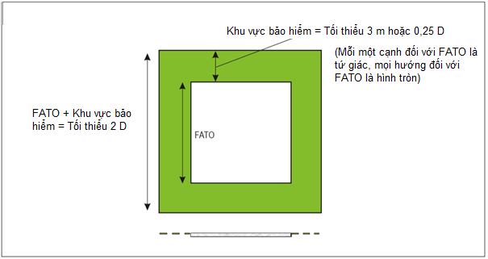
Hình 1 – FATO và khu vực bảo hiểm liên quan
    - Mặt đất trong dải quang không được nhô lên khỏi mặt phẳng có độ dốc lên 3%. Giới hạn dưới của mặt phẳng này là đường nằm ngang được bố trí trên biên của FATO.
    - Vật thể trên dải quang SBTT có thể gây nguy hiểm cho MBTT bay ở trên không, được coi như là CNV và phải được di chuyển.
  - Khu vực chạm bánh và rời bề mặt (TLOF).
    - SBTT phải có ít nhất một khu vực chạm bánh và rời bề mặt.
    - Một TLOF phải được đặt trong FATO hoặc một hoặc nhiều TLOF sẽ được đặt chung với vị trí đỗ tàu bay SBTT. Đối với FATO loại đường băng, TLOF có thể đặt trong FATO.
Chú thích: Xem hướng dẫn tại Sổ tay SBTT (Doc 9261)
    - Một TLOFphải có đủ kích thước để chứa đường tròn có đường kính tối thiểu bằng 0,83 D của MBTT lớn nhất, mà khu vực đó dự định phục vụ.
Chú thích: TLOF có thể có hình dạng bất kỳ.
    - Độ dốc của TLOF phải đủ để tránh đọng nước trên bề mặt của khu vực chạm bánh và rời mặt đất, nhưng không được vượt quá 2% theo bất kỳ hướng nào.
    - Trường hợp TLOF nằm trong FATO, TLOF phải chịu được tải trọng động.
    - Trường hợp TLOF được đặt chung với vị trí đỗ tàu bay SBTT, TLOF phải chịu được tải trọng tĩnh và chịu được lưu lượng MBTT mà khu vực này dự định phục vụ.
    - Trường hợp TLOF nằm trong FATO có chứa một vòng tròn đường kính lớn hơn 1 D, thì tâm của TLOF phải được đặt ở vị trí với kích thước nhỏ hơn 0,5 D tính từ cạnh của FATO.
  - Khu vực bảo hiểm
    - Một FATO phải có khu vực bảo hiểm xung quanh.
    - Khu vực bảo hiểm xung quanh FATO phải được mở rộng ra bên ngoài từ ranh giới của FATO với khoảng cách tối thiểu là 3m hoặc 0,25 D (lấy kích thước lớn hơn) của MBTT lớn nhất dự kiến sử dụng khu vực đó và:
- Mỗi một cạnh ngoài của khu vực bảo hiểm tối thiểu phải bằng 2 D trong trường hợp FATO là tứ giác(minh họa trên Hình 1);
- Đường kính ngoài của khu vực bảo hiểm tối thiểu phải bằng 2 D trong trường hợp FATO là hình tròn.
    - Bề mặt an toàn được xác định bằng cách lấyđộ dốc 45⁰ bắt đầu từ cạnh ngoài của khu vực bảo hiểm tới khoảnh cách 10 m, bề mặt này không bị xuyên thủng bởi các chướng ngại vật trừ khi các chướng ngại vật chỉ nằm ở một phía của FATO.
    - Trên khu vực bảo hiểm không cho phép có bất kỳ vật thể cố định nào, ngoài các vật thể dễ gãy, do chức năng chúng phải được bố trí trong khu vực này. Trên khu vực bảo hiểm cũng không cho phép tồn tại các vật thể di động trong quá trình hoạt động của MBTT.
    - Những vật thể do yêu cầu cần bố trí trên khu vực bảo hiểm phải thỏa mãn các điều kiện sau:
- Nếu nằm ở khoảng cách nhỏ hơn 0,75 D tính từ đường tim của FATO thì chiều cao chỉ được phép cao tối đa 5cm so với mặt phẳng FATO;
- Nếu nằm ở khoảng cách bằng 0,75 D hoặc lớn hơn 0,75 D tính từ đường tim của FATO thì không được vi phạm vào mặt phẳng bắt đầu từ độ cao 25 cm trên mép của FATOvà có độ dốc lên hướng ra ngoài 5% tính từ mép của FATO.
    - Bề mặt của khu vực bảo hiểm với kết cấu rắn không được vượt quá độ dốc lên 4% hướng ra ngoài tính từ mép của FATO.
    - Bề mặt của khu vực bảo hiểm phải được gia cố để không bị bong do áp lực gió từ cánh quạt MBTT tác động.
    - Bề mặt của khu vực bảo hiểm tiếp giáp với FATO và được nối tiếp với FATO phải duy trì được khả năng chịu tải trọng máy bay mà không gây nguy hiểm cho kết cấu máy bay dự kiến sử dụng SBTT đó.
  - Đường lăn mặt đất của máy bay trực thăng
    - Chiều rộng của đường lăn mặt đất của MBTT không được nhỏ hơn 1,5 lần chiều rộng lớn nhất của cụm bánh xe càng chính (UCW) của MBTT dự kiến sử dụng đường lăn đó (minh họa trên Hình 2).
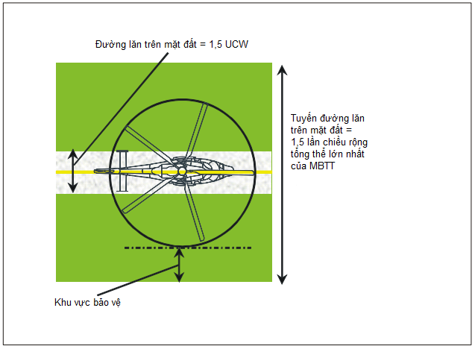
Hình 2 – Đường lăn/Tuyến đường lăn mặt đất của MBTT
    - Độ dốc dọc của đường lăn mặt đất của MBTT không được lớn hơn 3%.
    - Đường lăn mặt đất của MBTT phải chịu được tải trọng tĩnh và lưu lượng MBTT dự kiến sử dụng đường lăn đó.
    - Đường lăn mặt đất của MBTT phải là đường tâm của tuyến đường di chuyển trên mặt đất của MBTT.
    - Tuyến đường di chuyển trên mặt đất của MBTT phải được mở đối xứng sang hai bên qua tim đường lăn ít nhất bằng 0,75 lần chiều rộng tổng thể lớn nhất của MBTT dự kiến sử dụng đường lăn đó.
    - Trên bề mặt tuyến đường lăn mặt đất của MBTT không được phép có các vật thể cố định, trừ các vật thể dễ gãy do chức năng của chúng phải được lắp đặt trong khu vực đó. Các vật thể di động không được phép ở trong khu vực đó khi MBTT đang di chuyển.
    - Các vật thể do chức năng phải lắp đặt trên bề mặt của tuyến đường lăn mặt đất của MBTT phải thỏa mãn các yêu cầu sau:
- Không được lắp đặt trong khu vực nhỏ hơn 50 cm tính từ mép đường lăn mặt đất của MBTT; và
- không được vi phạm vào mặt phẳng bắt đầu từ độ cao 25 cm so với mặt phẳng đường lăn mặt đất của MBTT tại khoảng cách 50 cm tính từ mép đường lăn mặt đất của MBTT và có độ dốc lên hướng ra ngoài 5%.
    - Đường lăn mặt đất và lề phải đảm bảo thoát nước nhanh, nhưng độ dốc ngang của nó không vượt quá 2%.
    - Bề mặt của lề đường lăn mặt đất đủ sức chịu được ảnh hưởng áp lực do dòng khí từ cánh quạt nén xuống.
    - Đối với hoạt động đồng thời, các tuyến đường lăn mặt đất của MBTT không được trùng nhau.
  - Đường di chuyển trên không
Chú thích: Đường di chuyển trên không cho phép MBTT di chuyển ở phía trên bề mặt độ cao bị ảnh hưởng bởi hiệu ứng mặt đất và với tốc độ mặt đất nhỏ hơn 37 km/h
    - Chiều rộng của đường di chuyển trên không của MBTT không được nhỏ hơn 2 lần chiều rộng lớn nhất của cụm bánh xe càng chính (UCW) của MBTT dự kiến sử dụng đường lăn đó (minh họa trên Hình 3).
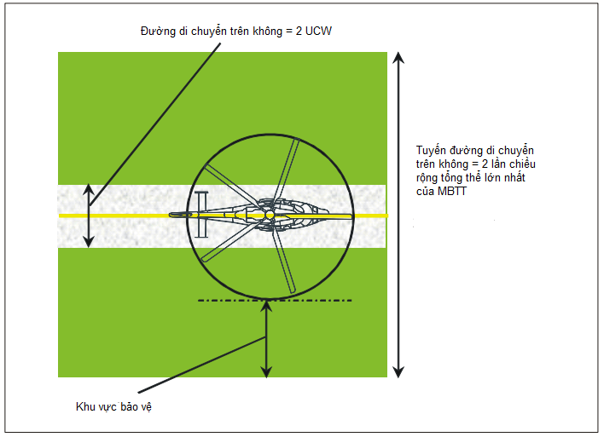
Hình 3 – Đường di chuyển trên không/Tuyến đường di chuyển trên không của MBTT
    - Bề mặt của đường di chuyển của MBTT phải chịu được tải trọng tĩnh
    - Độ dốc của bề mặt đường di chuyển trên không của MBTT không được vượt quá độ dốc giới hạn hạ cánh của MBTT dự kiến sử dụng đường di chuyển đó. Trong bất kỳ trường hợp nào độ dốc ngang của bề mặt đường di chuyển trên không của MBTT không nên vượt quá 10% và độ dốc dọc không nên vượt quá 7%.
    - Đường di chuyển trên không của MBTT phải là đường tâm của tuyến đường di chuyển trên không của MBTT.
    - Tuyến đường di chuyển trên không của MBTT phải được mở đối xứng sang hai bên qua tim đường lăn ít nhất bằng chiều rộng tổng thể lớn nhất của MBTT dự kiến sử dụng đường lăn đó.
    - Trên bề mặt tuyến đường di chuyển trên không của MBTT không được phép có các vật thể cố định, trừ các vật thể dễ gãy do chức năng của chúng phải được đặt trong khu vực đó. Các vật thể di động không được phép ở trong khu vực đó khi MBTT đang di chuyển.
    - Các vật thể do chức năng phải lắp đặt trên bề mặt của tuyến đường di chuyển trên không của MBTT phải thỏa mãn các yêu cầu sau:
- Không được lắp đặt trong khu vực nhỏ hơn 1 m tính từ mép đường di chuyển trên không của MBTT; và
- không được vi phạm vào mặt phẳng bắt đầu từ độ cao 25 cm so với mặt phẳng đường di chuyển trên khôngcủa MBTT tại khoảng cách 1 m tính từ mép đường di chuyển trên không của MBTT và có độ dốc lên hướng ra ngoài 5%.
    - Bề mặt của tuyến đường di chuyển trên không phải chịu được ảnh hưởng áp lực do dòng khí từ cánh quạt nén xuống.
    - Bề mặt của tuyến đường di chuyển trên không phải chịu được ảnh hưởng hiệu ứng mặt đất.
    - Đối với hoạt động đồng thời, các tuyến đường di chuyển trên không của MBTT không được trùng nhau.
  - Đoạn đường chuyển tiếp trên không
Chú thích: Đoạn đường chuyển tiếp trên không dùng cho MBTT chuyển tiếp phía trên bề mặt với độ cao thông thường không cao hơn 30m so với mặt đất và tốc độ của máy bay trên mặt đất lớn hơn 37km/h.
    - Chiều rộng của đoạn đường chuyển tiếp trên không không được nhỏ hơn:
- 7,0 lần chiều rộng tổng thể lớn nhất của MBTT dự kiến sử dụng khi sử dụng vào ban ngày; và
- 10 lần chiều rộng tổng thể lớn nhất của MBTT dự kiến sử dụng khi sử dụng vào ban đêm.
    - Mọi thay đổi hướng đường tim của đoạn đường chuyển tiếp trên không không được lớn hơn 120⁰ và phải được thiết kế sao cho MBTT không phải quay vòng với bán kính dưới 270 m.
  - Vị trí đỗ máy bay trực thăng
    - Khi TLOF được đặt cùng với vị trí đỗ MBTT, khu vực bảo vệ của vị trí đỗ MBTT này không được lên bất kỳ khu vực bảo vệ của vị trí đỗ MBTT khác hoặc tuyến đường lăn liên quan.
    - Vị trí đỗ của MBTT phải đảm bảo thoát nước nhanh và độ dốc theo bất kỳ hướng nào cũng không được lớn hơn hơn 2%.
    - Vị trí đỗ của MBTT phải đủ kích thước để chứa một vòng tròn đường kính ít nhất bằng 1,2 D của MBTT lớn nhất dự kiến sử dụng (minh họa trên Hình 4).
    - Trường hợp vị trí đỗ MBTT dự kiến sử dụng để MBTT lăn qua và không bắt buộc phải quay (thay đổi hướng) thì chiều rộng tối thiểu của vị trí đỗ MBTT và khu vực bảo vệ liên quan phải bằng chiều rộng của tuyến đường lăn.
    - Trường hợp vị trí đỗ MBTT dự kiến sử dụng để MBTT quay (thay đổi hướng) thì chiều rộng tối thiểu của vị trí đỗ MBTT và khu vực bảo vệ liên quan không được nhỏ hơn 2D.
    - Trường hợp vị trí đỗ MBTT dự kiến sử dụng để MBTT quay (thay đổi hướng) thì nó sẽ được bao quanh bởi khu vực bảo vệ với khoảng cách kéo dài bằng 0,4 D tính từ cạnh của vị trí đỗ MBTT.
    - Đối với các hoạt động đồng thời, khu vực bảo vệ của vị trí đỗ MBTT và các tuyến đường liên quan của nó sẽ không được chồng lên nhau (minh họa trên Hình 5).
Chú thích: Trường hợp các hoạt động không đồng thời được dự kiến, khu vực bảo vệ của vị trí đỗ MBTT và các tuyến đường liên quan có thể chồng lên nhau (minh họa trênHình 6).
    - Một vị trí đỗ MBTT và khu vực bảo vệ liên quan dự kiến sử dụng cho tuyến đường di chuyển trên không phải cung cấp ảnh hưởng hiệu ứng mặt đất.
    - Trên bề mặt vị trí đỗ MBTT không được phép có vật thể cố định.
    - Trên bề mặt khu vực bảo vệ vị trí đỗ MBTT không được phép có vật thể cố định ngoại trừ các vật thể dễ gãy do chức năng của nó phải được lắp đặt ở đó.
    - Các vật thể di động không được phép ở trên khu vực vị trí đỗ MBTT và khu vực bảo vệ liên quan trong khi MBTT đang di chuyển.
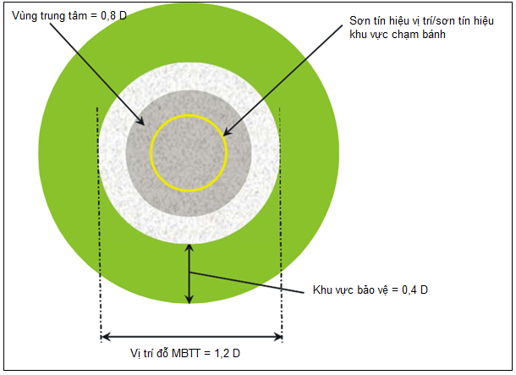
Hình 4 – Vị trí đỗ MBTT và khu vực bảo vệ liên quan
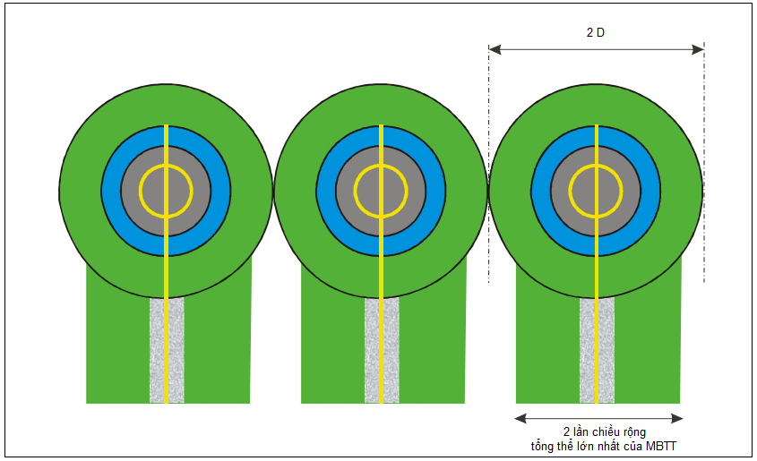
Hình 5 – Vị trí đỗ MBTT được thiết kế sử dụng cho MBTT quay trên không với đường di chuyển/tuyến đường di chuyển trên không – Hoạt động đồng thời
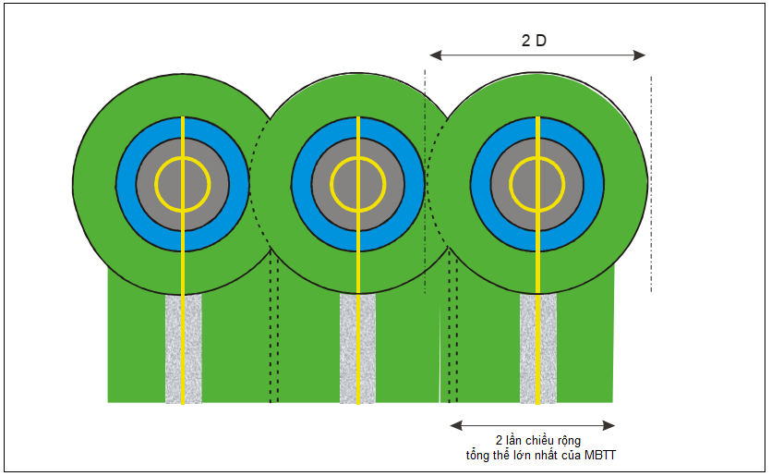
Hình 6 – Vị trí đỗ MBTT được thiết kế sử dụng cho MBTT quay trên không với đường di chuyển/tuyến đường di chuyển trên không – Hoạt động không đồng thời
    - Một vị trí đỗ MBTT và khu vực bảo vệ liên quan dự kiến sử dụng cho tuyến đường di chuyển trên không phải cung cấp ảnh hưởng hiệu ứng mặt đất.
    - Trên bề mặt vị trí đỗ MBTT không được phép có vật thể cố định.
    - Trên bề mặt khu vực bảo vệ vị trí đỗ MBTT không được phép có vật thể cố định ngoại trừ các vật thể dễ gãy do chức năng của nó phải được lắp đặt ở đó.
    - Các vật thể di động không được phép ở trên khu vực vị trí đỗ MBTT và khu vực bảo vệ liên quan trong khi MBTT đang di chuyển.
    - Các vật thể do chức năng phải lắp đặt trên bề mặt của tuyến đường lăn mặt đất của MBTT phải thỏa mãn các yêu cầu sau:
- Nếu nằm ở khoảng cách nhỏ hơn 0,75 D tính từ tim vị trí đỗ của MBTT thì chiều cao chỉ được phép cao tối đa 5 cm so với mặt phẳng khu vực trung tâm; và
- Nếu nằm ở khoảng cách bằng 0,75 D hoặc lớn hơn 0,75 D tính từ tim vị trí đỗ của MBTT thì không được vi phạm vào mặt phẳng bắt đầu từ độ cao 25 cm trên mặt phẳng khu vực trung tâm và có độ dốc lên hướng ra ngoài 5%.
    - Khu vực trung tâm của vị trí đỗ MBTT phải có khả năng đáp ứng được lưu lượng MBTT dự kiến phục vụ và có khu vực chịu được tải tĩnh:
- Đường kính không nhỏ hơn 0,83 D của MBTT lớn nhất dự kiến phục vụ; hoặc
- Đối với vị trí đỗ MBTT dự kiến sử dụng để MBTT lăn qua và không bắt buộc phải quay (thay đổi hướng) thì chiều rộng bằng chiều rộng đường lăn mặt đất của MBTT.
  - Mối tương quan của khu vực tiếp cận chót và cất cánh với đường cất hạ cánh hoặc đường lăn.
    - Trong trường hợp khi FATO được bố trí gần đường cất hạ cánh hoặc đường lăn, và dự kiến có hoạt động đồng thời, khoảng cách giữa mép của đường cất hạ cách hoặc đường lăn và mép của FATO không được nhỏ hơn khoảng cách thích hợp trong Bảng 1.
    - FATO không được bố trí:
- Gần chỗ giao nhau của các đường lăn hoặc vị trí dừng chờ lăn, nơi mà động cơ máy bay phản lực sinh ra các nhiễu động khí lớn; hoặc
- Gần khu vực, nơi mà các máy bay thường gây ra các vệt gió xoáy.
Bảng 1 - Khoảng cách tối thiểu của FATO
Khối lượng máy bay và/hoặc Khối lượng của MBTT | Khoảng cách giữa mép của FATO và mép của đường cất hạ cánh hoặc đường lăn
Dưới 3175 kg | 60 m
từ 3175 đến dưới 5760 kg | 120 m
từ 5760 đến dưới 100 000 kg | 180 m
từ 100 000 kg trở lên | 250 m

Chương 4: Chướng ngại vật
  - Các khu vực và bề mặt giới hạn chướng ngại vật
    - Bề mặt tiếp cận
4.1.1.1Mô tả: Bề mặt tiếp cận là bề mặt nghiêng hoặc tổ hợp của nhiều bề mặt nghiêng bắt đầu dốc lên kể từ đầu mút của khu vực bảo hiểm và tim là đường thẳng xuyên tâm FATO.
Chú thích: Xem hình 7, 8, 9 và 10. Bảng 2Kích thước và độ dốc của bề mặt.
      - Đặc điểm: Đường giới hạn của bề mặt tiếp cận bao gồm:
- Cạnh ngang trong có chiều dài tối thiểu bằng chiều rộng/đường kính của FATO cộng với khu vực bảo hiểm vuông góc với tim đường của bề mặt tiếp cận và nằm ở đường biên ngoài của khu vực bảo hiểm.
- Hai cạnh bên xuất phát ở hai đầu của cạnh ngang trong mở ra khỏi mặt phẳng thẳng đứng chứa đường tim của FATO theo một góc quy định; và
- Cạnh ngang ngoài vuông góc với tim đường của bề mặt tiếp cận và ở độ cao 152m so với độ cao của FATO.
      - Độ cao của cạnh ngang trong phải là độcao của FATO tại điểm giao cắt giữa cạnh ngang trong với đường tim của bề mặt tiếp cận. Đối với SBTT dự kiến cho MBTT cấp 1 hoạt động khi được phê duyệt bởi cơ quan có thẩm quyền mặt phẳng nghiêng có thể được nâng lên phía trên FATO.
      - Độ dốc của bề mặt tiếp cận được đo trong mặt phẳng thẳng đứng chứa đường tim của bề mặt tiếp cận.
      - Trong trường hợp bề mặt tiếp cận lượn vòng, bề mặt sẽ bao gồm tổ hợp các bề mặt chứa các đường pháp tuyến ngang so với đường tim của nó.Độ dốc của đường tim phải giống như đối với trong trường hợp bề mặt tiếp cận dạng thẳng. Chú thích: Xem hình 11.
      - Trong trường hợp bề mặt tiếp cận lượn vòng, bề mặt sẽ không được chứa nhiều hơn một phần cong.
      - Ở nơi bề mặt tiếp cận cong được cung cấp thì bán kính cung xác định đường tim của bề mặt tiếp cận và chiều dài của phần đoạn thẳng xuất phát ở cạnh ngang trong không được nhỏ hơn 575 m.
      - Bất kỳ sự thay đổi nào về hướng thì đường tim của bề mặt tiếp cận phải được thiết kế sao cho bán kính vòng của đường tim không được nhỏ hơn 270 m.
    - Bề mặt chuyển tiếp
      - Mô tả: Bề mặt chuyển tiếp là bề mặt phức hợp nằm dọc theo đường biên sườn của khu vực bảo hiểm và một phần đường biên sườn của bề mặt tiếp cận/lấy độ cao cất cánh, bề mặt này có độ dốc lên trên và hướng ra ngoài cho đến tới độ cao 45 m.
Chú thích: Xem hình 9. Bảng 2Kích thước và độ dốc của bề mặt.
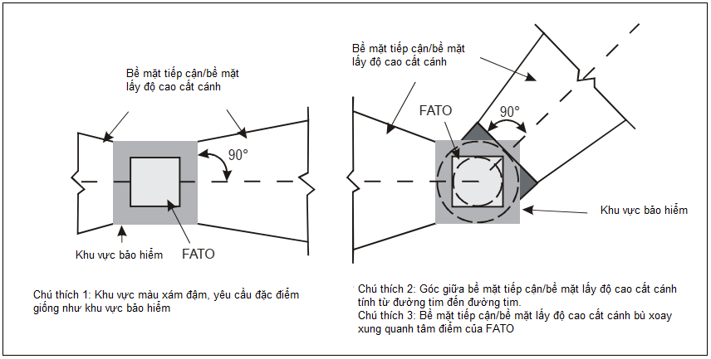
Hình 7 – Bề mặt giới hạn chướng ngại vật – Bề mặt tiếp cận và lấy độ cao cất cánh

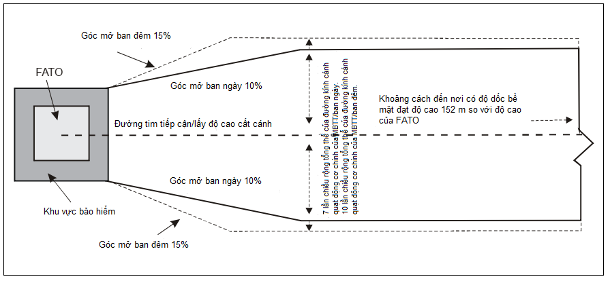
Hình 8 – Chiều rộng bề mặt tiếp cận và lấy độ cao cất cánh

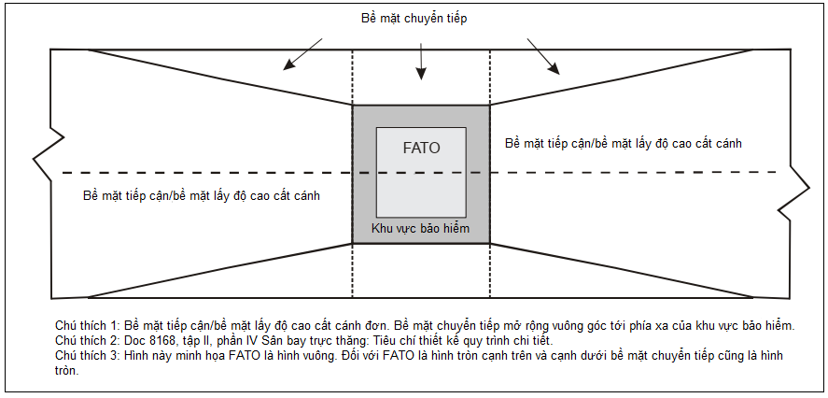
Hình 9 – Bề mặt chuyển tiếp FATO với quy trình tiếp cận PinS với VSS

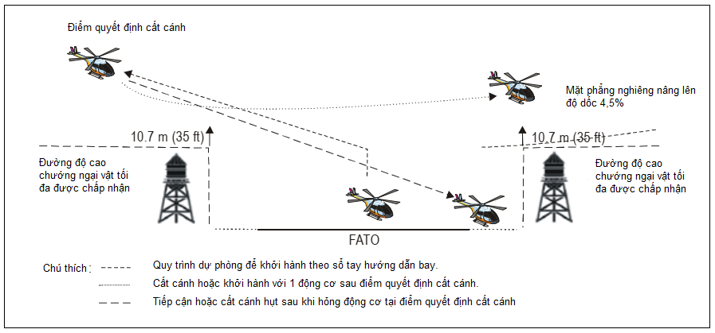
Hình 10– Ví dụ về mặt phẳng nghiêng nâng lên trong quá trình hoạt động của MBTT cấp 1
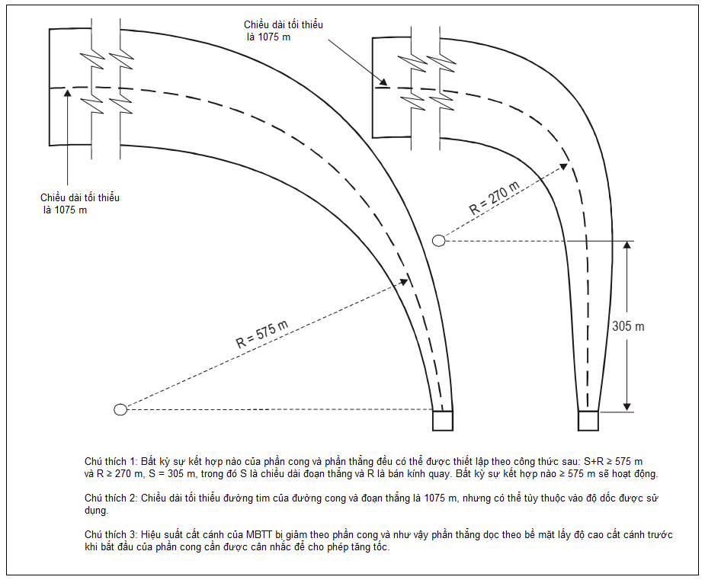
Hình 11 – Bề mặt lấy độ cao cất cánh và tiếp cận cong đối với tất cả các FATO

Bảng 2 – Kích thước và độ dốc của bề mặt chướng ngại vật đối với tất cả các FATO
Bề mặt và kích thước | Cấp thiết kế độ dốc
 | A | B | C
Bề mặt tiếp cận và bề mặt lấy độ cao cất cánh
Chiều dài cạnh ngang trong | Chiều rộng của khu vực bảo hiểm | Chiều rộng của khu vực bảo hiểm | Chiều rộng của khu vực bảo hiểm
Vị trí cạnh ngang trong | Ranh giới của khu vực bảo hiểm (ranh giới của dải quang nếu SBTT có dải quang) | Ranh giới của khu vực bảo hiểm | Ranh giới của khu vực bảo hiểm
Góc mở: (Đoạn 1 và đoạn 2)
Ngày | 10% | 10% | 10%
Đêm | 15% | 15% | 15%
Đoạn 1:
Chiều dài | 3386 m | 245 m | 1220 m
Độ dốc | 4,5%  (1:22,2) | 8%  (1:12,5) | 12,5%  (1:8)
Chiều rộng ngoài cùng | (b) | N/A | (b)
Đoạn 2:
Chiều dài | N/A | 830 m | N/A
Độ dốc | N/A | 16%  (1:6,25) | N/A
Chiều rộng ngoài cùng | N/A | (b) | N/A
Chiều dài tổng thể từ cạnh ngang trong (a) | 3386 m | 1075 m | 1220 m
Bề mặt chuyển tiếp: (Các FATO với quy trình tiếp cận PinS với VSS)
Độ dốc | 50%  (1:2) | 50%  (1:2) | 50%  (1:2)
Độ cao | 45 m | 45 m | 45 m
Chú thích: (a) Chiều dài bề mặt tiếp cận và lấy độ cao cất cánh là 3386 m, 1075 m và 1220 m liên quan đến độ dốc tương ứng để nâng MBTT đến độ cao 152 m so với độ cao của FATO.
(b) Bảy lần chiều rộng tổng thể của đường kính cánh quạt chính cho các hoạt động ban ngày hoặc 10 lần chiều rộng tổng thể của đường kính cánh quạt chính cho các hoạt động ban đêm.

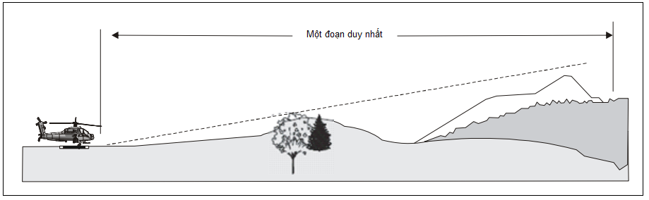
- Bề mặt lấy độ cao cất cánh và tiếp cận – Độ dốc dạng “A” – thiết kế 4,5%
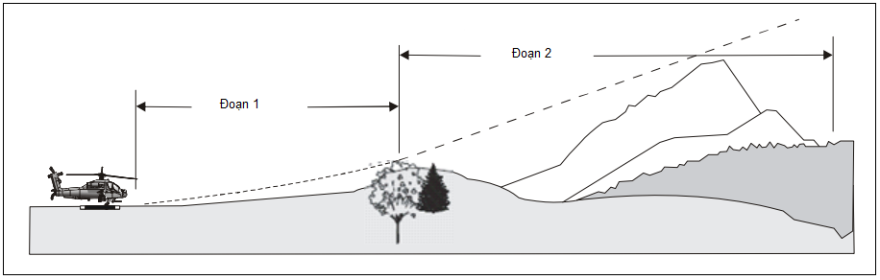
- Bề mặt lấy độ cao cất cánh và tiếp cận – Độ dốc dạng “B” – thiết kế 8% và 16%
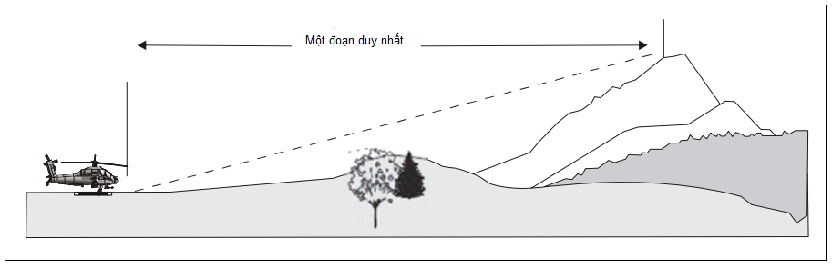
- Bề mặt lấy độ cao cất cánh và tiếp cận – Độ dốc dạng “C” – thiết kế 12,5%
Hình 12 – Bề mặt lấy độ cao cất cánh và tiếp cận thiết kế với các độ dốc khác nhau
      - Đặc điểm: Đường giới hạn của bề mặt chuyển tiếp bao gồm:
- Cạnh dưới bắt đầu tại một điểm ở cạnh bên của bề mặt tiếp cận/cất cánh ở độ cao xác định phía trên cạnh dưới, kéo dài xuống theo cạnh bên của bề mặt tiếp cận/cất cánh đến cạnh ngang trong của bề mặt tiếp cận/lấy độ cao cất cánhvà dọc theo chiều dài của khu vực bảo hiểm song song với đường tim của FATO; và
- Cạnh trên nằm ở một độ cao xác định phía trên cạnh dưới như được nêu trong Bảng 2.
      - Độ cao một điểm trên cạnh dưới:
- Dọc theo cạnh bên của bề mặt tiếp cận/lấy độ cao cất cánh, bằng độ cao của bề mặt tiếp cận/lấy độ cao cất cánhtại điểm đó; và
- Dọc theo khu vực bảo hiểm, bằng độ cao của cạnh ngang trong bề mặt tiếp cận/lấy độ cao cất cánh.
      - Độ dốc của bề mặt chuyển tiếp được đo trong mặt phẳng thẳng đứng vuông góc với đường tim của FATO.
    - Bề mặt lấy độ cao cất cánh.
- Mô tả: Bề mặt lấy độ cao cất cánh là một phẳng nghiêng, hoặc một tổ hợp nhiều mặt phẳng, hoặc là bề mặt phức hợp xoay dốc lên kể từ đầu mút của khu vực bảo hiểm và đi qua đường xuyên tâm của FATO.
Chú thích: Xem hình 7, 8, 9 và 10. Bảng 2 kích thước và độ dốc của bề mặt.
- Đặc điểm:Đường giới hạn bề mặt lấy độ cao cất cánh bao gồm:
- Cạnh ngang trong có chiều dài tối thiểu bằng chiều rộng/đường kính của FATO cộng với khu vực bảo hiểm vuông góc với tim đường của bề mặt lấy độ cao cất cánh và nằm ở đường biên ngoài của khu vực bảo hiểm.
- Hai cạnh bên xuất phát ở hai đầu của cạnh ngang trong mở ra khỏi mặt phẳng thẳng đứng chứa đường tim của FATO theo một góc quy định; và
- Cạnh ngang ngoài vuông góc với tim đường của bề mặt lấy độ cao cất cánh và ở độ cao 152m so với độ cao của FATO.
- Độ cao của cạnh ngang trong là độ cao của FATO tại điểm trên cạnh ngang trong giao với đường tim của bề mặt lấy độ cao cất cánh. Đối với SBTT dự kiến sử dụng cho MBTT cấp 1 khi đã được các cơ quan có thẩm quyền phê duyệt, gốc của mặt phẳng nghiêng có thể được nâng lên phía trên FATO.
- Ở nơi có dải quang (cleaway) được cung cấp thì cạnh ngang trong của bề mặt lấy độ cao cất cánh phải ở vị trí cạnh ngoài của dải quang và độ cao của cạnh ngang trong là điểm cao nhất trên đường tim của dải quang.
- Trong trường hợp bề mặt lấy độ cao cất cánh là thẳng thì độ dốc được đo trên mặt phẳng thẳng đứng chứa tim đường của bề mặt.
- Trong trường hợp bề mặt lấy độ cao cất cánh lượn vòng thì bề mặt lấy độ cao cất cánh là một bề mặt phức hợp chứa các đường pháp tuyến nằm ngang so với đường tim của nó. Độ dốc của tim đường phải giống như đối với trong trường hợp bề mặt lấy độ cao cất cánh là dạng thẳng. Chú thích: Xem hình 11.
      - Trong trường hợp bề mặt lấy độ cao cất cánh lượn vòng thì bề mặt lấy độ cao cất cánh sẽ không được chứa nhiều hơn một phần cong.
- Ở nơi bề mặt lấy độ cao cất cánh cong được cung cấp thì bán kính cung xác định đường tim của bề mặt lấy độ cao cất cánh và chiều dài của phần đoạn thẳng xuất phát ở cạnh ngang trong không được nhỏ hơn 575 m.
- Bất kỳ sự thay đổi nào về hướng thì đường tim của bề mặt lấy độ cao cất cánh phải được thiết kế sao cho bán kính vòng của đường tim không được nhỏ hơn 270 m.
  - Các yêu cầu về giới hạn CNV (OLR)
    - FATO tại SBTT áp dụng quy trình tiếp cậnPinS sử dụng bề mặt phân đoạn trực quan sẽ có các bề mặt chướng ngại vật sau đây:
- Bề mặt lấy độ cao cất cánh;
- Bề mặt tiếp cận; và
- Các bề mặt chuyển tiếp;
Chú thích: Xem hình 9.
    - FATO tại SBTT không áp dụng quy trình tiếp cận PinS sử dụng bề mặt phân đoạn trực quan sẽ có các bề mặt chướng ngại vật sau đây:
- Bề mặt lấy độ cao cất cánh; và
- Bề mặt tiếp cận.
    - Độ dốc của bề mặt giới hạn CNV không lớn hơn độ dốc được ghi ở các Bảng 2, các kích thước khác của chúng không nhỏ hơn các kích thước được ghi trong Bảng2và sẽ được định vị như trong hình 7, 8 và 12.
    - Đối với SBTT có bề mặt tiếp cận/lấy độ cao cất cánh được thiết kế với độ dốc 4,5%, các vật thể được phép vượt trên bề mặt giới hạn CNV nếu có kết quả nghiên cứu hàng không được phê chuẩn bởi cơ quan có thẩm quyền đã xem xét đến các rủi ro và các biện pháp giảm thiểu các rủi ro nếu có.
Chú thích 1: Các vật thể được xác định có thể làm hạn chế hoạt động của MBTT.
Chú thích 2: Phần 3, phụ ước 6 của công ước Chicago: Cung cấp các quy trình liên quan đến việc xác định mức độ xâm nhập của CNV.
    - Không cho phép các vật thể mới hoặc các vật thể có sẵn được mở rộng vượt lên khỏi bất kỳ bề mặt nào được chỉ ra trong các mục từ 4.2.1 và 4.2.2, trừ khi những vật thể này được che lấp bởi một vật thể cố định hiện có hoặc sau khi có nghiên cứu liên quan đến hàng không và đã được phê chuẩn bởi cơ quan có thẩm quyền xác định vật thể này không ảnh hưởng xấu đến vấn đề an toàn hoặc không ảnh hưởng đến tính năng hoạt động của MBTT.
    - Các vật thể hiện có vượt qua bất kỳ các bề mặt nào trong các mục 4.2.1 và 4.2.2 cần di dời càng xa càng tốt, trừ khi những vật thể này được che lấp bởi một vật thể cố định hiện có hoặc sau khi có nghiên cứu liên quan đến hàng không và đã được phê chuẩn bởi cơ quan có thẩm quyền xác định vật thể này không ảnh hưởng xấu đến vấn đề an toàn hoặc không ảnh hưởng đến tính năng hoạt động của MBTT.
    - Một SBTT phải có ít nhất một bề mặt tiếp cận và một bề mặt lấy độ cao cất cánh. Đối với SBTT chỉ có duy nhất một bề mặt tiếp cận và một bề mặt lấy độ cao cất cánh, cần phải có nghiên cứu kỹ liên quan đến hàng không của cơ quan có thẩm quyền, các yếu tố tối thiểu cần phải xem xét như sau:
- Khu vực/địa hình mà các chuyến bay hoạt động;
- Điều kiện môi trường CNV xung quanh SBTT;
- Giới hạn hiệu suất và hoạt động của MBTT dự kiến sử dụng SBTT; và
- Các điều kiện khí tượng tại địa phương bao gồm cả các hướng gió thịnh hành.

Chương 5: Thiết bị chỉ dẫn hạ cánh bằng mắt

  - Thiết bị chỉ dẫn hạ cánh - Ống gió.
    - SBTT phải được trang bị ít nhất một ống gió.
    - Ống gió được bố trí ở vị trí nhằm cho biết tình trạng gió trên khu vực FATO, TLOF và không bị ảnh hưởng của luồng không khí gây nhiễu sinh ra bởi các vật thể ở gần đó hoặc của luồng khí bị đẩy xuống của động cơ cánh quạt. Nó có thể được nhìn thấy từ MBTT khi đang bay, khi bay treo hoặc khi ở trong khu vực hoạt động.
    - Trong trường hợp TLOF/FATO có nguy cơ thể bị ảnh hưởng của không khí gây nhiễu thì cần bố trí thêm các ống gió ở gần khu vực đó để cho biết gió trên bề mặt của khu vực đó.
    - Ống gió phải được cấu tạo nhằm cho biết chính xác hướng gió và tốc độ gió.
    - Ống gió là một hình nón cụt làm bằng vải có trọng lượng nhẹ và có kích thước tối thiểu như trong Bảng 3.
Bảng 3 – Kích thước tối thiểu của ống gió
Chiều dài | 2,4 m
Đường kính (đáy to) | 0,6 m
Đường kính (đáy nhỏ) | 0,3 m

    - Màu của ống gió phải lựa chọn sao cho dễ phân biệt và được nhìn rõ từ độ cao ít nhất 200 m (650 ft) phía trên SBTT, khi quan sát bề mặt sân bay. Trong thực tế nên sử dụng một màu, tốt nhất là dùng màu trắng hoặc màu da cam. Trong trường hợp cần phối hợp hai màu để tương phản với nền không đồng nhất thì nên chọn màu da cam và màu trắng, màu đỏ và màu trắng, hoặc màu đen và màu trắng, và sắp xếp thành năm dải xen kẽ, dải đầu tiên và dải cuối cùng có màu sẫm hơn.
    - Ống gió bố trí trên SBTT sử dụng ban đêm phải được chiếu sáng.
  - Sơn tín hiệu
    - Sơn tín hiệu khu vực dây neo.
      - Sơn tín hiệu khu vực dây neo được bố trí tại khu vực dây neo (minh họa trên Hình 13).
      - Sơn tín hiệu khu vực dây neo phải được bố trí sao cho tâm của vạch sơn tín hiệu trùng với tâm của vùng trống của khu vực dây neo (minh họa trên Hình 13).
      - Sơn tín hiệu khu vực dây neo bao gồm sơn tín hiệu vùng trống của khu vực dây neo và vùng hoạt động của khu vực dây neo.
      - Sơn tín hiệu đánh dấu vùng trống của khu vực dây neo phải là vòng tròn liên tục có kích thước không nhỏ hơn 5 m và màu sắc dễ nhận biết.
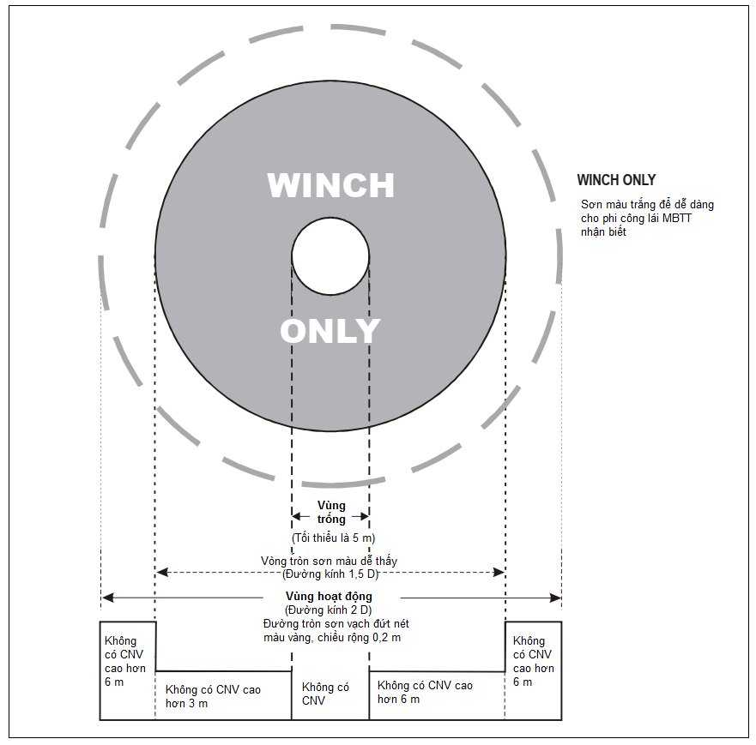
Hình 13 – Sơn tín hiệu khu vực dây neo
      - Sơn tín hiệu đánh dấu vùng hoạt động của khu vực dây neo phải bao gồm một đường tròn đứt quãng có chiều rộng 30 cm, đường kính không nhỏ hơn 2 D và màu sắc dễ nhận biết. Trong phạm vi đó sơn dòng chữ “WINCH ONLY” để phi công dễ dàng nhìn thấy.
    - Sơn tín hiệu nhận biết SBTT
      - Trên SBTT phải có sơn tín hiệu nhận biết SBTT.
      - Sơn tín hiệu nhận biết SBTT phải được sơn ở tâm hoặc ở gần tâm FATO.
      - Trên FATO có chứa TLOF, sơn tín hiệu nhận biết SBTT phải được sơn trong FATO sao cho vị trí của nó trùng với tâm của TLOF.
      - Đối với FATO kiểu đường băng sơn tín hiệu nhận biết SBTT được sơn trong FATO và khi sử dụng cùng với sơn tín hiệu hướng FATO, sơn tín hiệu nhận biết SBTT sẽ được hiển thị ở mỗi đầu của FATO (minh họa trên Hình 14).
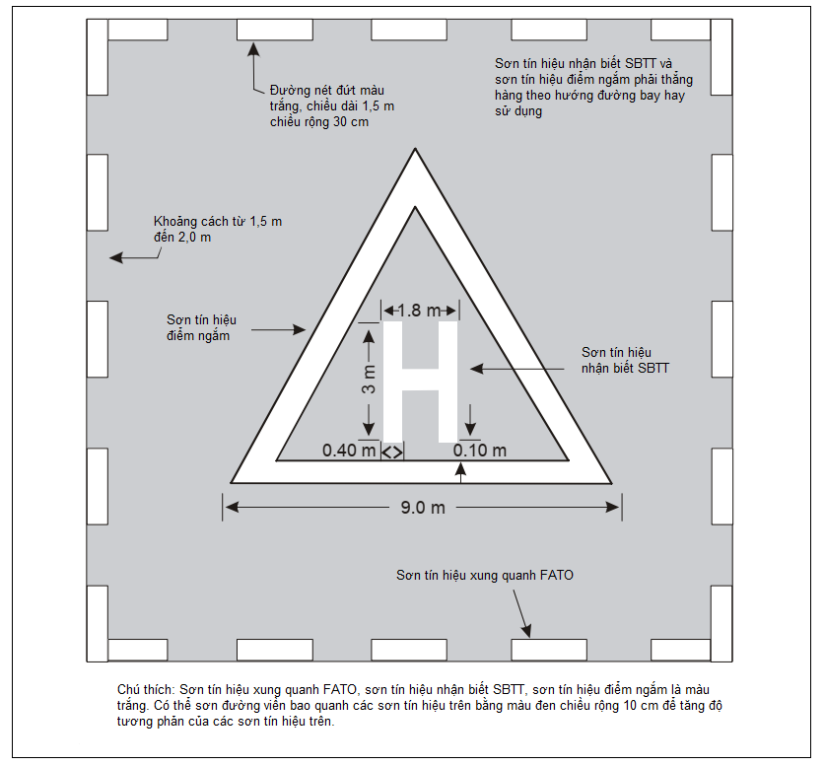
Hình 14 – Sơn tín hiệu nhận biết SBTT, sơn tín hiệu điểm ngắm và sơn tín hiệu xung quanh FATO
      - Sơn tín hiệu nhận biết SBTT, trừ SBTT ở bệnh viện, phải bao gồm một chữ cái H màu trắng. Kích thước của chữ cái H này không được nhỏ hơn kích thước ở Hình 16 và trong trường hợp sơn tín hiệu này được sử dụng đối với FATO kiểu đường băng thì kích thước của nó được tăng lên 3 lần (minh họa trên Hình 15).
Hình 15 – Sơn tín hiệu chỉ hướng của FATO và sơn tín hiệu nhận biết SBTT đối với FATO dạng đường băng

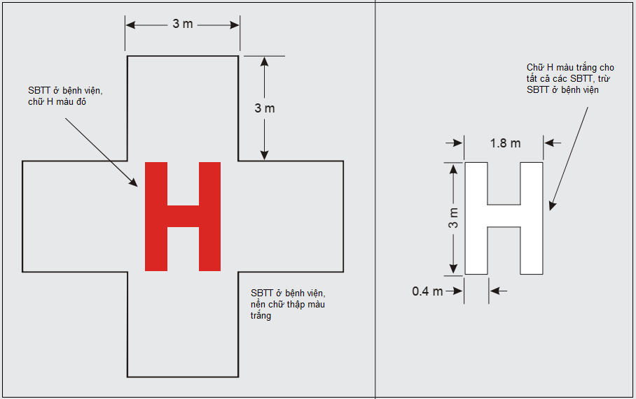
Hình 16 – Sơn tín hiệu nhận biết SBTT và SBTT ở bệnh viện

      - Sơn tín hiệu nhận biết SBTT ở bệnh viện bao gồm một chữ cái H màu đỏ, trên một hình chữ thập trắng tạo thành bởi các hình vuông kề với mỗi cạnh của hình vuông chứa chữ H (minh họa trên Hình 16).
      - Sơn tín hiệu nhận biết SBTT bằng chữ H đặt ngang vuông góc với hướng tiếp cận chót.
    - Sơn tín hiệu khối lượng lớn nhất cho phép
      - Sơn tín hiệu khối lượng lớn nhất cho phép phải được sơn trên SBTT trên cao, SBTT trên dàn và trên boong tàu. Đối với SBTT trên bề mặt nên sơn tín hiệu khối lượng lớn nhất cho phép.
      - Sơn tín hiệu khối lượng lớn nhất cho phép phải được sơn bên trong TLOF hoặc FATO và có thể đọc được từ hướng tiếp cận chót hay sử dụng.
      - Sơn tín hiệu khối lượng lớn nhất cho phép phải bao gồm một, hai hoặc ba chữ số.
      - Khối lượng tối đa cho phép phải được biểu thị bằng tấn (1000 kg) làm tròn xuống 1000 kg gần nhất tiếp theo sau là chữ “t”.
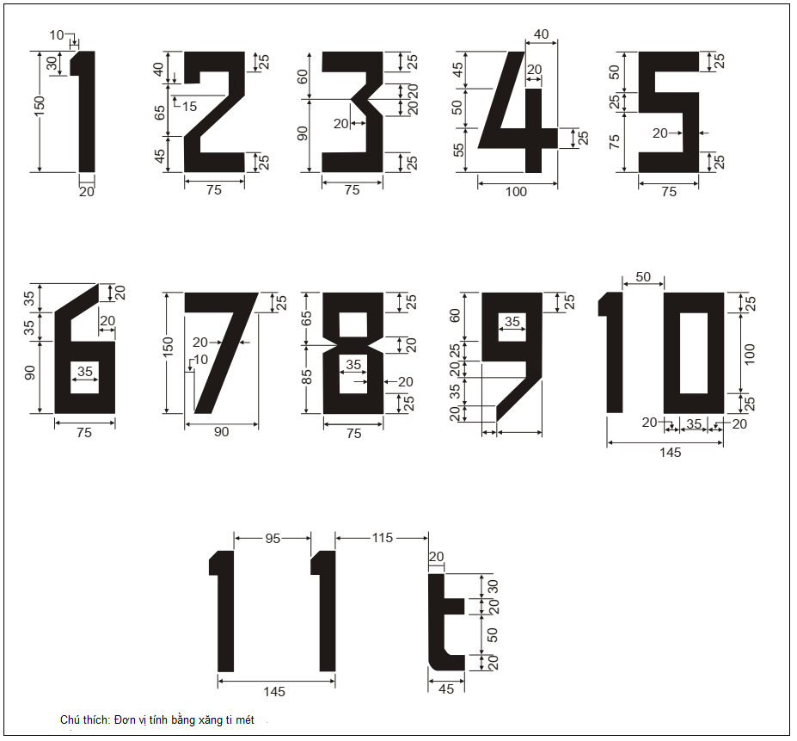
Hình 17 – Hình thức và tỷ lệ của chữ số và chữ cái
      - Các chữ số và chữ cái của sơn tín hiệu khối lượng lớn nhất cho phép phải có màu tương phản với màu nền và phải có hình dạng và tỷ lệ như trong Hình 17 đối với FATO có kích thước lớn hơn 30 m. Đối với FATO có kích thước từ 15 m đến 30 m chiều cao chữ số và chữ cái nên tối thiểu là 90 cm, đối với FATO có kích thước nhỏ hơn 15 m chiều cao chữ số và chữ cái nên tối thiểu là 60 cm, mỗi chiều giảm tỷ lệ chiều rộng và chiều dày.
      - Đối với FATO kiểu đường băng các chữ số và chữ cái của sơn tín hiệu khối lượng lớn nhất cho phép phải có màu tương phản với màu nền và phải có hình dạng và tỷ lệ như trong Hình 17.
    - Sơn tín hiệu giá trị D-Value
      - Sơn tín hiệu giá trị D-value phải được sơn ở SBTT trên dàn và trên boong tàu. Đối với FATO kiểu đường băng không bắt buộc phải sơn tín hiệu giá trị D-value.
      - Sơn tín hiệu giá trị D-value nên được sơn trên SBTT trên bề mặt và SBTT trên cao khi thiết kế cho MBTT cấp 2 hoặc cấp 3 hoạt động.
      - Sơn tín hiệu giá trị D-value phải được sơn bên trong TLOF hoặc FATO và có thể đọc được từ hướng tiếp cận chót hay sử dụng.
      - Sơn tín hiệu giá trị D-value màu trắng. Sơn tín hiệu giá trị D-value phải được làm tròn đến mét, với giá trị 0,5 thì làm tròn xuống.
      - Các chữ số của sơn tín hiệu giá trị D-value phải có màu tương phản với màu nền và phải có hình dạng và tỷ lệ như trong Hình 17 đối với FATO có kích thước lớn hơn 30 m. Đối với FATO có kích thước từ 15 m đến 30 m chiều cao chữ số nên tối thiểu là 90 cm, đối với FATO có kích thước nhỏ hơn 15 m chiều cao chữ số nên tối thiểu là 60 cm, mỗi chiều giảm tỷ lệ chiều rộng và chiều dày.
    - Sơn tín hiệu kích thước khu vực tiếp cận chót và cất cánh
      - Kích thước thực tế của FATO dự kiến sử dụng cho MBTT cấp 1 hoạt động nên được sơn trên FATO.
      - Nếu Kích thước thực tế của FATO dự kiến sử dụng cho MBTT cấp 2 và cấp 3 hoạt động nhỏ hơn 1 D thì kích thước này nên được sơn trên FATO.
      - Sơn tín hiệu kích thước của FATO phải được sơn trong FATO và có thể đọc được từ hướng tiếp cận chót hay sử dụng.
      - Kích thước của FATO phải được làm tròn đến mét.
      - Các chữ số của sơn tín hiệu kích thước khu vực tiếp cận chót và cất cánh phải có màu tương phản với màu nền và phải có hình dạng và tỷ lệ như trong hình 5-4 đối với FATO có kích thước lớn hơn 30 m. Đối với FATO có kích thước từ 15 m đến 30 m chiều cao chữ số nên tối thiểu là 90 cm, đối với FATO có kích thước nhỏ hơn 15 m chiều cao chữ số nên tối thiểu là 60 cm, mỗi chiều giảm tỷ lệ chiều rộng và chiều dày.
      - Đối với FATO kiểu đường băng các chữ số của sơn tín hiệu kích thước khu vực tiếp cận chót và cất cánh phải có màu tương phản với màu nền và phải có hình dạng và tỷ lệ như trong Hình 17.
    - Sơn tín hiệu hoặc đánh dấu chu vi khu vực tiếp cận chót và cất cánh đối với SBTT trên bề mặt.
      - Sơn tín hiệu hoặc đánh dấu chu vi khu vực FATO phải được sơn đối với SBTT trên bề mặt trong trường hợp phạm vi khu vực FATO không rõ ràng.
      - Sơn tín hiệu hoặc đánh dấu chu vi khu vực FATO phải được sơn trên cạnh của FATO.
      - Đối với FATO không có kết cấu bề mặt (bằng bê tông nhựa hoặc bê tông xi măng...), chu vi của FATO phải được xác định bằng các điểm đánh dấu trên mặt đất. Các điểm đánh dấu mốc chu vi của FATO phải có chiều rộng là 30 cm, chiều dài 1,5 m với khoảng cách các điểm đánh dấu mốc không nhỏ hơn 1,5 m và không lớn hơn 2 m. Các góc của hình vuông hoặc hình chữ nhật của FATO phải được xác định.
      - Đối với FATO có kết cấu bề mặt (bằng bê tông nhựa hoặc bê tông xi măng...), chu vi của FATO phải được sơn bằng một đường đứt nét. Các phân đoạn sơn chu vi của FATO phải có chiều rộng là 30 cm, chiều dài 1,5 m với khoảng cách giữa các phân đoạn không nhỏ hơn 1,5 m và không lớn hơn 2 m. Các góc của hình vuông hoặc hình chữ nhật của FATO phải được xác định.
      - Sơn tín hiệu hoặc các mốc đánh dấu chu vi của FATO phải có màu trắng.
      - Đối với FATO kiểu đường băng:
- Chu vi của FATO phải được xác định bằng các vạch sơn tín hiệu hoặc các mốc có các khoảng cách bằng nhau không lớn hơn 50 m với ít nhất ba vạch sơn tín hiệu hoặc mốc trên mỗi cạnh bao gồm cả sơn tín hiệu hoặc mốc tại mỗi góc.
- Sơn tín hiệu đánh dấu chu vi của FATO là các dải hình chữ nhật với chiều dài là 9 m hoặc bằng 1/5 cạnh của FATO mà nó xác định và chiều rộng là 1 m.
- Sơn tín hiệu đánh dấu chu vi của FATO phải có màu trắng.
- Mốc đánh dấu chu vi của FATO có kích thước và đặc điểm như Hình 18.
- Các mốc đánh dấu chu vi của FATO phải có màu sắc tương phản với màu nền.
- Các mốc đánh dấu chu vi của FATO, nếu sử dụng một màu nên có màu cam hoặc màu đỏ, nếu sử dụng hai màu tương phản nên kết hợp giữa màu cam và màu trắng hoặc màu đỏ và màu trắng trừ trường hợp những màu này cùng màu với màu nền.
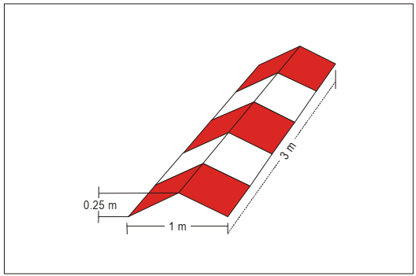
Hình 18 – Mốc đánh dấu cạnh FATO kiểu đường băng

    - Sơn tín hiệu chỉ hướng khu vực tiếp cận chót và cất cánh đối với FATO kiểu đường băng.
      - Sơn tín hiệu chỉ hướng FATO được trang bị để cho người lái nhận biết được hướng của FATO.
      - Sơn tín hiệu chỉ hướng FATO phải được sơn ở đầu khu vực FATO như trong Hình 15.
      - Sơn tín hiệu chỉ hướng FATO bao gồm hai chữ số. Hai chữ số này là góc phương vị theo hướng tiếp cận so với hướng Bắc từ chia cho 10 và làm tròn. Nếu là số đơn thì đằng trước chữ số đó phải thêm chữ số 0. Sơn tín hiệu chỉ hướngnhư trong Hình 15.
    - Sơn tín hiệu điểm ngắm
      - Phải có sơn tín hiệu điểm ngắm ở nơi cần cho người lái MBTT thực hiện việc tiếp cận tới một điểm xác định cụ thể trước khi vào khu vực chạm bánh và rời mặt đất.
      - Sơn tín hiệu điểm ngắm được bố trí ở trung tâm FATO như trong Hình 14.
      - Đối với FATO kiểu đường băng sơn tín hiệu điểm ngắm được bố trí bên trong FATO.
      - Sơn tín hiệu điểm ngắm là một tam giác đều với đường phân giác của một trong các góc thẳng với hướng tiếp cận ưu tiên. Sơn tín hiệu này bao gồm những đường liền màu trắng với kích thước của sơn tín hiệu nêu trong hình 19.
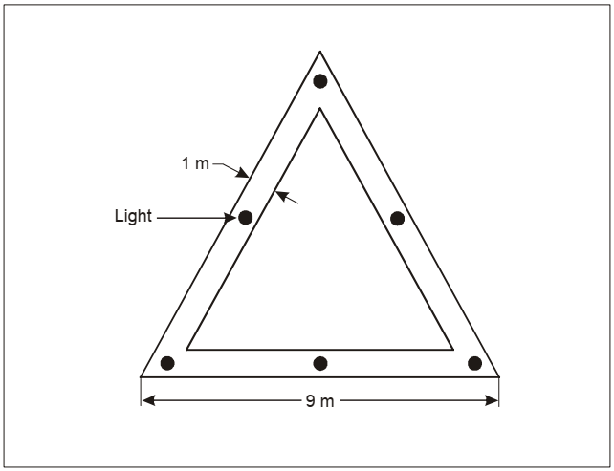
Hình 19 – Sơn tín hiệu điểm ngắm
    - Sơn tín hiệu khu vực chạm bánh và rời mặt đất
      - Sơn tín hiệu khu vực TLOF phải được bố trí trong FATO đối với SBTT trên bề mặt trong trường hợp phạm vi khu vực TLOF không rõ ràng.
      - Sơn tín hiệu khu vực TLOF nên được sơn tại mỗi một TLOF kết hợp với vị trí đỗ tàu bay đối với SBTT trên bề mặt.
      - Sơn tín hiệu khu vực TLOF được sơn dọc theo cạnh của TLOF.
      - Sơn tín hiệu khu vực TLOF phải bao gồm một đường liên tục màu trắng với chiều rộng tối thiểu là 30 cm.
    - Sơn tín hiệu chạm bánh
      - Sơn tín hiệu chạm bánh phải được bố trí để cho MBTT chạm bánh chính xác tại vị trí đó. Sơn tín hiệu chạm bánhphải được bố trí tại vị trí đỗ tàu bay.
      - Sơn tín hiệu chạm bánh phải được bố trí sao cho khi người lái MBTT ở phía trên sơn tín hiệu thì toàn bộ dàn bánh của MBTT nằm trong TLOF và tất cả các bộ phận của MBTT phải cách xa CNV bất kỳ với một khoảng an toàn quy định.
      - Trên SBTT tâm của sơn tín hiệu chạm bánh phải được bố trí ở tâm của TLOF.Trường hợp tâm của sơn tín hiệu này đặt lệch khỏi tâm của TLOF khi đó phải có nghiên cứu liên quan đến hàng không và phải đảm bảo việc đặt lệch này không ảnh hưởng đến an toàn. Đối với vị trí đỗ MBTT được thiết kế để quay lượn, sơn tín hiệu này phải được đặt ở tâm của khu vực trung tâm (minh họa trên Hình 4).
      - Sơn tín hiệu chạm bánh là một đường tròn màu vàng với chiều rộng vạch đường tròn ít nhất là 0,5 m
      - Đường kính trong của sơn tín hiệu chạm bánh phải bằng 0,5 D của MBTT lớn nhất dự kiến sử dụng vị trí đỗ MBTT và TLOF đó.
    - Sơn tín hiệu tên sân bay trực thăng
      - Phải có sơn tín hiệu tên SBTT trên SBTT trong trường hợp các thiết bị chỉ dẫn cất hạ cánh bằng mắt không đủ đảm bảo.
      - Sơn tín hiệu tên SBTT phải được bố trí trên SBTT để có thể nhìn thấy được từ vị trí càng xa càng tốt, tại mọi góc độ phía trên đường nằm ngang. Trong trường hợp có khu vực CVN trên SBTT thì sơn tín hiệu này được bố trí trên phía CNV của sơn tín hiệu nhận biết SBTT.
      - Sơn tín hiệu tên SBTT bao gồm tên hoặc danh định bằng chữ cái và chữ số của SBTT như sử dụng trong thông tin vô tuyến điện (R/T).
      - Sơn tín hiệu tên SBTT dự kiến sử dụng về ban đêm hoặc trong điều kiện tầm nhìn kém phải được chiếu sángbên trong hoặc bên ngoài.
      - Các ký tự của sơn tín hiệu này có chiều cao không nhỏ hơn 1,5 m. Đối với FATO kiểu đường băng các ký tự này có chiều cao không được nhỏ hơn 3 m.
    - Sơn tín hiệu đường lăn
      - Đường tim của đường lăn phải được nhận dạng bằng sơn tín hiệu và các cạnh của đường lăn nếu không nhận biết được rõ ràng phải được nhận dạng bằng sơn tín hiệu hoặc các mốc đánh dấu.
      - Sơn tín hiệu đường lăn phải được sơn dọc theo tim đường lăn, dọc theo cạnh của đường lăn.
      - Các mốc đánh dấu cạnh đường lăn phải được bố trí bên ngoài cạnh đường lăn trong khoảng cách từ 0,5 m đến 3 m tính từ cạnh đường lăn.
      - Các mốc cạnh đường lăn khi được sử dụng phải được đặt cách đều nhau ở mỗi bên, trong khu vực đoạn thẳng không quá 15 m, trong khu vực đoạn cong không quá 7,5 m với tối thiểu phải có 4 mốc đánh dấu cách đều nhau ở mỗi phân đoạn.
      - Sơn tín hiệu tim đường lăn phải là đường nét liền màu vàng chiều rộng tối thiểu 15 cm.
      - Sơn tín hiệu cạnh đường lăn là hai đường nét liền màu vàng, mỗi đường có chiều rộng 15 cm và cách nhau 15 cm (cạnh gần nhất giữa 2 đường).
      - Các mốc đánh dấu cạnh đường lăn phải là vật liệu dễ gãy.
      - Các mốc đánh dấu cạnh đường lăn không được vi phạm vào mặt phẳng bắt đầu từ độ cao 25 cm so với mặt phẳng đường lăn mặt đất của MBTT tại khoảng cách 0,5 m tính từ cạnh đường lăn mặt đất của MBTT và có độ dốc lên hướng ra ngoài 5% đến khoảng cách 3 m bên ngoài cạnh của đường lăn MBTT.
      - Các mốc đánh dấu cạnh đường lăn phải là màu xanh.
      - Trường hợp đường lăn MBTT sử dụng vào ban đêm các mốc đánh dấu phải được chiếu sáng bên trong hoặc bên ngoài.
    - Sơn tín hiệu và đánh dấu mốc di chuyển trên không.
      - Đường tim của đường di chuyển trên không phải được nhận dạng bằng sơn tín hiệu và các cạnh của đường di chuyển trên không nếu không nhận biết được rõ ràng phải được nhận dạng bằng sơn tín hiệu hoặc các mốc đánh dấu.
      - Sơn tín hiệu tim đường di chuyển trên không hoặc mốc đánh dấu đường tim trên mặt đất phải được bố trí dọc theo đường tim của đường di chuyển trên không.
      - Sơn tín hiệu cạnh đường di chuyển trên không phải được bố trí dọc theo cạnh của đường di chuyển trên không.
      - Mốc đánh dấu đường di chuyển trên không phải được bố trí bên ngoài cạnh đường di chuyển trên không trong khoảng cách từ 1 m đến 3 m tính từ cạnh đường di chuyển trên không.
      - Không bố trí mốc đánh dấu đường di chuyển trên không ở khoảng cách nhỏ hơn 0,5 lần chiều rộng tổng thể lớn nhất của MBTT mà nó dự kiến sử dụng tính từ đường tim của đường di chuyển trên không.
      - Đường tim của đường di chuyển trên không khi trên bề mặt có kết cấu bề mặt (bằng bê tông nhựa hoặc bê tông xi măng...) phải được đánh dấu bằng một đường nét liền màu vàng chiều rộng 15 cm.
      - Các cạnh của đường di chuyển trên không khi trên bề mặt có kết cấu bề mặt (bằng bê tông nhựa hoặc bê tông xi măng...) phải được đánh dấu bằng hai đường nét liền màu vàng, mỗi đường có chiều rộng 15 cm và cách nhau 15 cm (cạnh gần nhất giữa 2 đường).
      - Đường tim của đường di chuyển trên không mà không có kết cấu bề mặt (bằng bê tông nhựa hoặc bê tông xi măng...) không phù hợp để sơn thì phải được đánh dấu bằng các mốc màu vàng trên mặt đất với chiều rộng là 15 cm, chiều dài 1,5 m. Các mốc phải được đặt cách đều nhau, trong khu vực đoạn thẳng không quá 30 m, trong khu vực đoạn cong không quá 15 m với tối thiểu phải có 4 mốc đánh dấu cách đều nhau ở mỗi phân đoạn.
      - Các mốc cạnh đường di chuyển trên không khi được sử dụng phải được đặt cách đều nhau ở mỗi bên, trong khu vực đoạn thẳng không quá 30 m, trong khu vực đoạn cong không quá 15 m với tối thiểu phải có 4 mốc đánh dấu cách đều nhau ở mỗi phân đoạn.
      - Các mốc cạnh đường di chuyển trên không phải là vật liệu dễ gãy.
      - Các mốc đánh dấu cạnh đường di chuyển trên không của MBTT không được vi phạm vào mặt phẳng bắt đầu từ độ cao 25 cm so với mặt phẳng đường di chuyển trên không của MBTT tại khoảng cách 1 m tính từ cạnh đường di chuyển trên không của MBTT và có độ dốc lên hướng ra ngoài 5% đến khoảng cách 3 m bên ngoài cạnh của đường di chuyển trên không củaMBTT.
      - Các mốc đánh dấu cạnh đường di chuyển trên không của MBTT không nên vi phạm vào mặt phẳng bắt đầu từ độ cao 25 cm so với mặt phẳng đường di chuyển trên không của MBTT ở khoảng cách bằng 0,5 lần chiều rộng tổng thể lớn nhất của MBTT mà nó dự kiến sử dụng tính từ đường tim của đường di chuyển trên không và có độ dốc lên hướng ra ngoài 5%.
      - Mốc đánh dấu cạnh đường di chuyển trên không phải có màu tương phản với màu nền. Các mốc không sử dụng màu đỏ.
      - Trường hợp đường di chuyển trên không của MBTT sử dụng vào ban đêm các mốc đánh dấu phải được chiếu sáng bên trong hoặc bên ngoài.
    - Sơn tín hiệu vị trí đỗ tàu bay
      - Sơn tín hiệu vị trí đỗ tàu bay phải được sơn trên vị trí được thiết kế để cho tàu bay đỗ.
      - Đối với vị trí đỗ tàu bay dự kiến cho MBTT lăn qua không cho phép quay một vạch dừng phải được thiết lập.
      - Các đường trục và đường dẫn vào/ra phải được thiết lập trên vị trí đỗ tàu bay.
      - Sơn tín hiệu bao quanh vị trí đỗ MBTT được thiết lập trên vị trí đỗ MBTT được thiết kế để quay hoặc sơn tín hiệu bao quanh khu vực trung tâm sẽ phải đồng tâm với khu vực trung tâm của vị trí đỗ.
      - Đối với vị trí đỗ MBTT dự kiến sử dụng cho MBTT lăn qua và không cho phép quay, một vạch sơn dừng phải được thiết lập trên trục của đường lăn MBTT ở phía bên phải của đường tim đường lăn.
      - Các đường trục và đường dẫn vào/ra vị trí đỗ MBTT được minh họa trong Hình 20.

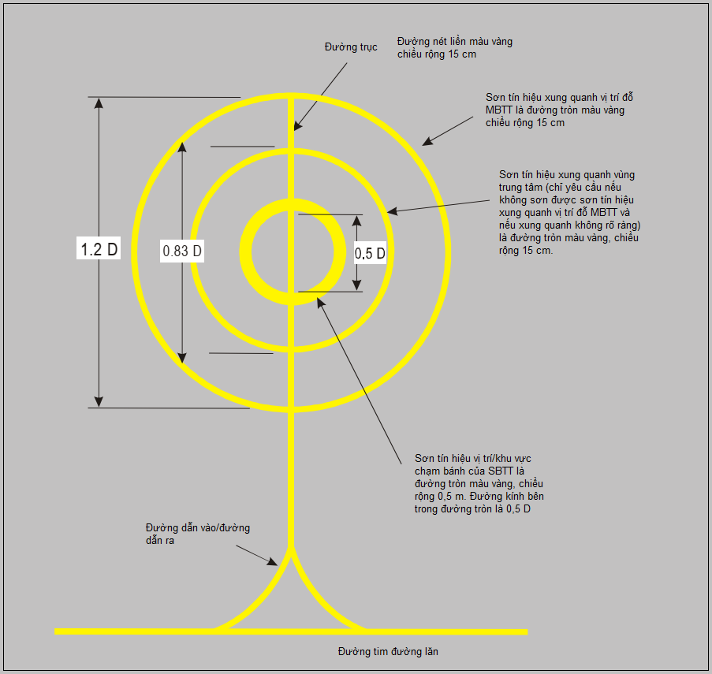
Hình 20 – Sơn tín hiệu vị trí đỗ MBTT
      - Sơn tín hiệu bao quanh vị trí đỗ MBTT là đường tròn màu vàng với độ rộng của đường tròn là 15 cm.
      - Sơn tín hiệu bao quanh khu vực trung tâm là đường tròn màu vàng với độ rộng của đường tròn là 15 cm. Trường hợp TLOF được kết hợp với vị trí đỗ MBTT thì sơn tín hiệu này áp dụng theo sơn tín hiệu bao quanh TLOF.
      - Đối với vị trí đỗ MBTT dự kiến sử dụng cho MBTT lăn qua và không cho phép quay thì phải sơn một vạch sơn dừng màu vàng với chiều rộng không nhỏ hơn chiều rộng của đường lăn MBTT và có độ dày là 50 cm.
      - Sơn tín hiệu đường trục và đường dẫn vào/ra vị trí đỗ MBTT là đường nét liền màu vàng có chiều rộng là 15 cm.
      - Phần cong của đường trục và đường dẫn vào/ra phải có bán kính phù hợp với các chủng loại MBTT dự kiến sử dụng vị trí đỗ MBTT đó.
      - Sơn nhận biết vị trí đỗ MBTT phải có màu sắc tương phản và dễ nhận biết.
      - Ở nơi dự kiến chỉ cho phép MBTT di chuyển theo một hướng nhất định thì sơn mũi tên chỉ hướng.
    - Sơn tín hiệu chỉ dẫn căn chỉnh đường bay
      - Sơn tín hiệu chỉ dẫn căn chỉnh đường bay nên được thiết lập tại SBTT để chỉ hướng tiếp cận/khởi hành có thể.
      - Sơn tín hiệu chỉ dẫn căn chỉnh đường bay được bố trí thẳng dọc theo hướng tiếp cận/khởi hành trên một hoặc nhiều TLOF, FATO, khu vực bảo hiểm hoặc bất kỳ trên bề mặt thích hợp trong vùng lân cận của FATO hoặc khu vực bảo hiểm.
      - Sơn tín hiệu chỉ dẫn căn chỉnh đường bay bao gồm một hoặc nhiều mũi tên được sơn trên bề mặt khu vực TLOF, FATO hoặc khu vực bảo hiểm như trong hình 5-9. Mũi tên có chiều rộng 50 cm và chiều dài tối thiểu 3 m. Khi kết hợp với hệ thống đèn chỉ dẫn căn chỉnh đường bay sẽ có dạng như Hình 21.
      - Trong trường hợp đường bay hạn chế theo một hướng tiếp cận hoặc một hướng khởi hành thì mũi tên đánh dấu là đơn hướng. Trong trường hợp SBTT chỉ có một hướng tiếp cận/khởi hành duy nhất thì một mũi tên hai chiều được đánh dấu.
      - Sơn tín hiệu chỉ dẫn căn chỉnh đường bay phải có màu tương phản với màu nền, tốt nhất là màu trắng.
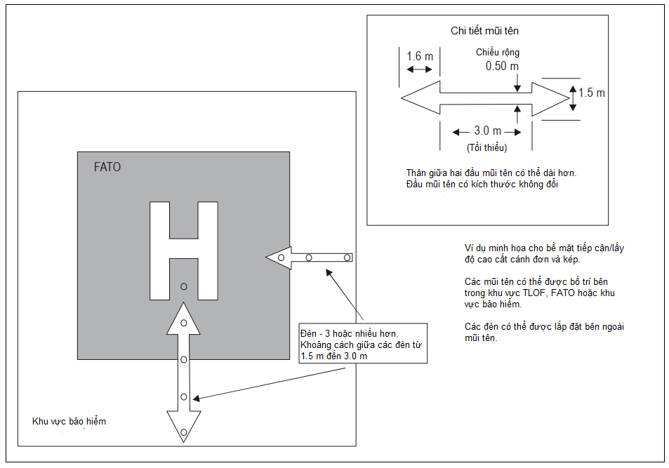
Hình 21 – Đèn và Sơn tín hiệu chỉ dẫn căn chỉnh đường bay
  - Các loại đèn.
    - Đèn hiệu sân bay trực thăng
      - Đèn hiệu SBTT phải được lắp đặt ở SBTT, mà ở đó:
- Cần có các chỉ dẫn từ xa bằng mắt khi không thể sử dụng được các thiết bị chỉ dẫn bằng mắt khác.
- Khó nhận biết SBTT do ảnh hưởng của các đèn chiếu sáng ở xung quanh.
      - Đèn hiệu SBTT được lắp đặt ở trên hoặc ở gần cạnh SBTT với độ cao sao cho nó không làm chói mắt người lái khi đến gần.

Chú thích: Trong trường hợp mà đèn hiệu SBTT có khả năng làm chói mắt người lái ở tầm nhìn gần thì có thể tắt nó đi trong giai đoạn tiếp cận và hạ cánh.
      - Đèn hiệu sân bay phải phát ra một dãy liên tiếp các tín hiệu nhấp nháy màu trắng trong các khoảng thời gian ngắn bằng nhau theo cách thức như trong Hình 22.
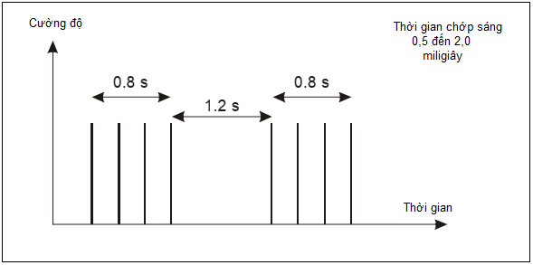
Hình 22 – Đặc tính chớp sáng của đèn hiệu SBTT
      - Ánh sáng từ đèn hiệu phải được nhìn thấy từ mọi góc phương vị.
      - Phân bố cường độ ánh sáng của tín hiệu nhấp nháy như trình bày trong Hình 23,minh họa 1.
Chú thích: Trong trường hợp cần điều khiển cường độ chói sáng, nên điều chỉnh ở mức 10% - 3% là thích hợp. Đồng thời, cần bố trí tấm chắn để đảm bảo cho người lái không bị chói mắt trong giai đoạn tiếp cậnvà hạ cánh.
    - Hệ thống đèn tiếp cận.
      - Sân bay trực thăng được lắp đặt hệ thống đèn tiếp cận trong trường hợp có hướng tiếp cận ưu tiên.
      - Hệ thống đèn tiếp cận được đặt trên một đường thẳng dọc theo hướng tiếp cận ưu tiên.
      - Hệ thống đèn tiếp cận bao gồm một hàng có ba đèn cách đều nhau 30 m và một dãy đèn nằm ngang dài 18 m cách đường biên của FATO90 m như trong Hình 24. Các đèn của dãy đèn ngang tạo thành một đường thẳng nằm ngang vuông góc với tim đường và được chia đôi bởi đường đèn tim và cách nhau 4,5 m. Trong trường hợp cần thiết để hoàn thành tiếp cận chót thì phải bổ sung thêm các đèn hiệu dễ nhận biết cách đều nhau 30 m vào phía bên kia của dãy đèn ngang. Các đèn bên kia của dãy đèn ngang có thể sáng liên tục hoặc lần lượt chớp sáng, tuỳ theo môi trường.
Chú thích: Các đèn lần lượt chớp sáng được sử dụng ở những nơi khi khó nhận biết hệ thống đèn tiếp cận do ảnh hưởng của các đèn xung quanh.
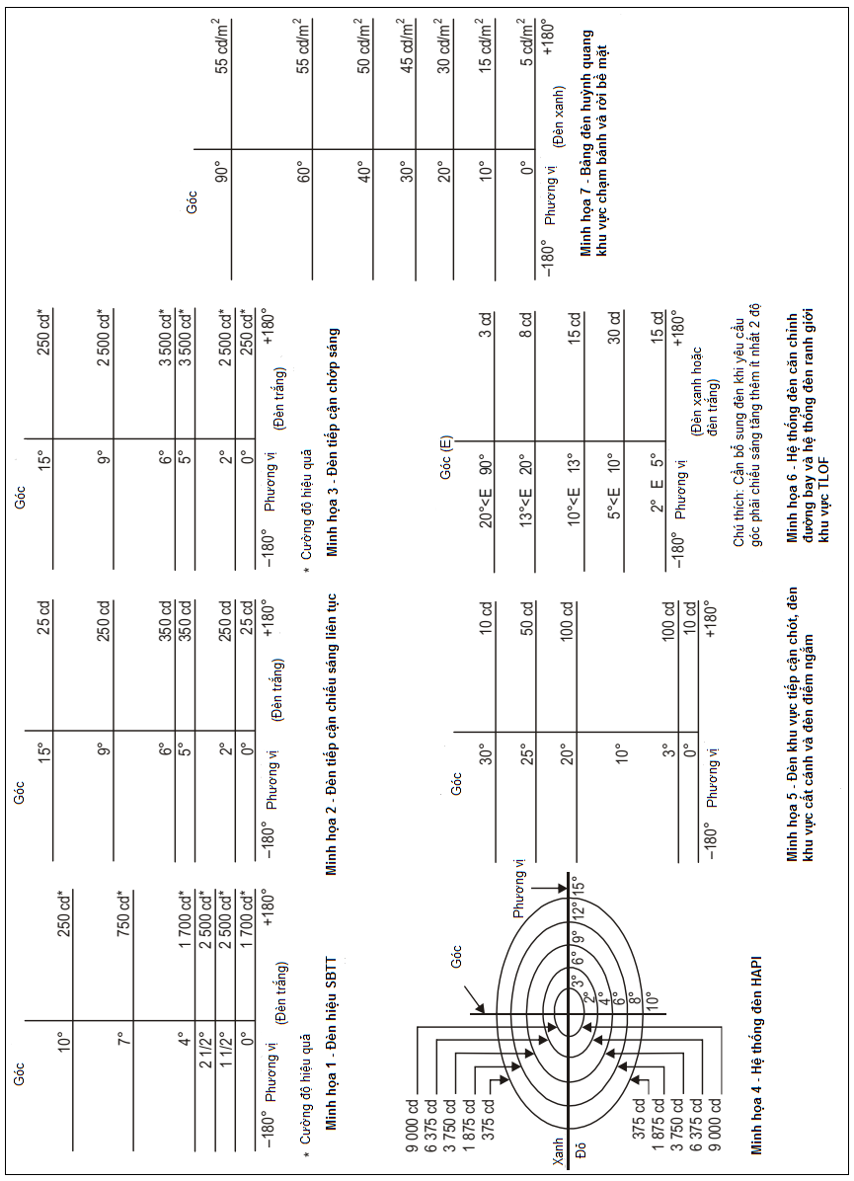
Hình 23 – Sơ đồ các đèn SBTT

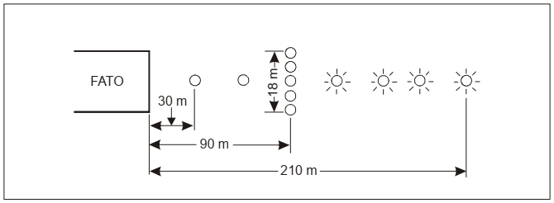
Hình 24 – Hệ thống đèn tiếp cận
      - Các đèn sáng liên tục là các đèn màu trắng chiếu sáng theo mọi hướng.
      - Các đèn lần lượt chớp sáng là các đèn màu trắng chiều sáng theo mọi hướng.
      - Các đèn chớp sáng có tần số chớp sáng là 1 lần trên giây và được phân bố như trong Hình 23,minh họa 3. Trình tự chớp sáng được bắt đầu từ đèn xa nhất phía bên ngoài và tiến dần tới dãy đèn nằm ngang.
      - Cần có bộ điều khiển độ sáng thích hợp để điều chỉnh cường độ ánh sáng phù hợp với các điều kiện thực tế.
Chú thích: Các thông số cường độ chiếu sáng sau đây là thích hợp:
- Đèn sáng liên tục - 100%, 30 % và 10%; và
- Đèn chớp sáng - 100%, 10 % và 3%.
    - Hệ thống đèn chỉ dẫn căn chỉnh đường bay
      - Hệ thống đèn chỉ dẫn căn chỉnh đường bay nên được bố trí ở SBTT để chỉ hướng tiếp cận/khởi hành có thể.
      - Hệ thống đèn chỉ dẫn căn chỉnh đường bay phải được bố trí thẳng dọc theo hướng tiếp cận/khởi hành trên một hoặc nhiều TLOF, FATO, khu vực bảo hiểm hoặc bất kỳ trên bề mặt thích hợp trong vùng lân cận của FATO hoặc khu vực bảo hiểm.
      - Nếu kết hợp cùng với sơn tín hiệu chỉ dẫn căn chỉnh đường bay, đèn nên đặt bên trong các dấu mũi tên.
      - Hệ thống đèn chỉ dẫn căn chỉnh đường bay bao gồm một hàng có 3 hoặc nhiều hơn 3 đèn cách đều nhau với tổng khoảng cách tối thiểu là 6 m. Khoảng cách giữa các đèn không được nhỏ hơn 1,5 m và không được lớn hơn 3 m. Ở nơi cho phép nên lắp đặt 5 đèn (minh họa trên Hình 21).
Chú thích: Số lượng các đèn và khoảng cách giữa các đèn có thể được điều chỉnh để phù hợp với khoảng không gian sẵn có. Trên SBTT có thể có nhiều hệ thống đèn chỉ dẫn căn chỉnh đường bay để chỉ hướng tiếp cận/khởi hành, đặc điểm của các hệ thống này phải giống nhau (minh họa trên Hình 21).
      - Các đèn sáng liên tục màu trắng chiếu sáng theo mọi hướng.
      - Phân bố cường độ sáng như trình bày trong Hình 23,minh họa 6.
      - Cần có bộ điều khiển phù hợp cho phép điều chỉnh cường độ ánh sáng phù hợp với điều kiện thực tế và để cân bằng ánh sáng của hệ thống đèn chỉ dẫn căn chỉnh đường bay với hệ thống chiếu sáng khác của SBTT và với hệ thống đèn xung quanh SBTT.
    - Hệ thống chỉ dẫn thẳng bằng mắt.
      - Hệ thống chỉ dẫn thẳng bằng mắt được trang bị để phục vụ yêu cầu tiếp cận SBTT khi có một hoặc nhiều hơn các điều kiện sau tồn tại, đặc biệt vào ban đêm:
- Giới hạn CNV, giảm tiếng ồn hoặc quy trình kiểm soát không lưu đòi hỏi phải có hướng bay cụ thể;
- SBTT không cung cấp đầy đủ các vạch sơn tín hiệu nhận biết bề mặt; và
- Điều kiện thực tế không thể lắp đặt được hệ thống đèn tiếp cận.
      - Hệ thống chỉ dẫn thẳng bằng mắt được bố trí để chỉ dẫn cho MBTT bay dọc theo một đường đi đã chuẩn bị để vào khu vực FATO.
      - Hệ thống chỉ dẫn thẳng bằng mắt được bố trí ở cạnh cuối chiều gió của khu vực FATO và thẳng hàng dọc theo hướng tiếp cận ưu tiên.
      - Kết cấu các đèn phải dễ gãy và được lắp đặt càng thấp càng tốt.
      - Để đảm bảo nhìn thấy từng đèn riêng biệt của hệ thống thì các đèn này được lắp đặt sao cho góc giữa các đèn cho phép người lái nhìn thấy kể từ điểm cho phép xa nhất không nhỏ hơn cung 3 phút.
      - Góc giữa các đèn của hệ thống và các đèn khác có cường độ tương đương hoặc lớn hơn cũng không nhỏ hơn cung 3 phút.
Chú thích: Các yêu cầu của mục 5.3.4.5 và 5.3.4.6 có thể được đáp ứng đối với các đèn trên một đường thẳng trực giao với đường nhìn thẳng khi các đèn được bố trí cách nhau 1 m ứng với mỗi ki lô mét của đường nhìn.
      - Dạng tín hiệu của hệ thống chỉ dẫn thẳng bằng mắt bao gồm tối thiểu ba khu vực tín hiệu rời rạc cung cấp các tín hiệu “dịch sang phải”, “đi thẳng” và “dịch sang trái”.
      - Góc mở của khu vực “đi thẳng” của hệ thống được trình bày như trong Hình 25.
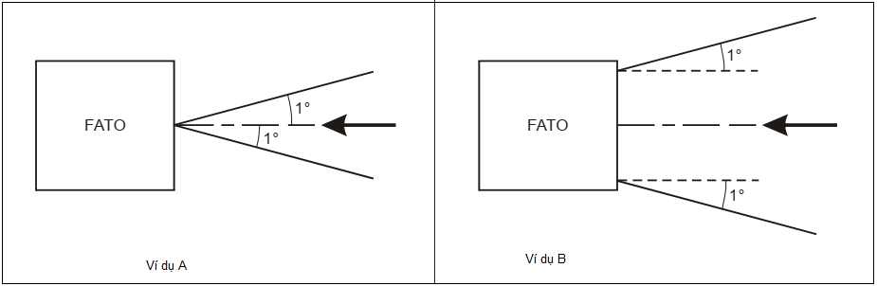
Hình 25 – Góc mở của khu vực đánh dấu “đi thẳng”
      - Dạng tín hiệu phải sao cho không có sự nhầm lẫn giữa hệ thống này với bất kỳ hệ thống thiết bị chỉ dẫn độ dốc tiếp cận bằng mắt hoặc các thiết bị trợ giúp bằng mắt khác.
      - Hệ thống này tránh sử dụng mã trùng với bất kỳ hệ thống thiết bị chỉ dẫn độ dốc tiếp cận bằng mắt nào kết hợp với nó.
      - Dạng tín hiệu phải là duy nhất và dễ nhận biết trong mọi môi trường hoạt động.
      - Hệ thống này không được gây khó khăn cho người lái.
      - Tầm phủ của hệ thống chỉ dẫn thẳng bằng mắt phải bằng hoặc lớn hơn tầm phủ của hệ thống thiết bị chỉ dẫn độ dốc tiếp cận bằng mắt mà nó kết hợp.
      - Phải có bộ điều khiển cường độ sáng thích hợp để điều chỉnh cường độ ánh sáng của đèn phù hợp với các điều kiện thực tế và để tránh làm chói mắt người lái trong khi tiếp cận và hạ cánh.
      - Hệ thống chỉ dẫn thẳng bằng mắt phải có khả năng điều chỉnh góc phương vị trong phạm vi ±5 phút của cung tròn của đường tiếp cận yêu cầu.
      - Góc phương vị của hệ thống chỉ dẫn phải đảm bảo cho người lái MBTT khi tiếp cận ở ranh giới của tín hiệu “đi thẳng” tránh được mọi vật thể trong khu vực tiếp cận ở khoảng cách an toàn.
      - Các đặc trưng của bề mặt giới hạn CNV nêu trong mục 5.3.6.23, bảng 5-1 và hình 5-14 được áp dụng cho hệ thống này.
      - Trong trường hợp bất kỳ đèn của hệ thống bị hỏng ảnh hưởng đến dạng của tín hiệu thì hệ thống sẽ tự động tắt.
      - Các bộ đèn phải được thiết kế sao cho sự ngưng tụ hơi nước, chất bẩn, v.v... trên bề mặt truyền hoặc phản xạ quang học ảnh hưởng ít nhất đến tín hiệu ánh sáng và không sinh ra các tín hiệu giả hoặc sai.
    - Thiết bị chỉ dẫn độ dốc tiếp cận bằng mắt.
      - Hệ thống thiết bị chỉ dẫn độ dốc tiếp cận bằng mắt được trang bị để phục vụ việc tiếp cận SBTT, cho dù sân bay có được phục vụ bằng các hệ thống trợ giúp tiếp cận bằng mắt hoặc không bằng mắt khác hay không, khi có một hoặc nhiều hơn các điều kiện sau tồn tại, đặc biệt là ban đêm:
- Giới hạn CNV, giảm tiếng ồn hoặc quy trình kiểm soát không lưu đòi hỏi phải có độ dốc bay cụ thể;
- SBTT không cung cấp đầy đủ các vạch sơn tín hiệu nhận biết bề mặt; và
- Do các đặc trưng của MBTT yêu cầu tiếp cận ổn định.
      - Hệ thống thiết bị chỉ dẫn độ dốc tiếp cận bằng mắt tiêu chuẩn phục vụ cho hoạt động của MBTT bao gồm:
- Hệ thống PAPI và APAPI tuân thủ theo các tiêu chuẩn được quy định trong phụ ước 14 tập I của Công ước Chicago (Annex 14 Vol I), ngoài ra kích thước góc của cung phía trên độ dốc của hệ thống này được tăng lên tới 45 phút; hoặc
- Hệ thống thiết bị chỉ dẫn đường tiếp cận của MBTT (HAPI).
      - Thiết bị chỉ dẫn độ dốc tiếp cận bằng mắt được bố trí sao cho MBTT được chỉ dẫn tới vị trí mong muốn trong phạm vi khu vực FATO và để tránh làm chói mắt người lái trong khi tiếp cận chót và hạ cánh.
      - Thiết bị chỉ dẫn độ dốc tiếp cận bằng mắt được đặt ở vị trí liền kề với điểm ngắm và kéo thẳng theo góc phương vị của hướng tiếp cận ưu tiên.
      - Kết cấu các đèn phải dễ gãy và được lắp đặt càng thấp càng tốt.
      - Dạng tín hiệu của HAPI sẽ bao gồm bốn khu vực tín hiệu riêng biệt, cung cấp các tín hiệu: “phía trên đường dốc”, “ở trên đường dốc”, “ở ngay dưới đường dốc” và “phía dưới đường dốc”.
      - Dạng tín hiệu của HAPI được trình bày trong Hình 27, minh họa A và B.
      - Tần số lặp lại tín hiệu của khu vực chớp sáng của HAPI ít nhất là 2 Hz.
      - Tỷ lệ bật tắt tín hiệu xung của HAPI là 1:1 và độ sâu điều chế ít nhất là 80 %.
      - Giới hạn góc của khu vực “ở trên đường dốc” của HAPI là 45 phút.
      - Giới hạn góc của khu vực “ở ngay dưới đường dốc” của HAPI là 15 phút.
      - Sự phân bố cường độ ánh sáng màu xanh lá cây và màu đỏ của HAPI như nêu trong Hình 23, minh họa 4.
      - Sự chuyển đổi màu của HAPI trong mặt phẳng thẳng đứng tới người quan sát ở khoảng cách không nhỏ hơn 300 m xảy ra trong phạm vi góc thẳng đứng không lớn hơn 3 phút.
      - Hệ số truyền của bộ lọc màu xanh lá cây hoặc đỏ sẽ không nhỏ hơn 15% với mức cường độ tối đa được cài đặt.
      - Ở cường độ tối đa ánh sáng màu đỏ của HAPI phải có tọa độ Y không vượt quá 0,320 và ánh sáng màu xanh phải nằm trong phạm vi ranh giới cho phép.
      - Phải có bộ điều khiển cường độ sáng thích hợp để điều chỉnh cường độ ánh sáng của đèn phù hợp với các điều kiện thực tế và để tránh làm chói mắt người lái trong khi tiếp cận và hạ cánh.
      - Hệ thống HAPI phải có khả năng điều chỉnh cao độ tại bất kỳ góc yêu cầu nào giữa 1⁰ và 12⁰ trên phương nằm ngang với độ chính xác là một cung ± 5 phút.
      - Góc đặt cao độ của HAPI phải sao cho trong khi tiếp cận, người lái của MBTT quan sát giới hạn trên của tín hiệu “phía dưới đường dốc” sẽ không bị vướng các vật thể trong khu vực tiếp cận ở một khoảng cách an toàn.
      - Hệ thống HAPI phải được thiết kế sao cho:
- Trong trường hợp một đèn không thẳng hàng lệch theo chiều thẳng đứng quá ± 0,5⁰ (± 30 phút), hệ thống sẽ tự động tắt; và
- Nếu cơ chế chớp sáng bị hỏng, thì không có ánh sáng nào được phát đi trong vùng chớp sáng bị hỏng đó.
      - Các bộ đèn của HAPIphải được thiết kế sao cho sự ngưng tụ hơi nước, chất bẩn, v.v... trên bề mặt truyền hoặc phản xạ quang học ảnh hưởng ít nhất đến tín hiệu ánh sáng và không sinh ra các tín hiệu giả hoặc sai.
      - Phải có bề mặt giới hạn CNV khi dự định trang bị một hệ thống chỉ dẫn độ dốc tiếp cận bằng mắt.
      - Các đặc tính của bề mặt giới hạn CNV bao gồm điểm gốc, góc mở, chiều dài và độ dốc tương ứng với các đặc tính nêu trong cột có liên quan của Bảng 4 và Hình 26.
Bảng 4 – Kích thước và độ dốc của bề mặt giới hạn chướng ngại vật
Bề mặt và kích thước | FATO
Chiều dài của cạnh ngang trong | Chiều rộng của khu vực bảo hiểm
Khoảng cách từ đầu mút của FATO | Tối thiểu là 3 m
Góc mở | 10%
Tổng chiều dài | 2500 m
Độ dốc | PAPI | A – 0,57⁰
 | HAPI | A – 0,65⁰
 | APAPI | A – 0,9⁰

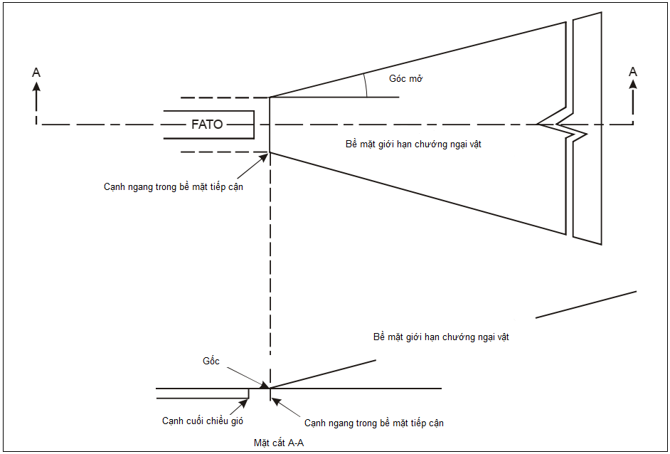
Hình 26 – Bề mặt giới hạn chướng ngại vật đối với hệ thống thiết bị chỉ dẫn độ dốc tiếp cận bằng mắt

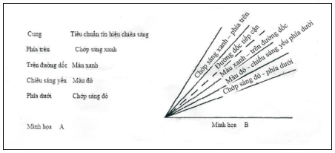
Hình 27 – Màu đèn tín hiệu hệ thống đèn HAPI
      - Các vật thể mới hoặc việc cải tạo các vật thể hiện hữukhông được phép vi phạm bề mặt giới hạn CNV trừ khi những vật thể này bị che khuất bởi các vật thể cố định có sẵn đã được cơ quan có thẩm quyền cho phép.
      - Các vật thể vi phạm bề mặt giới hạn chướng ngại phải bị loại bỏ, trừ khi những vật thể này bị che khuất bởi một vật thể cố định có sẵn và theo ý kiến của cơ quan có thẩm quyền sau khi nghiên cứu xác định vật thể đó không ảnh hưởng bất lợi tới an toàn hoạt động của MBTT.
      - Khi một vật thể có sẵn vi phạm bề mặt giới hạn CNV có thể ảnh hưởng bất lợi tới an toàn hoạt động của MBTT mà không thể di chuyển được vật thể này, thì phải thực hiện một hoặc nhiều hơn các biện pháp sau:
- Nâng cao độ dốc tiếp cận của hệ thống;
- Giảm độ mở rộng góc phương vị của hệ thống sao cho vật thể đó nằm ở bên ngoài giới hạn của chùm tia tín hiệu;
- Dịch chuyển trục của hệ thống và bề mặt giới hạn CNV liên quan với nó không lớn hơn 5⁰;
- Dịch chuyển FATO cho phù hợp; và
- Lắp đặt một hệ thống chỉ dẫn thẳng bằng mắt như trong mục 5.3.4.
    - Hệ thống đèn khu vực tiếp cận chót và cất cánh đối với sân bay trực thăng trên bề mặt.
      - Khi khu vực FATO được thiết lập trên SBTT dự kiến sử dụng vào ban đêm thì phải có các đèn khu vực FATO, trừ trường hợp khi mà khu vực FATO và TLOF gần như trùng khớp hoặc phạm vi của khu vực FATO là rõ ràng.
      - Các đèn của khu vực FATO phải được đặt dọc theo cạnh của khu vực FATO. Các đèn phải được bố trí ở khoảng cách bằng nhau như sau:
- Đối với khu vực hình vuông hoặc hình chữ nhật, khoảng cách giữa các đèn không lớn hơn 50 m và tối thiểu phải có bốn đèn trên mỗi cạnh bao gồm một đèn tại mỗi góc; và
- Đối với khu vực có các hình dạng khác, bao gồm cả hình tròn, khoảng cách giữa các đèn không lớn hơn 5 m với ít nhất 10 đèn.
      - Các đèn của khu vực FATO là các đèn chiếu sáng liên tụccó màu trắng chiếu sáng theo mọi hướng. Khi cường độ của đèn thay đổi thì các đèn sẽ hiển thị màu trắng thay đổi.
      - Phân bố ánh sáng của đèn khu vực FATO được trình bày trong Hình 23, minh họa 5.
      - Các đèn này không cao quá 25 cm hoặc được lắp chìm nếu đèn nhô lên trên bề mặt sẽ gây nguy hiểm cho hoạt động của MBTT. Khi khu vực FATO không dành cho chạm bánh và rời khỏi bề mặt, các đèn này không cao quá bề mặt 25 cm.
    - Đèn điểm ngắm.
      - SBTT có sơn tín hiệu điểm ngắm dự kiến sử dụng vào ban đêm cần phải trang bị hệ thống đèn điểm ngắm.
      - Hệ thống đèn điểm ngắm phải được bố trí cùng một vị trí với sơn tín hiệu điểm ngắm.
      - Hệ thống đèn điểm ngắm phải tạo thành một tổ hợp bao gồm ít nhất sáu đèn màu trắng chiếu sáng theo mọi hướng như trong Hình 19. Các đèn này phải được lắp chìm nếu đèn nhô cao hơn bề mặt có nguy cơ gây nguy hiểm cho hoạt động của MBTT.
      - Phân bố ánh sáng của đèn điểm ngắm được trình bày trong Hình 23, minh họa 5.
    - Hệ thống đèn khu vực chạm bánh và rời mặt đất.
      - Hệ thống đèn khu vực TLOF phải được trang bị ở SBTT dự kiến sử dụng vào ban đêm.
      - Hệ thống đèn khu vực TLOF cho SBTT trên mặt đất bao gồm một hoặc nhiều loại đèn sau:
- Các đèn ranh giới; hoặc
- Các đèn chiếu sáng; hoặc
- Dãy đèn nguồn sáng điểm (ASPSL) hoặc các đèn huỳnh quang pa-nen (LP)để nhận biết khu vực TLOF khi a) và b) là không khả thi và có sẵn hệ thống đèn khu FATO.
      - Hệ thống đèn APSL và LPs trên khu vực TLOF sử dụng để nhận biết sơn tín hiệu khu vực chạm bánh và các đèn chiếu sáng được trang bị để tăng cường chiếu sáng cho bề mặt SBTT vào ban đêm.
      - Các đèn ranh giới khu vực TLOF phải được đặt dọc theo cạnh của khu vực TLOF hoặc trong khoảng cách 1,5 m từ cạnh của TLOF. Đối với khu vực TLOF là một hình tròn các đèn đó phải:
- Được đặt trên các đường thẳng theo hình dạng để cho người lái khi di chuyển MBTT dễ nhận biết; và
- trong trường hợp a) không khả thi, thì đèn được đặt ở ranh giới của khu vực TLOFvới giãn cách thích hợp trừ trong cung 45⁰ các đèn này được bố trí bằng một nửa giãn cách.
      - Trên các SBTT trên mặt đất, các đèn ASPSL hoặc các đèn LPphải được bố trí dọc theo sơn tín hiệu cạnh khu vực TLOF. Trong trường hợp khu vực TLOF có dạng hình tròn nó phải được đặt trên các đường thẳng ngoại tiếp khu vực đó.
      - Tại các SBTT trên mặt đất, số lượng tối thiểu của đèn LP trên khu vực TLOF là 9. Tổng chiều dài của đèn LP trong khung hộp (bảng) không được nhỏ hơn 50% của chiều dài của khung hộp đó. Phải có một số lẻ với số lượng tối thiểu là 3 bảng trên mỗi cạnh của TLOF bao gồm một bảng tại mỗi góc. Trên mỗi cạnh của khu vực TLOF, các đèn LPs phải được đặt cách đều nhau với khoảng cách giữa các đầu bảng liền kề không lớn hơn 5 m.
      - Các đèn chiếu sáng khu vực TLOF phải được bố trí sao cho không làm chói mắt người lái đang bay hoặc những người đang làm việc trên khu vực đó. Phải sắp xếp các đèn chiếu sáng sao cho khu vực khuất bóng là ít nhất.
      - Các đèn ranh giới khu vực TLOF phải là các đèn chiếu sáng liên tụcmàu xanh lục chiếu sáng theo mọi hướng.
      - Ở SBTT trên mặt đất các đèn APSL hoặc LPs chiếu ánh sáng màu xanh lục khi sử dụng để làm rõ ranh giới của khu vực TLOF.
      - Đèn LPs có màu sắc và độ sáng thỏa mãn yêu cầu khai thác.
      - Mỗi một đèn LP có chiều rộng tối thiểu là 6 cm. Vỏ đèn (bảng) phải có màu cùng màu với sơn tín hiệu mà nó thể hiện.
      - Các đèn ranh giới không cao quá 25cm và được lắp chìm trong trường hợp nếu đèn nhô cao trên bề mặt gây nguy hiểm cho hoạt động của MBTT.
      - Đèn chiếu sáng khu vực TLOF không được cao quá 25 cm khi lắp đặt trong khu vực bảo hiểm của SBTT.
      - Các đèn LP không được nhô cao trên bề mặt quá 2,5 cm.
      - Phân bố ánh sáng của các đèn ranh giới được thể hiện như trong Hình 23, minh họa 6.
      - Phân bố ánh sáng của các đèn LPs được thể hiện như trong Hình 23, minh họa 7.
      - Phân bố độ rọicủa các đèn chiếu sáng khu vực TLOF sao cho phải nhận biết được sơn tín hiệu bề mặt và sơn tín hiệu đánh dấu các CNV.
      - Độ rọi trung bình của các đèn chiếu sáng theo phương nằm ngang ít nhất là 10 lux, với tỷ lệ đồng đều (trung bình trên tối thiểu) không lớn hơn 8:1 được đo trên bề mặt của khu vực TLOF.
      - Các đèn dùng để nhận biết dấu hiệu vùng chạm bánh là các đèn APSL chiếu theo chu kỳ, theo mọi hướng với các dải màu vàng. Các dải chiếu sáng có thể gồm các dải ASPSL và chiều dài của dải ASPSL không dưới 50% của cung đường tròn chiếu sáng.
      - Khi sử dụng, nhận biết SBTT đèn phải là các đèn màu xanh lục chiếu sáng theo mọi hướng.
    - Chiếu sáng khu vực dây neo.
      - Khi có MBTT hoạt động vào ban đêm thì khu vực dây neo phải được trang bị đèn chiếu sáng.
      - Các đèn khu vực dây neo phải được bố trí sao cho không làm chói mắt người lái đang bay hoặc những người làm việc trên khu vực đó. Các đèn được sắp xếp sao cho khu vực khuất bóng là ít nhất.
      - Phân bố độ rọi của các đèn chiếu sáng khu vực dây neo sao cho phải nhận biết được sơn tín hiệu bề mặt và sơn tín hiệu đánh dấu các CNV.
      - Độ rọi trung bình theo phương nằm ngang đo trên bề mặt khu vực dây neo ít nhất là 10 lux.
    - Các đèn đường lăn.
      - Phải có đèn đường lăn cho MBTT nhận biết đường lăn trên mặt đất và trên không vào ban đêm.
      - Đèn tim đường lăn
- Phải lắp đặt đèn tim đường lăn để sử dụng trong điều kiện tầm nhìn trên đường cất hạ cánh nhỏ hơn 350 m bảo đảm chỉ dẫn liên tục cho MBTT di chuyển từ tim đường cất hạ cánh đến vị trí đỗ MBTT. Trừ trường hợp lưu lượng giao thông thấp không nhất thiết phải lắp đèn tim đường lăn khi các đèn cạnh đường lăn và sơn tín hiệu tim đường lăn đủ đảm bảo dẫn đường cho MBTT. Khi cần thiết cơ quan có thẩm quyền có thể quyết định lắp đặt các đèn tim đường lăn trên đường lăn ra, đường lăn và trên sân đỗ cho mọi điều kiện tầm nhìn. Chúng được coi như một phần của hệ thống chỉ dẫn và kiểm soát di chuyển trên mặt đất nhằm dẫn đường liên tục từ tim đường CHC vào vị trí đỗ máybay.
- Đèn tim đường lăn trên tất cả các đường lăn không phải là đường lăn thoát ravà trên một phần của đường CHC sử dụng làm đường lăn phải là các đèn chiếu sáng liên tụcmàu xanh lục, với kích thước các chùm tia chỉ cho nhìn thấy từ máy bay lăn ngay phía trên hoặc vùng lân cận đường lăn.
- Đèn tim đường lăn thoát ra phải là đèn chiếu sáng liên tục. Đèn tim đường lăn này là các đèn có màu xanh lục và màu vàng luân phiên nhau, đèn xa nhất bắt đầu từ gần đèn tim đường CHC đến ranh giới khu vực nhạy cảm/tới hạn của thiết bị ILS/MLS hoặc đến cạnh dưới của bề mặt chuyển tiếp trong. Đèn đầu tiên của đèn tim đường lăn thoát ra chiếu sáng màu xanh lục và đèn gần ranh giới khu vực nhạy cảm/tới hạn của thiết bị ILS/MLS hoặc đến cạnh dưới của bề mặt chuyển tiếp trong chiếu sáng màu vàng (minh họa trên Hình 28).
- Đèn tim đường lăn phải thỏa mãn yêu cầu kỹ thuật tại Phụ lục C.
- Đèn tim đường lăn thông thường được lắp đặt trên vệt sơn tín hiệu tim đường lăn, trừ trường hợp đặc biệt không thể lắp đặt được thì có thể lắp đặt trong khoảng cánh 30 cm tính từ vệt sơn tín hiệu tim đường lăn.
g) Đèn tim đường lăn trên đường lăn:
- Trên đoạn thẳng của đường lăn: Vị trí lắp đặt đèn tim theo chiều dọc các đèn không được cách nhau quá 30 m, trừ các trường hợp:
+ Điều kiện khí tượng cho phép, các đèn có thể cách nhau xa hơn nhưng không vượt quá 60 m;
+ Trên những đoạn thẳng ngắn, các đèn có thể cánh nhau nhỏ hơn 30 m;
+ Trên đường lăn dự kiến sử dụng trong điều kiện tầm nhìn trên đường CHC nhỏ hơn 350 m, các đèn cách nhau không quá 15 m.
- Trên đoạn cong của đường lăn các đèn được lắp đặt tiếp với các khoảng cách đến mép ngoài đường cong giống như trên đoạn thẳng. Các đèn cần có khoảng cách đủ để nhận thấy đường cong.
- Trên đường lăn dự kiến sử dụng trong điều kiện tầm nhìn trên đường CHC nhỏ hơn 350 m, các đèn trên đoạn cong cách nhau không quá 15 m, trên đoạn cong có bán kính nhỏ hơn 400 m các đèn cách nhau không quá 7,5 m. Khoảng cách lắp đặt này có thể mở rộng tới 60 m trước và sau đoạn cong.
- Khoảng cách lắp đèn cách nhau trên đoạn cong ở điều kiện tầm nhìn trên đường CHC lớn hơn 350 m tuân thủ Bảng 5.
Bảng 5 – Khoảng cách lắp đặt các đèn (Điều kiện tầm nhìn trên đường CHC lớn hơn 350 m)
Bán kính đoạn cong | Khoảng cách giữa các đèn
≤ 400 m | 7,5 m
từ 401m đến 899 m | 15 m
≥ 900 m | 30 m
h) Đèn tim đường lăn trên đường lăn thoát nhanh:
- Đèn tim đường lăn trên đường lăn thoát nhanh được lắp đặt bắt đầu từ một điểm tối thiểu 60 m trước tiếp đầu của tim đoạn cong và tiếp tục vượt quá tiếp cuối của đoạn cong đến điểm trên tim đường lăn mà máy bay có thể đạt tốc độ lăn bình thường. Các đèn lặp đặt trên đoạn song song với tim đường CHC luôn cách hàng đèn tim đường CHC tối thiểu là 60 cm (minh họa trên Hình 29).
- Đèn tim đường lăn trên đường lăn thoát nhanh cách nhau theo chiều dọc không quá 15 m, những nơi không có đèn tim đường CHC thì khoảng cách này có thể lớn hơn nhưng không quá 30 m.
i) Đèn tim đường lăn trên đường lăn khác
- Đèn tim đường lăn trên các đường lăn thoát ra mà không phải là đường lăn thoát nhanh được lắp đặt ở điểm bắt đầu đoạn vòng của vệt sơn tim đường lăn tính từ tim đường CHC và dọc theo vệt sơn tim đường lăn cong cho đến điểm đánh dấu tách khỏi đường CHC. Đèn đầu tiên luôn cách hàng đèn tim đường CHC tối thiểu là 60 cm (minh họa trên Hình 29).
- Khoảng cách các đèn trên theo chiều dọc không quá 7,5m.
k) Đèn đường lăn trên đường CHC: Các đèn tim đường lăn trên một phần đường CHC khi sử dụng một phần đường CHC đó cho máy bay lăn qua trong điều kiện tầm nhìn trên đường CHC nhỏ hơn 350 m được lắp đặt với khoảng cách dọc không được vượt quá 15m.
5.3.10.3 Đèn cạnh đường lăn
a) Đèn cạnh đường lăn được lắp đặt trên cạnh của sân quay đầu đường CHC, sân chờ, sân đỗ tàu bay v.v... dự kiến sử dụng vào ban đêm.
b) Đèn cạnh đường lăn được lắp đặt trên đường lăn mà đường lăn đó không có đèn tim đường lăn nhưng có dự kiến sử dụng vào ban đêm.
c) Đèn cạnh đường lăn được lắp đặt trên một phần đường CHC khi sử dụng một phần đường CHC làm đường lăn mà đường lăn trên một phần đường CHC đó không có đèn tim đường lăn nhưng có dự kiến sử dụng vào ban đêm.
d) Đèn cạnh đường lăn trên đoạn thẳng của đường lăn và một phần đường CHC sử dụng làm đường lăn có khoảng cách đều nhau theo chiều dọc không quá 60 m. Đèn trên đoạn cong có thể có khoảng cách đều nhau nhỏ hơn 60 m để nhìn rõ đườngcong.
e) Đèn cạnh đường lăn trên sân chờ, sân đỗ tàu bay v.v.. được bố trí với khoảng cách đều nhau theo chiều dọc không quá 60m.
g) Đèn cạnh đường lăn trên sân quay đầu đường CHC được lắp đặt cách đều nhau theo chiều dọc không quá 30m.
h) Đèn cạnh đường lăn được lắp đặt gần sátcạnh đường lăn, sân chờ, sân quay đầu đường CHC, sân đỗ tàu bay, hoặc đường CHC sử dụng làm đường lăn v.v. hoặc ở ngoài cạnh nhưng không xa cạnh quá 3m.
i) Đèn cạnh đường lăn là đèn sáng liên tục màu xanh dương. Đèn chiếu lên ít nhất góc 75º so với đường nằm ngang theo mọi hướng đủ để chỉ dẫn phi công theo cả hai hướng. Ở vị trí giao nhau, đường lăn thoát hay đoạn cong đèn được che không cho ánh sáng chiếu về phía dễ bị lẫn với đènkhác.
k) Cường độ của đèn cạnh đường lăn tối thiểu là 2 cd theo góc từ 0 ° đến 6 ° theo chiều thẳng đứng, và 0,2 cd ở góc thẳng đứng bất kỳ giữa 6 ° và 75°.

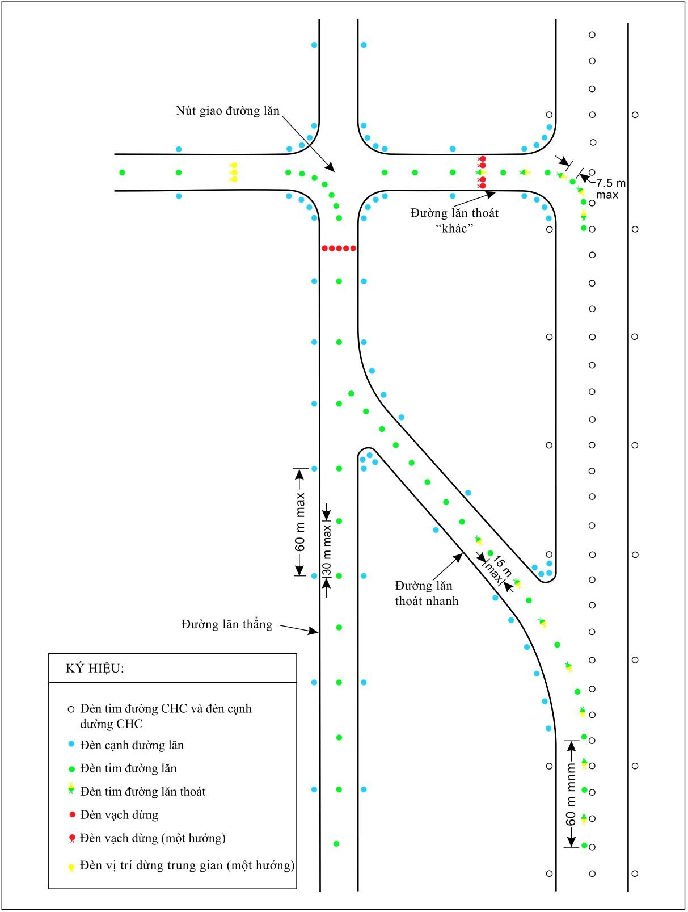
Hình 28 – Hệ thống đèn đường lăn

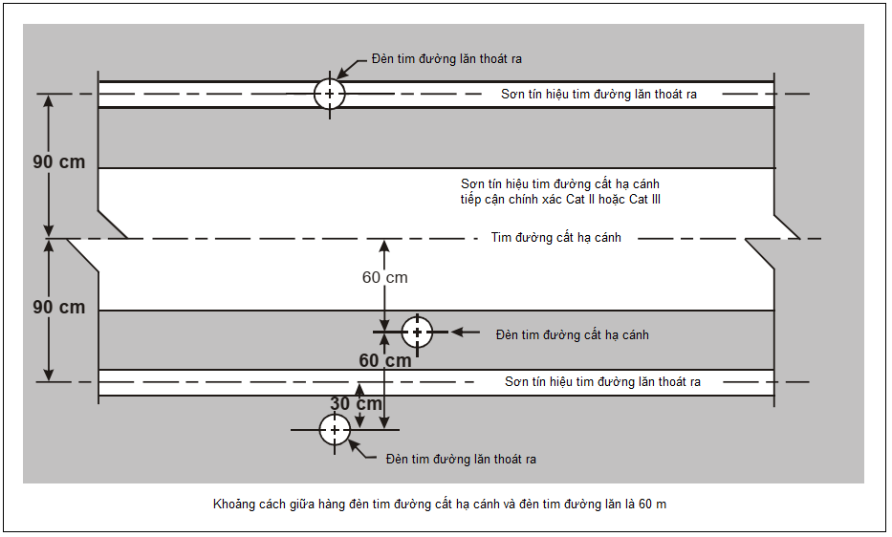
Hình 29 – Đèn tim đường lăn và đường cất hạ cánh
    - Thiết bị trợ giúp bằng mắt để nhận biết CNV.
      - Các phương tiện cơ giới và các vật thể di động khác không phải là tàu baydi chuyển trên khu bay tại cảng hàng không, sân bay là các chướng ngại vật, phải được sơn đánh dấu và nếu các phương tiện, cảng hàng không sân bay khai thác về ban đêm hoặc trong điều kiện tầm nhìn hạn chế thì các phương tiện này phải được chiếu sáng, trừ các thiết bị và phương tiện cơ giới chuyên dụng trên sân đỗ tàu bay.
      - Các đèn hàng không mặt đất đặt cao trong phạm vi khu bay phải được sơn đánh dấu để dễ nhận biết vào ban ngày. Không lắp đèn cảnh báo CNV ở các đèn hàng không mặt đất đặt cao hoặc biển báo trong khubay.
      - Mọi chướng ngại vật vi phạm khoảng cách an toàn tính từ tim đường lăn, tim đường lăn trên sân đỗ tàu bay, vệt lăn vào vị trí đỗ tàu bay phải được sơn đánh dấu và nếu đường lăn, đường lăn trên sân đỗ tàu bay, vệt lăn vào vị trí đỗ tàu bay được sử dụng về ban đêm thì các CNV đó phải được chiếusáng.
      - Các CNV cố định nhô lên khỏi bề mặt lấy độ cao cất cánh trong phạm vi 3000 m bắt đầu từ cạnh ngang trong phải được đánh dấu và nếu đường CHC được sử dụng về ban đêm thì các CNV phải được chiếu sáng, trừ trường hợp:
      - Không đánh dấu và chiếu sáng khi CNV được che khuất bởi một CNV cố định khác;
      - Không đánh dấu khi CNV được chiếu sáng bằng các đèn cảnh báo CNV cường độ trung bình loại A, vào ban ngày và độ cao của CNV so với mặt đất xung quanh không vượt quá150m;
      - Không đánh dấu khi CNV được chiếu sáng bằng các đèn cảnh báo CNV cường độ cao, vào banngày;
      - Không chiếu sáng khi CNV là một ngôi nhà có đèn đủánh sáng.
      - Các vật thể cố định, tuy không phải là CNV nhưng ở ngay cạnh bề mặt lấy độ cao cất cánh phải được đánh dấu và nếu đường CHC được sử dụng về ban đêm thì các CNV phải được chiếu sángđể đảm bảo an toàn, trừ trườnghợp:
- CNV được chiếu sáng bằng đèn cảnh báo CNV cường độ trung bình loại A vào ban ngày và độ cao của nó so với mặt đất xung quanh dưới 150m;
- vật thể được chiếu sáng bằng đèn cảnh báo CNV cường độ cao vào banngày.
      - Các CNV cố định cao hơn bề mặt tiếp cận trong phạm vi 3000 m tính từ mép trong bề mặt tiếp cận hoặc cao hơn bề mặt chuyển tiếp phải được đánh dấu và nếu đường CHC được sử dụng về ban đêm thì các CNV phải được chiếu sáng, trừ trườnghợp:
- Không đánh dấu và chiếu sáng khi CNV được che khuất bởi một CNV cố định khác;
- Không đánh dấu và chiếu sáng khi CNV đã được chiếu sáng bằng đèn cảnh báo CNV cường độ trung bình, loại A ban ngày và độ cao của nó so với mặt đất xung quanh không vượt quá 150m;
- Không đánh dấu khi CNV được chiếu sáng bằng đèn cảnh báo CNV cường độ cao vào ban ngày;và
- Không lắp đèn chiếu sáng nếu CNV là ngôi nhà có đèn đủ ánhsáng.
      - Các CNV cố định vượt lên trên bề mặt OLS phải được đánh dấu và nếu đường CHC được sử dụng về ban đêm thì các CNV phải được chiếusáng.
      - Các đường dây, đường cáp điện cao thế v.v. đi qua sông, thung lũng hoặc đường cao tốc cần phải đánh dấu nếu nó có thể nguy hiểm cho tàu bay; các cột đỡ các đường dây và đường cáp điện cao thế đó có thể nguy hiểm cho tàu bay thì cần phải đánh dấu và chiếu sáng cảnh báo CNV.
      - Đánh dấu và chiếu sáng các vật thể di động
- Sử dụng sơn để đánh dấu các vật thể di động: Các vật thể di động nên được sơn bằng một màu dễ nhận biết, thích hợp nhất là màu đỏ hoặc màu vàng xanh đối với các phương tiện khẩn nguy sân bay và màu vàng đối với các phương tiện cung cấp dịch vụ khác.
- Sử dụng cờ để đánh dấu các vật thể di động:
- Cờ dùng để đánh dấu các vật thể di động phải được gắn ở xung quanh, trên đỉnh hoặc ở các cạnh cao nhất của vật thể di động với nguyên tắc các cờ này không làm nguy cơ gây rủi ro cho các vật thể di động được đánh dấu.
- Cờ dùng để đánh dấu các vật thể di động không được nhỏ hơn 0,9 m trên mỗi cạnh và là các hình ô vuông, mỗi hình ô vuông có các cạnh không nhỏ hơn 0,3 m. Màu sắc các ô phải tương phản nhau và với màu nền mà nó đánh dấu. Thông dụng nhất là sử dụng màu cam và màu trắng hoặc màu đỏ và màu trắng sen kẽ nhau, ngoại trừ trường hợp màu sắc như vậy bị lẫn với màu nền.
- Chiếu sáng các vật thể di động:
- Đèn CNV cường độ thấp (loại C) sẽ được sử dụng lắp đặt trên các phương tiện và các vật thể di động khác, trừ tàu bay.
- Đèn CNV cường độ thấp (loại C) sẽ được sử dụng lắp đặt trên các phương tiện liên quan đến phục vụ công tác an ninh hoặc khẩn nguy phải nhấp nháy màu xanh lam và đối với các phương tiện khác phải nhấp nháy màu vàng.
- Đèn CNV cường độ thấp (loại D) sẽ được sử dụng lắp đặt trên xe dẫn tàu bay (follow-me).
- Đèn CNV cường độ thấp được sử dụng lắp đặt trên các vật thể di chuyển hạn chế như cầu ống hành khách phải là đèn màu đỏ chiếu sáng liên tục và tối thiểu phải đáp ứng thông số kỹ thuật quy định tại Bảng 6(loại A). Cường độ chiếu sáng của đèn phải đủ để đảm bảo chiếu sáng rõ ràng so với mức độ chiếu sáng của các đèn chiếu sáng liền kề và các mức chung của chiếu sáng khu vực.màu sắc

Bảng 6 – Đặc tính của các đèn chiếu sáng chướng ngại vật
1 | 2 | 3 | 4 | 5 | 6 | 7
Loại đèn | màu sắc | Loại tín hiệu/(tốc độ chớp sáng) | Cường độ cao nhất (cd) ở độ sáng nền nhất định (b) |  |  | Bảng phân bố ánh sáng
 |  |  | Ban ngày  (> 500 cd/m²) | Hoàng hôn  (50-500 cd/ m²) | Ban đêm  (< 50 cd/ m²)
Cường độ thấp loại A  (CNV cố định) | Đỏ | Liên tục | N/A | N/A | 10 | Bảng 7
Cường độ thấp loại B  (CNV cố định) | Đỏ | Liên tục | N/A | N/A | 32 | Bảng 7
Cường độ thấp loại C  (CNV di động) | Vàng/xanh dương  (a) | Chớp sáng (60-90 fpm) | N/A | 40 | 40 | Bảng 7
Cường độ thấp loại D  (xe dẫn tàu bay) | Vàng | Chớp sáng (60-90 fpm) | N/A | 200 | 200 | Bảng 7
Cường độ thấp loại E | Đỏ | Chớp sáng  (c) | N/A | N/A | 32 | Bảng 7  (Loại B)
Cường độ trung bình loại A | Trắng | Chớp sáng (20-60 fpm) | 20.000 | 20.000 | 2000 | Bảng 8
Cường độ trung bình loại B | Đỏ | Chớp sáng (20-60 fpm) | N/A | N/A | 2000 | Bảng 8
Cường độ trung bình loại C | Đỏ | Liên tục | N/A | N/A | 2000 | Bảng 8
Cường độ cao loại A | Trắng | Chớp sáng (40-60 fpm) | 200.000 | 20.000 | 2000 | Bảng 8
Cường độ cao loại B | Trắng | Chớp sáng (40-60 fpm) | 100.000 | 20.000 | 2000 | Bảng 8
Chú thích:
- (a) Đèn CNV cường độ thấp (loại C) sẽ được sử dụng lắp đặt trên các phương tiện liên quan đến phục vụ công tác an ninh hoặc khẩn nguy phải nhấp nháy màu xanh lam và đối với các phương tiện khác phải nhấp nháy màu vàng.
- (b) Đối với đèn chớp sáng cường độ hiệu dụng được xác định theo Sổ tay thiết kế sân bay Doc 9157 phần 4.
- (c) Đối với tuốc bin gió, tốc độ chớp sáng phải cùng tốc độ chớp sáng trên thân cột.

Bảng 7 – Phân bố ánh sáng đối với đèn chiếu sáng chướng ngại vật cường độ thấp
 | Cường độ nhỏ nhất (a) | Cường độ lớn nhất (a) | Lan truyền chùm tia theo phương thẳng đứng (f)
 |  |  | Chùm tia nhỏ nhất | Cường độ
Loại A | 10 cd (b) | N/A | 10⁰ | 5 cd
Loại B | 32 cd (b) | N/A | 10⁰ | 16 cd
Loại C | 40 cd (b) | 400 cd | 12⁰(d) | 20 cd
Loại D | 200 cd (c) | 400 cd | N/A (e) | N/A
Chú thích:
- (a) Theo phương ngang 360⁰. Đối với đèn chớp sáng cường độ hiệu dụng được xác định theo Sổ tay thiết kế sân bay Doc 9157 phần 4.
- (b) Theo phương thẳng đứng góc từ 2⁰ đến 10⁰. Độ cao của góc thẳng đứng được tham chiếu đến phương ngang khi ánh sáng được cân bằng.
- (c) Theo phương thẳng đứng góc từ 2⁰ đến 20⁰. Độ cao của góc thẳng đứng được tham chiếu đến phương ngang khi ánh sáng được cân bằng.
- (d) Cường độ cao nhất nên được đặt ở góc xấp xỉ 2,5⁰theo phương thẳng đứng.
- (e) Cường độ cao nhất nên được đặt ở góc xấp xỉ 17⁰theo phương thẳng đứng.
- (f) Sự lan truyền chum tia được định nghĩa là góc giữa mặt phẳng nằm ngang và các hướng có cường độ vượt quá cường độ được đề cập trong cột “cường độ”.

Bảng 8 – Phân bố ánh sáng đối với đèn chiếu sáng chướng ngại vật cường độ thấp
Cường độ điểm chuẩn | Yêu cầu nhỏ nhất |  |  |  |  | Khuyến nghị
 | Góc nâng theo phương thẳng đứng (b) |  |  | Lan truyền chùm tia theo phương thẳng đứng (c) |  | Góc nâng theo phương thẳng đứng (b) |  |  | Lan truyền chùm tia theo phương thẳng đứng (c)
 | 0⁰ |  | -1⁰ |  |  | 0⁰ | -1⁰ | -10⁰
 | Cường độ trung bình nhỏ nhất  (a) | Cường độ nhỏ nhất  (a) | Cường độ nhỏ nhất  (a) | Lan truyền chùm tia nhỏ nhất  (a) | Cường độ  (a) | Cường độ lớn nhất  (a) | Cường độ lớn nhất  (a) | Cường độ lớn nhất  (a) | Lan truyền chùm tia lớn nhất  (a) | Cường độ  (a)
200.000 | 200.000 | 150.000 | 75.000 | 3⁰ | 75.000 | 250.000 | 112.500 | 7.500 | 7⁰ | 75.000
100.000 | 100.000 | 75.000 | 37.500 | 3⁰ | 37.500 | 125.000 | 56.250 | 3.750 | 7⁰ | 37.500
20.000 | 20.000 | 15.000 | 7.500 | 3⁰ | 7.500 | 25.000 | 11.250 | 750 | N/A | N/A
2.000 | 2.000 | 1.500 | 750 | 3⁰ | 750 | 2.500 | 1.125 | 75 | N/A | N/A
Chú thích:
- (a) Theo phương ngang 360⁰. Tất cả các cường độ đều thể hiện đơn vị là candela. Đối với đèn chớp sáng cường độ hiệu dụng được xác định theo Sổ tay thiết kế sân bay Doc 9157 phần 4.
- (b) Độ cao của góc thẳng đứng được tham chiếu đến phương ngang khi ánh sáng được cân bằng.
- (c) Sự lan truyền chum tia được định nghĩa là góc giữa mặt phẳng nằm ngang và các hướng có cường độ vượt quá cường độ được đề cập trong cột “cường độ”.

5.3.11.10 Đánh dấu các vật thể cố định
- Sử dụng sơn để đánh dấu các vật thể cố định:
- Mọi CNV cố định cần đánh dấu đều phải sơn màu khi có điều kiện, nhưng khi không thể đánh dấu thì phải đặt mốc hay cờ ở trên hoặc phía trên các CNV đó. Những CNV đủ nổi bật bởi hình dáng, kích thước màu sắc của chúng thì không cần đánh dấunữa.
- Sơn ô màu cho vật thể để làm nổi rõ hình dáng nếu vật thể không dễ gãy và hình chiếu của nó trên bất kỳ mặt phẳng đứng nào đều bằng hoặc lớn hơn 4,5m theo cả hai chiều. Mỗi ô gồm nhiều hình chữ nhật thích hợp, mỗi cạnh không nhỏ hơn 1,5 m và không lớn hơn 3 m. Các góc có ô màu sẫm hơn. Các màu phải tương phản với nhau và tương phản với màu nền. Thông dụng nhất sử dụng là màu cam và màu trắng hoặc màu đỏ vàmàu trắng xen nhau, ngoại trừ trường hợp những màu sắc đó bị lẫn với màu nền (minh họa trên Hình 30).
- Các vật thể được sơn bằng các vạch màu tương phản xen kẽ nhau, nếu nó:
+ Gồm những bề mặt không dễ gãy và chiều ngang hay đứng lớn hơn 1,5 m và chiều kia đứng hay ngang nhỏ hơn 4,5m;
+ Gồm các ô có chiều đứng hoặc chiều ngang lớn hơn 1,5m.
- Các dải sơn vuông góc với cạnh dài nhất và có chiều rộng bằng giá trị nhỏ hơn trong hai giá trị sau: 1/7 của cạnh dài nhất hoặc 30 m. Màu sắc của các dải sơn tương phản với nền xung quanh nó. Thông dụng là sử dụng màu cam và màu trắng, trừ khi những màu này không nổi rõ trên màu nền. Các dải ở đầu mút của vật thể có màu sẫm hơn(minh họa trên Hình 30, 31).

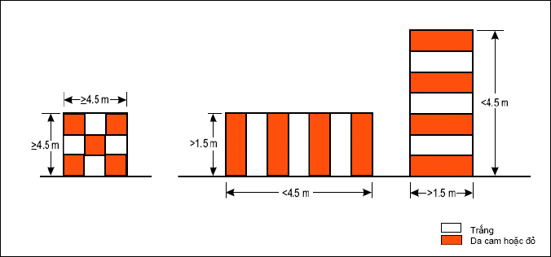

Hình 30–Các mẫu sơn đánh dấu cơ bản

- Bảng 9 chỉ dẫn xác định chiều rộng của dải với một số lẻ các dải, các dải đỉnh và đáy có màu sẫmhơn.
- Sơn CNV một màu nếu hình chiếu của nó trên bất kỳ một mặt phẳng đứng nào cũng có hai chiều nhỏ hơn 1,5 m. Thông dụng nhất là sử dụng màu cam hoặc màu đỏ, ngoại trừ những màu này bị lẫn với màunền.Đối với một vài loại nền có thể dùng màu khác với cam hoặc đỏ để có đủ độ tương phản.
Bảng 9 – Chiều rộng vạch sơn tín hiệu

Kích thước | lớn nhất, m | Chiều rộng của vạch sơn tín hiệu so với chiều có kích thước lớn nhất
Lớn hơn | Không quá
1,5 | 210 | 1/7
210 | 270 | 1/9
270 | 330 | 1/11
330 | 390 | 1/13
390 | 450 | 1/15
450 | 510 | 1/17
510 | 570 | 1/19
570 | 630 | 1/21

- Sử dụng cờ để đánh dấu CNV cố định:
- Cờ dùng để đánh dấu CNV cố định phải được cắm ở xung quanh, trên đỉnh hoặc ở các cạnh cao nhất của vật thể. Khi dùng cờ để đánh dấu những vật thể lớn hoặc những nhóm vật thể ở gần sát nhau, phải cắm cờ cách nhau ít nhất là 15 m để hạn chế nguy hiểm do cờ đánh dấu vật thể gây ra.
- Cờ dùng để đánh dấu CNV cố định không được nhỏ hơn 0,6 m mỗi chiều.
- Cờ dùng đánh dấu vật thể cố định có màu cam hoặc kết hợp của hai tam giác một màu cam và một màu trắng hoặc một màu đỏ và một màu trắng, ngoại trừ trường hợp màu sắc như vậy bị lẫn với màu nền thì dùng các màu khác rõhơn.
- Sử dụng các mốc để đánh dấu CNV cố định:
- Lắp đặt các mốc ở trên hoặc bên cạnh CNV tại những vị trí dễ nhận biết vật thể, trong thời tiết tốt có thể nhận biết ở cự ly tối thiểu 1000 m từ trên không và 300 m từ mặt đất ở mọi hướng mà tàu bay có thể tiến đến vật thể đó. Hình dáng của mốc phải rõ trong phạm vi cần thiết để chúng không bị nhầm lẫn với các mốc dùng cho mục đích thông tin khác và không làm tăng mối nguy hiểm cho tàu bay do mốc đánh dấu vật thể gâyra.
- Mỗi mốc được sơn một màu. Thông dụng nhất là lắp đặt các mốc màu trắng và màu đỏ hoặc màu trắng và màu cam xen kẽ nhau. Chọn màu sắc tương phản với nền xung quanh để dễ nhìnthấy.
    - Chiếu sáng chướng ngại vật
      - Ở SBTT dự kiến sử dụng vào ban đêm, các CNV phải được chiếu sáng nếu không có đèn CNV lắp trên nó.
      - Đèn chiếu sáng CNV phải được lắp đặt sao cho chiếu sáng toàn bộ CNV và càng xa càng tốt để không làm lóa mắt phi công.
      - Trong trường hợp CNV được lắp đặt đèn: Một hay nhiều đèn cảnh báo CNV cường độ thấp, trung bình, cao phải được đặt càng gần đỉnh CNV càng tốt.
      - Trong trường hợp CNV là các ống khói hoặc có kết cấu tương tự, đèn trên cùng được bố trí thấp hơn đỉnh để hạn chế khói bẩn bám vào đèn (minh họa trên Hình 31).
      - Trong trường hợp công trình tháp hoặc ăng ten cần trang bị đèn cảnh báo CNV cường độ cao ban ngày với kết cấu loại cột hoặc ăng ten cao hơn 12 m ở nơi khó lắp đặt đúng vị trí đèn cảnh báo CNV cường độ cao trên đỉnh cột, thì đèn này được đặt trên vị trí cao nhất có thể, và nếu có thể thì đèn cảnh báo CNV cường độ trung bình loại A được đặt trênđỉnh.
      - Trong trường hợp vật thể lớn hoặc nhóm vật thể ở gần nhau được chiếu sáng như sau:
- Các vật thể vi phạm bề mặt giới hạn chướng ngại vật (OLS) hoặc các vật thể nằm bên ngoài bề mặt giới hạn CNV, các đèn phía trên cùng phải được bố trí trên các đỉnh hoặc các cạnh của các vật thể cao nhất so với bề mặt giới hạn CNV hoặc trên mặt đất và phải thể hiện được hình dáng và độ lớn của vật thể.
- Các vật thể vi phạm độ dốc OLS, các đèn phía trên cùng phải được bố trí trên các đỉnh hoặc các cạnh của các vật thể cao nhất so với OLS và phải thể hiện được hình dáng và độ lớn của vật thể. Nếu hai hoặc nhiều cạnh có cùng chiều cao thì phải lắp đặt đèn tại vị trí cạnh gần khu vực hạ cánh nhất.
      - Ở nơi đèn chiếu sáng được áp dụng để hiển thị hình dáng và độ lớn của một vật thể hoặc một nhóm vật thể gần nhau:
- Khi sử dụng đèn cường độ thấp thì các đèn phải được đặt cách nhau theo chiều dọc với khoảng cách không quá 45 m.
- Khi sử dụng đèn cường độ trung bình thì các đèn phải được đặt cách nhau theo chiều dọc với khoảng cách không quá 900 m.
      - Đèn chướng ngại vật cường độ cao loại A và đèn chướng ngại vật cường độ trung bình loại A, loại B được lắp đặt trên cùng một vật thể phải nhấp nháy đồng thời.
      - Góc lắp đặt đèn cảnh báo CNV cường độ cao loại A phải phù hợp theo Bảng 10.
Bảng 10 – Bố trí góc lắp đặt đối với đèn cảnh báo CNV cường độ cao
Độ cao của đèn so với địa hình (m) |  | Góc của tia cao nhất của chùm tia so với mặt phẳng nằm ngang
Lớn hơn | Không vượt quá
151 |  | 0⁰
122 | 151 | 1⁰
92 | 122 | 2⁰
 | 92 | 3⁰

      - Đèn chiếu sáng đối với vật thể có chiều cao nhỏ hơn 45 m so với mặt đất:
- Đèn chiếu sáng CNV cường độ thấp loại A hoặc loại B được sử dụng để chiếu sáng vật thể khi chiều cao của vật thêr nhỏ hơn 45 m so với mặt đất xung quanh.
- Trường hợp sử dụng đèn chiếu sáng CNV cường độ thấp loại A hoặc loại B vẫn không đủ chiếu sáng vật thể hoặc khu vực đó cần có cảnh báo đặc biệt khi đó cần sử dụng đèn chiếu sáng CNV cường độ trung bình hoặc cường độ cao.
- Đèn chiếu sáng CNV cường độ thấp loại B được sử dụng một mình hoặc kết hợp với đèn chiếu sáng CNV cường độ trung bình loại B.
- Đèn chiếu sáng CNV cường độ trung bình loại A, loại B, loại C được sử dụng để chiếu sáng vật thể khi vật thể đó rộng lớn. Đèn chiếu sáng CNV cường độ trung bình loại A và loại C nên sử dụng một mình, đối với đèn chiếu sáng CNV cường độ trung bình loại B có thể sử dụng một mình hoặc kết hợp với đèn chiếu sáng CNV cường độ thấp loại B.
      - Đèn chiếu sáng đối với vật thể có chiều cao từ 45 m đến chiều cao nhỏ hơn 150 m so với mặt đất:
- Đèn chiếu sáng CNV cường độ trung bình loại A, loại B, loại C được sử dụng để chiếu sáng vật thể. Đèn chiếu sáng CNV cường độ trung bình loại A và loại C nên sử dụng một mình, đối với đèn chiếu sáng CNV cường độ trung bình loại B có thể sử dụng một mình hoặc kết hợp với đèn chiếu sáng CNV cường độ thấp loại B.
- Khi những vật thể được chiếu sáng bằng đèn cảnh báo CNV cường độ trung bình loại A và đỉnh của vật thể cao hơn mặt đất xung quanh hoặc đỉnh cao của nóc các toà nhà gần bên (khi xung quanh vật thể có nhiều nhà cao tầng) 105 m, thì phải bổ sung thêm các đèn ở mức giữa. Những đèn bổ sung ở mức giữa này được bố trí cách đều nhau từ đèn trên đỉnh cao nhất đến mặt đất hoặc nóc những toà nhà xung quanh với khoảng cách thích hợp, nhưng không quá 105 m.
- Khi vật thể được chiếu sáng bằng đèn cảnh báo CNV cường độ trung bình loại B và đỉnh của vật thể cao hơn mặt đất xung quanh hoặc đỉnh cao của các toà nhà gần bên (khi xung quanh vật thể có nhiều nhà cao tầng) trên 45 m, thì phải bổ sung thêm các đèn ở mức giữa. Những đèn bổ sung ở mức giữa này là những đèn cảnh báo CNV cường độ thấp loại B và đèn cảnh báo CNV cường độ trung bình loại B xen kẽ nhau và được bố trí cách đều nhau từ đèn trên đỉnh cao nhất đến mặt đất hoặc nóc những toà nhà xung quanh với một khoảng cách thích hợp, nhưng không quá 52m.
- Ở những nơi vật thể được chiếu sáng bằng đèn cảnh báo CNV cường độ trung bình loại C và đỉnh của vật thể cao hơn mặt đất xung quanh hoặc đỉnh cao của các toà nhà gần bên (khi xung quanh vật thể có nhiều nhà cao tầng) trên 45 m, thì phải bổ sung thêm các đèn ở mức giữa. Những đèn bổ sung ở mức giữa này được bố trí cách đều nhau từ đèn trên đỉnh cao nhất đến mặt đất hoặc nóc những toà nhà xung quanh với một khoảng cách thích hợp, nhưng không quá 52m.
- Ở những nơi sử dụng đèn cảnh báo CNV cường độ cao loại A, đèn thường được đặt cách đều nhau không quá 105 m tính từ đèn dưới mặt đất đến đèn ở đỉnh, trừ nơi bị nhà cao tầng bao quanh, khi đó điểm cao nhất của toà nhà được dùng làm chuẩn so với điểm dưới mặt đất để định rõ số mứcđèn.
      - Đèn chiếu sáng đối với vật thể có chiều cao bằng hoặc lớn hơn 150 m so với mặt đất:
- Đèn chiếu sáng CNV cường độ cao loại A được sử dụng để chiếu sáng vật thể cao hơn mặt đất xung quanh trên 150m và nghiên cứu hàng không chỉ ra rằng cần dùng đèn cho cả ban ngày.
- Ở những nơi sử dụng đèn cảnh báo CNV cường độ cao loại A, đèn thường được đặt cách đều nhau không quá 105 m tính từ đèn dưới mặt đất đến đèn ở đỉnh, trừ nơi bị nhà cao tầng bao quanh, khi đó điểm cao nhất của toà nhà được dùng làm chuẩn so với điểm dưới mặt đất để định rõ số mứcđèn.
- Tại nơi nếu sử dụng đèn cảnh báo CNV cường độ cao loại A vào ban đêm có thể làm chói mắt phi công tại vùng lân cận sân bay (trong khoảng bán kính gần 10.000 m) hoặc do yêu cầu môi trường thì có thể sử dụng đèn chiếu sáng CNV cường độ trung bình loại C một mình hoặc sử dụng đèn chiếu sáng CNV cường độ trung bình loại B một mình hoặc kết hợp với đèn chiếu sáng CNV cường độ thấp loại B.
- Khi những vật thể được chiếu sáng bằng đèn cảnh báo CNV cường độ trung bình loại A, thì phải bổ sung thêm các đèn ở mức giữa. Những đèn bổ sung ở mức giữa này được bố trí cách đều nhau từ đèn trên đỉnh cao nhất đến mặt đất hoặc nóc những toà nhà xung quanh với khoảng cách thích hợp, nhưng không quá 105 m.
- Khi vật thể được chiếu sáng bằng đèn cảnh báo CNV cường độ trung bình loại B, thì phải bổ sung thêm các đèn ở mức giữa. Những đèn bổ sung ở mức giữa này là những đèn cảnh báo CNV cường độ thấp loại B và đèn cảnh báo CNV cường độ trung bình loại B xen kẽ nhau và được bố trí cách đều nhau từ đèn trên đỉnh cao nhất đến mặt đất hoặc nóc những toà nhà xung quanh với một khoảng cách thích hợp, nhưng không quá 52m.
- Ở những nơi vật thể được chiếu sáng bằng đèn cảnh báo CNV cường độ trung bình loại C, thì phải bổ sung thêm các đèn ở mức giữa. Những đèn bổ sung ở mức giữa này được bố trí cách đều nhau từ đèn trên đỉnh cao nhất đến mặt đất hoặc nóc những toà nhà xung quanh với một khoảng cách thích hợp, nhưng không quá 52m.

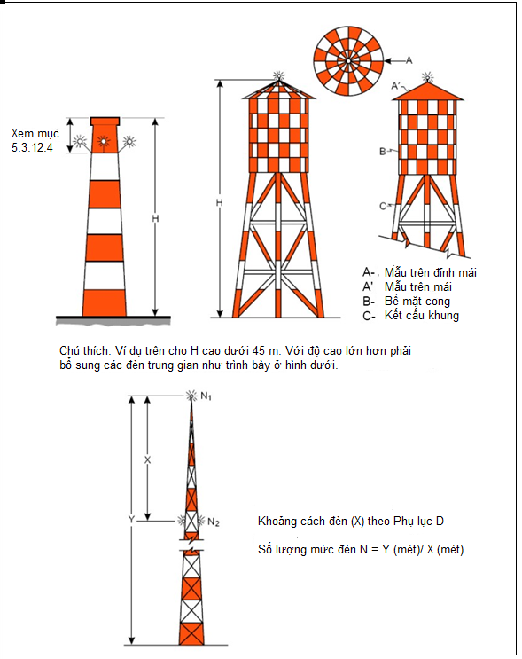

Hình 31 - Ví dụ về sơn đánh dấu và chiếu sáng các công trình cao
Chương 6: Đảm bảo an toàn cho sân bay trực thăng

  - Kế hoạch khẩn nguy sân bay trực thăng
    - Kế hoạch khẩn nguy SBTT được xây dựng để sẵn sàng ứng phó với các tình huống khẩn nguy tại SBTT. Kế hoạch khẩn nguy SBTT phải được xây dựng tương xứng với các hoạt động của MBTT và các hoạt động khác tại SBTT.
    - Kế hoạch khẩn nguy SBTT phải xác định trách nhiệm của các cơ quan, đơn vị trong công tác xử lý các tình huống khẩn nguy tại SBTT và trong vùng lân cận SBTT
    - Kế hoạch khẩn nguy SBTT phải bao gồm tối thiểu các nội dung sau:
- Các tình huống khẩn nguy tại SBTT;
- Các phương án xử lý đối với các tình huống khẩn nguy tại SBTT;
- Tổ chức công tác khẩn nguy tại SBTT;
- Vai trò, trách nhiệm của các cơ quan, đơn vị trong công tác khẩn nguy tại SBTT;
- Hệ thống thông tin liên lạc;
- Lực lượng, phương tiện, trang thiết bị sử dụng trong công tác khẩn nguy SBTT;
- Chế độ trực khẩn nguy;
- Công tác huấn luyện, đào tạo và tổ chức thực hành diễn tập các tình huống khẩn nguy SBTT;
- Các sơ đồ, bản đồ phục vụ công tác khẩn nguy SBTT.
    - Kế hoạch khẩn nguy SBTT cần rà soát, bổ sung, cập nhật các thông tin liên quan tối thiểu là 1 năm/lần hoặc khi có thay đổi nội dung trong kế hoạch khẩn nguy SBTT để phù hợp với thực tế tại SBTT.
    - Thực hành diễn tập kế hoạch khẩn nguy nên được tổ chức tối thiểu 3 năm/lần.
  - Khẩn nguy và cứu hỏa
    - Cấp cứu hỏa:
- cấp cứu hỏa SBTT được xác định dựa trên cơ sở chiều dài tổng thể lớn nhất của MBTT khai thác thường xuyên tại SBTT đó. Cấp cứu hỏa SBTT được xác định theo Bảng 11.
- Nếu dự kiến cho các MBTT nhỏ hơn hoạt động trong một thời gian nào đó thì cấp cứu hỏa của SBTT có thể giảm cấp theo MBTT lớn nhất dự kiến sử dụng trong giai đoạn đó.
    - Chất chữa cháy:
- Chất chữa cháy chính phải là bọt chữa cháy đáp ứng chỉ tiêu tối thiểu là mức B.
- Lượng nước cho sản xuất bọt và các chất chữa cháy phụ phải phù hợp với quy định tại Bảng 12.
- Tại SBTT trên mặt đất có thể thay thế toàn bộ hoặc một phần khối lượng nước tạo bọt bằng các chất chữa cháy phụ.
- Tốc độ xả bọt không được nhỏ hơn tốc độ quy định tại Bảng 12. Tỷ lệ của các chất chữa cháy phụ phải được lựa chọn để tạo hiệu quả tốt nhất.
Bảng 11 – Cấp cứu hỏa sân bay trực thăng
Cấp cứu hỏa | Chiều dài tổng thể của máy bay trực thăngª
H1 | Dưới 15 m
H2 | Từ 15 m đến dưới 24 m
H3 | Từ 24 m đến dưới 35 m
(a) Chiều dài MBTT, bao gồm cả chiều dài đuôi máy bay và cánh quạt khi quay

Bảng 12 – Lượng nước tối thiểu sử dụng cho các chất chữa cháy
 | Bọt chữa cháy đáp ứng chỉ tiêu mức B |  | Chất chữa cháy phụ
Cấp cứu hỏa | Nước (L) | Tốc độ xả bọt (L/phút) | Bột hóa chất khô (kg) | Hoặc  Halons (kg) | Hoặc  CO₂ (kg)
H1 | 500 | 250 | 23 | 23 | 45
H2 | 1.000 | 500 | 45 | 45 | 90
H3 | 1.600 | 800 | 90 | 90 | 180
    - Thời gian đáp ứng:
- Thời gian đáp ứng là thời gian giữa thời điểm báo động đầu tiên đến khi phương tiện (dịch vụ) chữa cháy đầu tiên đến vị trí cần chữa cháy xả bọt với tốc độ tối thiểu đạt 50% tốc độ xả theo quy định tại Bảng 12.
- Trong điều kiện bề mặt và tầm nhìn tốt nhất thì thời gian đáp ứng về khẩn nguy và cứu hỏa là không quá 2 phút.

Phụ lục A
Tiêu chuẩn và khuyến cáo thực hành đối với SBTT được trang bị thiết bị tiếp cận và cất cánh không chính xác hoặc chính xác
A.1 Khu vực bảo hiểm: Một khu vực bảo hiểm xung quanh FATO có trang bị thiết bị sẽ mở rộng:
a) Theo chiều ngang tối thiểu là 45 m ở mỗi bên của đường tim; và
b) Theo chiều dọc đến khoảng cách tối thiểu là 60 m so với mỗi đầu của FATO.
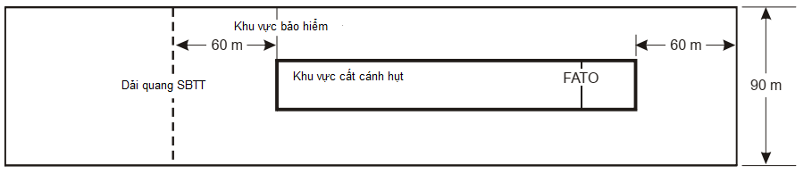
Hình A1 – Khu vực bảo hiểm đối với FATO được trang bị hệ thống thiết bị
A.2 Chướng ngại vật
a) Bề mặt tiếp cận: Giới hạn bề mặt tiếp cận bao gồm:
-Cạnh ngang trong có chiều dài tối thiểu bằng chiều rộng của FATO cộng với khu vực bảo hiểm vuông góc với tim đường của bề mặt tiếp cận và nằm ở đường biên ngoài của khu vực bảo hiểm.
- Hai cạnh bên xuất phát ở hai đầu của cạnh ngang trong:
+ Đối với FATO được trang bị hệ thống thiết bị tiếp cận không chính xác: Được mở ra khỏi mặt phẳng thẳng đứng chứa đường tim của FATO theo một góc quy định;
+ Đối với FATO được trang bị hệ thống thiết bị tiếp cận chính xác: Được mở ra khỏi mặt phẳng thẳng đứng chứa đường tim của FATO theo một góc quy định đến một độ cao xác định trên FATO, sau đó chuyển hướng đồng đều ở một tỷ lệ xác định đến bề rộng cuối cùng được chỉ định và tiếp tục ở chiều rộng đó đến chiều dài còn lại của bề mặt tiếp cận.
- Cạnh ngang ngoài vuông góc với tim đường của bề mặt tiếp cận và ở độ cao xác định ở trên độ cao của FATO.
b) Các yêu cầu về giới hạn CVN
- FATO tại SBTT có trang bị hệ thống thiết bị tiếp cận không chính xác hoặc chính xác sẽ có các bề mặt chướng ngại vật sau đây:
+ Bề mặt lấy độ cao cất cánh;
+ Bề mặt tiếp cận; và
+ Các bề mặt chuyển tiếp;
Xem hình A2 đến A5
- Độ dốc của các bề mặt giới hạn CNV không được lớn hơn và các kích thước khác không được nhỏ hơn các số liệu được đưa ra trong Bảng A-1 đến A-3.
c) Hệ thống đèn tiếp cận
- FATO tại SBTT có trang bị hệ thống thiết bị tiếp cận không chính xác thì chiều dài của hệ thống đèn tiếp cận không được nhỏ hơn 210 m.
- Phân bố ánh sáng đèn được chỉ ra trong hình 5-11, sơ đồ 2, ngoại trừ việc tăng cường độ sáng gấp 3 lần đối với FATO có trang bị hệ thống thiết bị tiếp cận không chính xác.
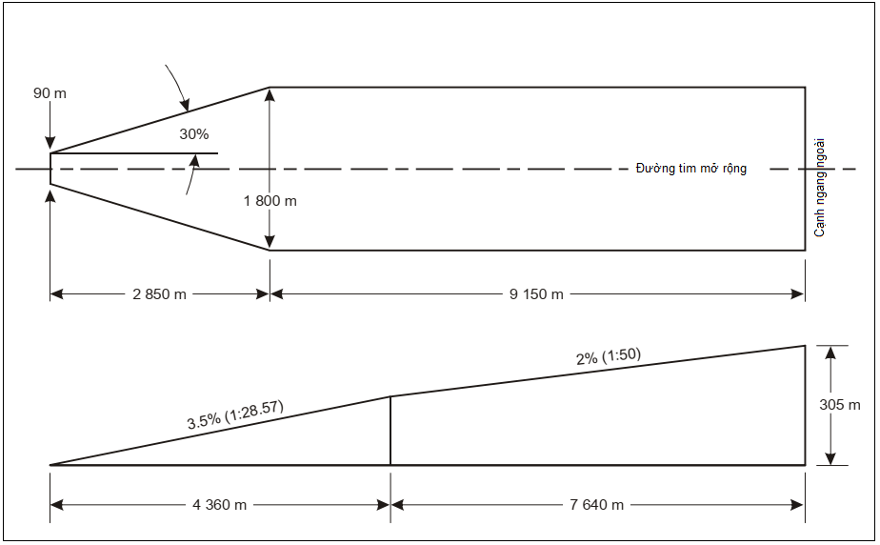
Hình A2 – Bề mặt lấy độ cao cất cánh đối với FATO được trang bị hệ thống thiết bị

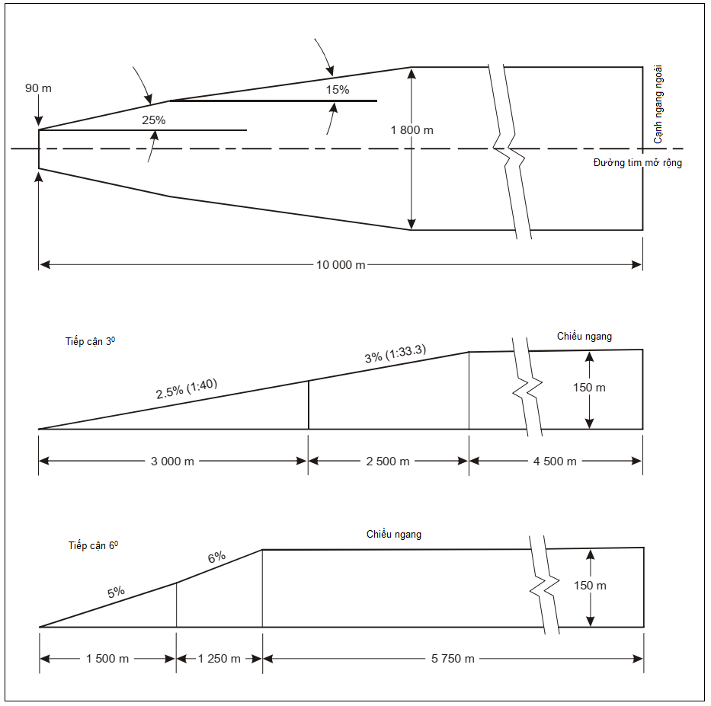
Hình A3 – Bề mặt tiếp cận cánh đối với FATO được trang bị hệ thống thiết bị tiếp cận chính xác

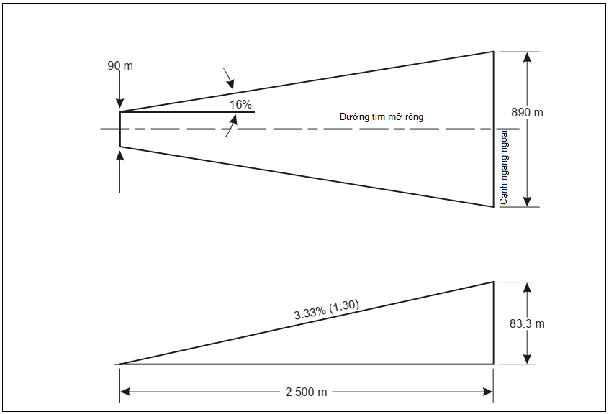
Hình A4 – Bề mặt tiếp cận cánh đối với FATO được trang bị hệ thống thiết bị tiếp cận không chính xác

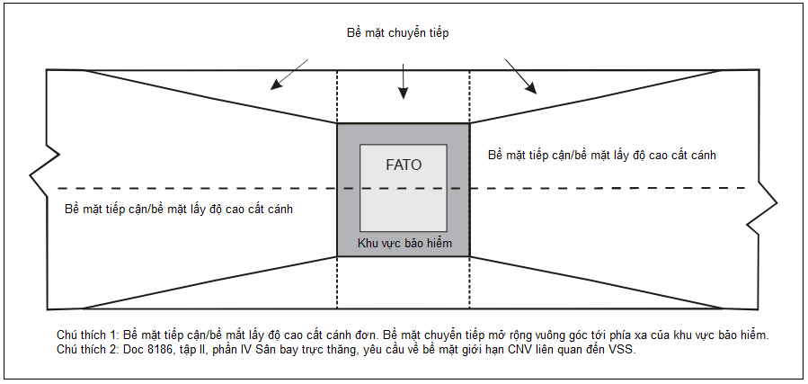
Hình A5 – Bề mặt chuyển tiếp đối với FATO được trang bị hệ thống thiết bị tiếp cận chính xác/được trang bị hệ thống thiết bị tiếp cận chính xác không chính xác.

Bảng A1 – Kích thước và độ dốc của bề mặt giới hạn chướng ngại vật đối với FATO được trang bị hệ thống thiết bị tiếp cận không chính xác
Bề mặt và kích thước
Bề mặt tiếp cận
Chiều rộng của cạnh ngang trong  Vị trí của cạnh ngang trong |  | Chiều rộng của khu vực bảo hiểm  Ranh giới
Đoạn 1
Góc mở | Ngày | 16%
 | Đêm
Chiều dài | Ngày | 2500 m
 | Đêm
Chiều rộng ngoài cùng | Ngày | 890 m
 | Đêm
Độ dốc (lớn nhất) |  | 3,33%
Đoạn 2
Góc mở | Ngày | -
 | Đêm | -
Chiều dài | Ngày | -
 | Đêm | -
Chiều rộng ngoài cùng | Ngày | -
 | Đêm | -
Độ dốc (lớn nhất) |  | -
Đoạn 3
Góc mở | Ngày | -
 | Đêm | -
Chiều dài | Ngày | -
 | Đêm | -
Chiều rộng ngoài cùng | Ngày | -
 | Đêm | -
Độ dốc (lớn nhất) |  | -
Bề mặt chuyển tiếp
Độ dốc |  | 20%
Độ cao |  | 45 m

Bảng A2 - Kích thước và độ dốc của bề mặt giới hạn chướng ngại vật đối với FATO được trang bị hệ thống thiết bị tiếp cận chính xác
Bề mặt và kích thước | Tiếp cận 3⁰  Độ cao trên FATO |  |  |  | Tiếp cận 6⁰  Độ cao trên FATO
 | 90 m | 60 m | 45 m | 30 m | 90 m | 60 m | 45 m | 30 m
Bề mặt tiếp cận
Chiều dài cạnh ngang trong | 90 m | 90 m | 90 m | 90 m | 90 m | 90 m | 90 m | 90 m
Khoảng cách từ đầu mút của FATO | 60 m | 60 m | 60 m | 60 m | 60 m | 60 m | 60 m | 60 m
Góc mở ra mỗi bên tới độ cao trên FATO | 25% | 25% | 25% | 25% | 25% | 25% | 25% | 25%
Khoảng cách tới độ cao trên FATO | 1745m | 1163m | 872 m | 581 m | 870 m | 580 m | 435 m | 290 m
Chiều rộng tại độ cao trên FATO | 962m | 671 m | 526 m | 380 m | 521 m | 380 m | 307,5m | 235 m
Góc mở tới đoạn song song | 15% | 15% | 15% | 15% | 15% | 15% | 15% | 15%
Khoảng cách tới đoạn song song | 2793m | 3763 m | 4246m | 4733m | 4250m | 4733m | 4975m | 5217m
Chiều rộng của đoạn song song | 1800m | 1800m | 1800m | 1800m | 1800m | 1800m | 1800m | 1800m
Khoảng cách tới cạnh ngoài | 5462m | 5074m | 4882m | 4686m | 3380m | 3187m | 3090m | 2993m
Chiều rộng tại cạnh ngoài | 1800m | 1800m | 1800m | 1800m | 1800m | 1800m | 1800m | 1800m
Độ dốc của đoạn 1 | 2,5%  (1:40) | 2,5%  (1:40) | 2,5%  (1:40) | 2,5%  (1:40) | 5%  (1:20) | 5%  (1:20) | 5%  (1:20) | 5%  (1:20)
Chiều dài của đoạn 1 | 3000m | 3000m | 3000m | 3000m | 3000m | 3000m | 3000m | 3000m
Độ dốc của đoạn 2 | 3%  (1:33.3) | 3%  (1:33.3) | 3%  (1:33.3) | 3%  (1:33.3) | 6%  (1:16.66) | 6%  (1:16.66) | 6%  (1:16.66) | 6%  (1:16.66)
Chiều dài của đoạn 2 | 2500m | 2500m | 2500m | 2500m | 1250m | 1250m | 1250m | 1250m
Tổng chiều dài của bề mặt | 10000m | 10000m | 10000m | 10000m | 8500m | 8500m | 8500m | 8500m
Bề mặt chuyển tiếp
Độ dốc | 14,3% | 14,3% | 14,3% | 14,3% | 14,3% | 14,3% | 14,3% | 14,3%
Độ cao | 45m | 45m | 45m | 45m | 45m | 45m | 45m | 45m

Bảng A3 - Kích thước và độ dốc của bề mặt giới hạn chướng ngại vật
Cất cánh thẳng
Bề mặt và kích thước |  | Thiết bị
Bề mặt lấy độ cao cất cánh
Chiều rộng của cạnh ngang trong  Vị trí của cạnh ngang trong |  | 90 m  Ở ranh giới cuối cùng của dải quang
Đoạn 1
Góc mở | Ngày | 30%
 | Đêm
Chiều dài | Ngày | 2850 m
 | Đêm
Chiều rộng ngoài cùng | Ngày | 1800 m
 | Đêm
Độ dốc (lớn nhất) |  | 3,5%
Đoạn 2
Góc mở | Ngày | Song song
 | Đêm
Chiều dài | Ngày | 1510 m
 | Đêm
Chiều rộng ngoài cùng | Ngày | 1800 m
 | Đêm
Độ dốc (lớn nhất) |  | 3,5%*
Đoạn 3
Góc mở | Ngày | Song song
 | Đêm
Chiều dài | Ngày | 7640 m
 | Đêm
Chiều rộng ngoài cùng | Ngày | 1800 m
 | Đêm
Độ dốc (lớn nhất) |  | 2%
*Độ dốc này vượt quá độ dốc lấy độ cao của nhiều MBTT hiện đang khai thác khi một động cơ không hoạt động với trong lượng tối đa.

A.3 Hệ thống đèn tiếp cận

- Khi hệ thống đèn tiếp cận được thiết lập đối với FATO được trang bị hệ thống thiết bị không chính xác thì chiều dài hệ thống đèn tiếp cận không được nhỏ hơn 210 m.
- Sự phân bố ánh sáng của các đèn sáng liên tục được chỉ ra trong Hình 23, minh họa 2, đối với FATO được trang bị hệ thống thiết bị không chính xácthì cường độ chiếu sáng phải được tang lên gấp 3 lần.
Bảng A4 - Kích thước và độ dốc của bề mặt giới hạn chướng ngại vật

Bề mặt và kích thước | FATO được trang bị hệ thống thiết bị không chính xác
Chiều dài cạnh ngang trong | Chiều rộng của khu vực bảo hiểm
Khoảng cách từ đầu mút của FATO | 60 m
Góc mở | 15%
Tổng chiều dài | 2500 m
Độ dốc | PAPI | A – 0,57⁰
 | HAPI | A – 0,57⁰
 | APAPI | A – 0,57⁰

Phụ lụcB
(Quyđịnh)

Màu sắc cho đèn hàng không mặt đất

B.1 Màu sắc cho đèn hàng không mặtđất có nguồn sáng kiểu dây tóc.
B.1.1 Màu sắc cho đèn hàng không mặtđất có nguồn sáng kiểu dây tóc nằm trong giới hạn dưới đây:
a. Màu đỏ
- Ranh giới đỏ tía | y = 0,980 - x
- Ranh giới vàng | y = 0,335, trừ hệ thống thiết bị chỉ thị độ dốc tiếp cận bằng mắt
- Ranh giới vàng | y = 0,320, cho hệ thống thiết bị chỉ thị độ dốc tiếp cận bằng mắt
b. Màu vàng
- Ranh giới đỏ | y = 0,382
- Ranh giới trắng | y = 0,790 – 0,667x
- Ranh giới xanh lục | y = x - 0,120
c. Màu xanh lục
- Ranh giới vàng | x = 0,360 – 0,080y
- Ranh giới trắng | x = 0,650y
- Ranh giới xanh dương | y = 0,390 - 0,171x
d. Màu xanh dương
- Ranh giới xanh lục | y = 0,805x + 0,065
- Ranh giới trắng | y = 0,400 – x
- Ranh giới đỏ tía | x = 0,600y+ 0,133
e. Màu trắng
- Ranh giới vàng | x = 0,500
- Ranh giới xanh dương | x = 0,285
- Ranh giới xanh lục | y = 0,440 và y = 0,150 + 0,640x
- Ranh giới đỏ tía | y = 0,050 + 0,750x và y= 0,382
g. Màu trắng biến đổi
- Ranh giới vàng | x = 0,255 + 0,750y và y = 0,790 – 0,667x
- Ranh giới xanh dương | x = 0,285
- Ranh giới xanh lục | y = 0,440 và y = 0,150 + 0,640x
- Ranh giới đỏ tía | y = 0,050 + 0,750x và y= 0,382

B.1.2 Ở những nơi không yêu cầu phải làm mờ hoặc khi những người quan sát có thị lực màu sắc kém muốn xác định được màu của đèn, thì các tín hiệu xanh lục ở trong những giới hạn sau:
- Giớihạnvàng: | y = 0,726 -0,726x
- Giớihạntrắng: | x =0,650y
- Giới hạnxanh dương: | y = 0,390 -0,171x

B.1.3 Ở những nơi cần tăng độ nhận biết về màu trắng hơn là cự ly tầm nhìn tối đa, thì các tín hiệu xanh lục cần nằm trong những giới hạnsau:
- Giớihạnvàng: | y = 0,726 -0,726x
- Giớihạntrắng: | x =0,625y – 0,041
- Giới hạnxanh dương: | y = 0,390 -0,171x

B.2 Màu sắc cho đèn hàng không mặtđất có nguồn sáng kiểu dạng trạng thái rắn.
B.2.1 Màu sắc cho đèn hàng không mặtđất có nguồn sáng kiểu dạng trạng thái rắn (ví dụ đèn LED) nằm trong giới hạn dưới đây:
a. Màu đỏ
- Ranh giới đỏ tía | y = 0,980 - x
- Ranh giới vàng | y = 0,335, trừ hệ thống thiết bị chỉ thị độ dốc tiếp cận bằng mắt
- Ranh giới vàng | y = 0,320, cho hệ thống thiết bị chỉ thị độ dốc tiếp cận bằng mắt
b. Màu vàng
- Ranh giới đỏ | y = 0,387
- Ranh giới trắng | y = 0,980 – x
- Ranh giới xanh lục | y = 0,727x + 0,054
c. Màu xanh lục
- Ranh giới vàng | x = 0,310
- Ranh giới trắng | x = 0,625y – 0.041
- Ranh giới xanh dương | y = 0,400
d. Màu xanh dương
- Ranh giới xanh lục | y = 1,141x - 0,037
- Ranh giới trắng | y = 0,400 – y
- Ranh giới đỏ tía | x = 0,134 + 0,590y
e. Màu trắng
- Ranh giới vàng | x = 0,440
- Ranh giới xanh dương | x = 0,320
- Ranh giới xanh lục | y = 0,150 + 0,643x
- Ranh giới đỏ tía | y = 0,050 + 0,757x
g. Màu trắng biến đổi:
Ranh giới của màu trắng biến đổi là ranh giới của màu trắng ở trên

B.2.2 Ở nơi khi những người quan sát có thị lực màu sắc kém muốn xác định được màu của đèn, thì các tín hiệu xanh lục ở trong những giới hạn sau:
- Giớihạnvàng: | y = 0,726 -0,726x
- Giớihạntrắng: | x =0,625y – 0.041
- Giới hạnxanh dương: | y = 0,400
B.2.3 Để tránh sự thay đổi lớn về màu sắc của màu xanh lục, nếu các màu nằm trong ranh giới được chọn, thì không nên sử dụng các màu nằm trong ranh giới mục B.2.2.

- Giớihạnvàng: | y = 0,310
- Giớihạntrắng: | x =0,625y – 0.041
- Giới hạnxanh dương: | y = 0,726 – 0,726x

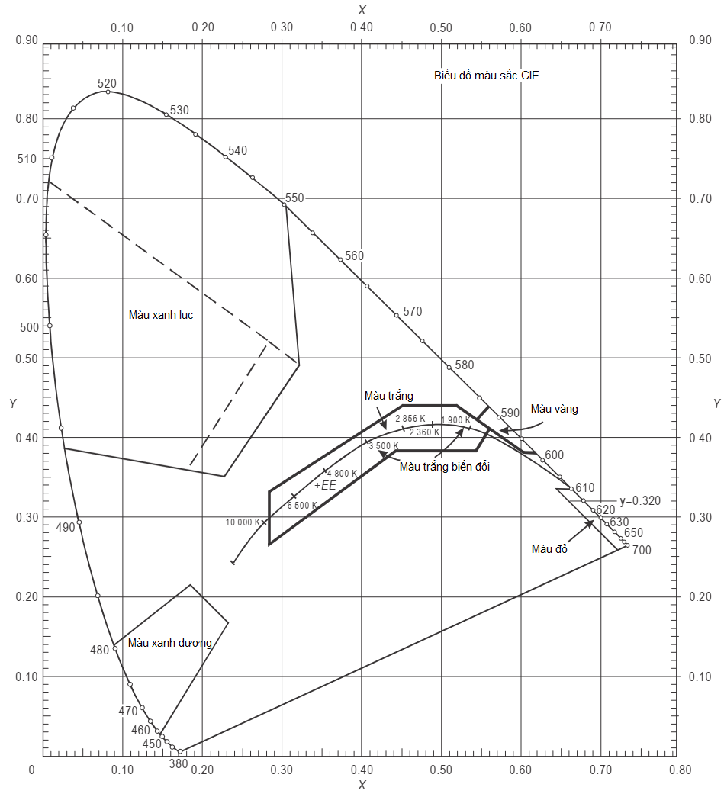
Hình B1 – Màu sắc đối với hệ thống đèn hàng không mặt đất (Đèn kiểu dây tóc)

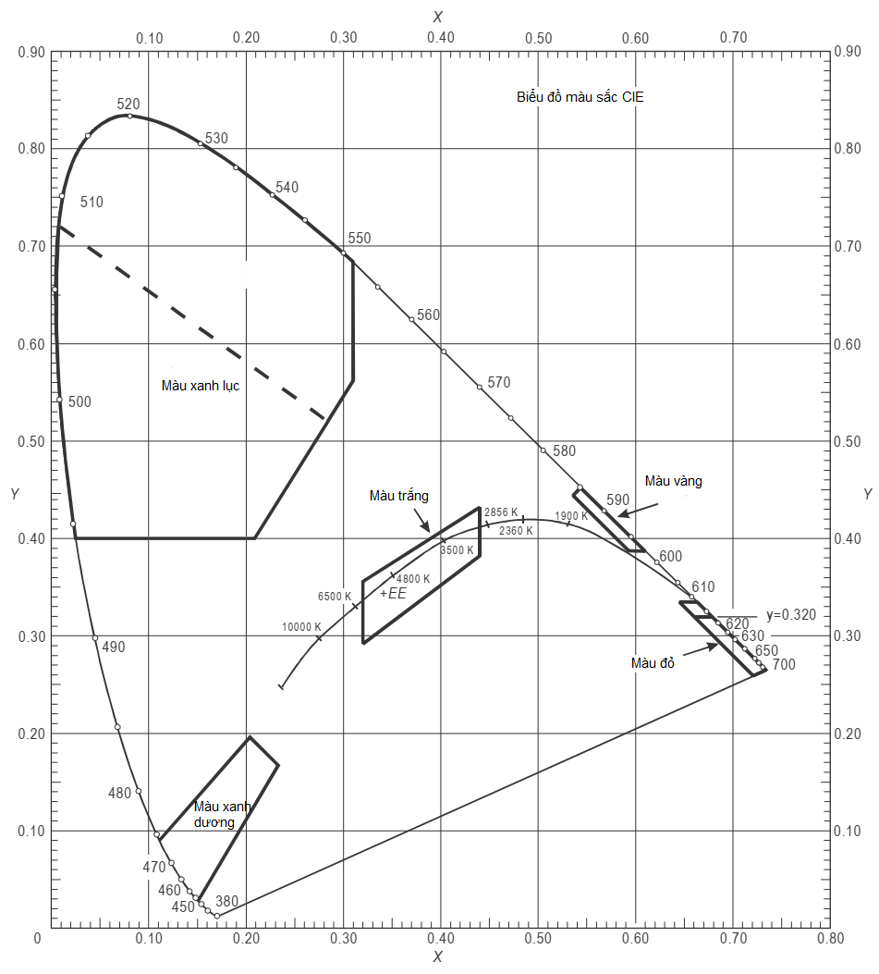
Hình B2 – Màu sắc đối với hệ thống đèn hàng không mặt đất (Đèn dạng trạng thái rắn)

Phụ lục C
(Quyđịnh)

Các đặc tính đèn hàng không mặtđất.

C.1 Hình C1 - Biểu đồ đẳng sáng cho hệ thống đèn tim đường lăn (cách nhau 15 m) và vạch đèn dừng trên các đoạn thẳng dùng cho tầm nhìn trên đường CHC dưới 350 m khi cho phép sai lệnh lớn và các đèn bảo vệ đường CHC cường độ thấp, dạng B

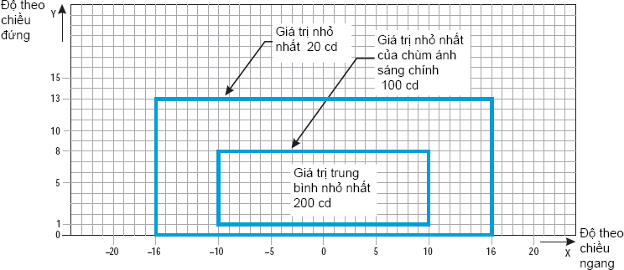

Chú thích:Tăng cường độ cho đèn tim đường lăn thoát nhanh bằng bốn lần cường độ tương ứng trên hình vẽ ( tức là 800cd cho tia trung bình nhỏ nhất).

C.2 Hình C2 - Biểu đồ đẳng sáng cho hệ thống đèn tim đường lăn (cách nhau 15 m) và đèn vạch dừng trên các đoạn thẳng dùng cho tầm nhìn đường CHC dưới 350 m.

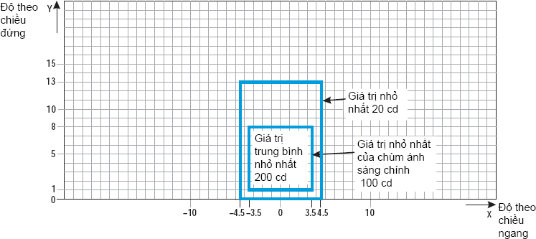

C.3 Hình C3 - Biểu đồ đẳng sáng cho hệ thống đèn tim đường lăn (cách nhau 7,5 m) và đèn vạch dừng trên đường cong được sử dụng cho tầm nhìn trên đường CHC dưới 350 m

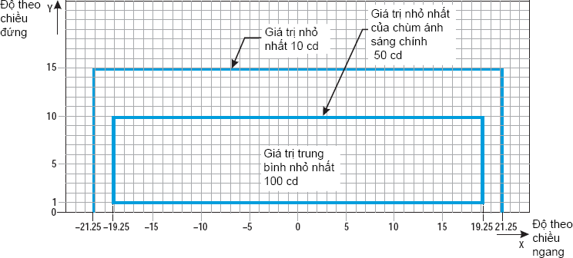

C.4 Hình C4 - Biểu đồ cường độ chiếu sáng cho đèn tim đường lăn (khoảng cách 30 m, 60 m) và đèn vạch dừng trên đoạn thẳng sử dụng cho điều kiện tầm nhìn trên đường CHC 350 m hoặc lớn hơn

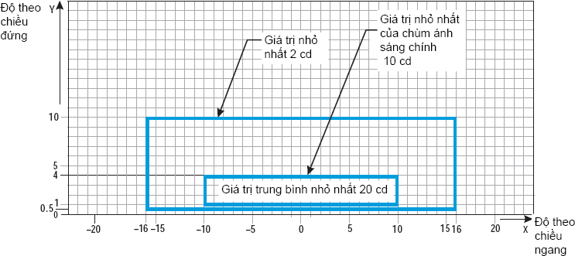

Chú thích:
- Tại những khu vực mà độ sáng phông nền thường cao và hiệu quả chiếu sáng bị giảm đi bởi các điều kiện sương mù, mưa hoặc điều kiện khu vực, cường độ chiếu sáng phải tăng lên 2,5lần.
- Ở những nơi có các đèn đa hướng thì chúng phải tuân thủ theo các yêu cầu về chum tia sáng đứng trên hình.

C.5 Hình C5 - Biểu đồ cường độ chiếu sáng cho hệ thống đèn tim đường lăn (khoảng cách 7,5 m, 15 m, 30 m) và đèn dừng trên đường thẳng cho tầm nhìn trên đường CHC 350 m hoặc lớn hơn.

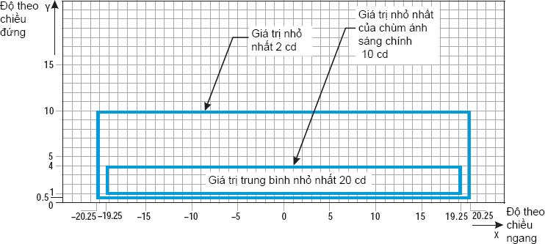

Chú thích:
- Các đèn trên đường cong có độ chụm 15,75⁰ so với tiếp tuyến của đườngcong.
- Tại những khu vực mà độ sáng phông nền thường cao và hiệu quả chiếu sáng bị giảm đi bởi các điều kiện sương mù, mưa hoặc điều kiện khu vực, cường độ chiếu sáng phải tăng lên 2,5lần.

C.6 Hình C6 - Biểu đồ đẳng sáng cho đèn tim đường lăn cường độ cao (khoảng cách 15m) và đèn vạch dừng trên đoạn thẳng nhằm chỉ dẫn cho chuyển động bề mặt và hệ thống kiểm soát ở nơi cần cường độ chiếu sáng cao hơn.

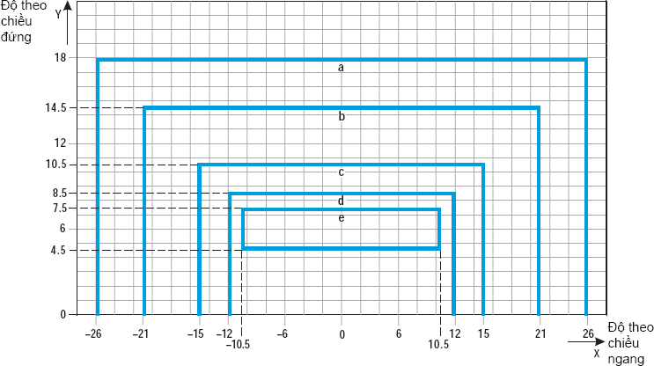

Đường cong | a | B | c | d | e
Cường độ, (cd) | 8 | 20 | 100 | 450 | 1800

Chú thích:
  - Các đường bao những chùm tia này cho phép dịch chuyển cabin khỏi tim đường CHC trong khoảng 12 m và được sử dụng trước và sau đường cong.

C.7 Hình C7 - Biểu đồ đẳng sáng cho đèn tim đường lăn cường độ cao (khoảng cách 15m) và đèn thanh sáng dừng trên đoạn thẳng nhằm chỉ dẫn cho chuyển động bề mặt và hệ thống kiểm tra ở nơi cần cường độ chiếu sáng cao hơn.

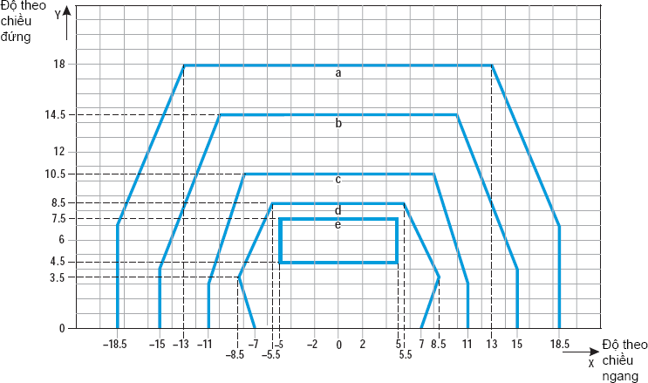

Đường cong | A | b | c | d | e
Cường độ (cd) | 8 | 20 | 100 | 450 | 1800

C.8 Hình C8 -Biểu đồ đẳng sáng cho đèn tim đường lăn cường độ cao (khoảng cách 7,5m) và đèn thanh sáng dừng trên đoạn thẳng nhằm chỉ dẫn cho chuyển động bề mặt và hệ thống kiểm tra ở nơi cần cường độ chiếu sáng cao hơn.

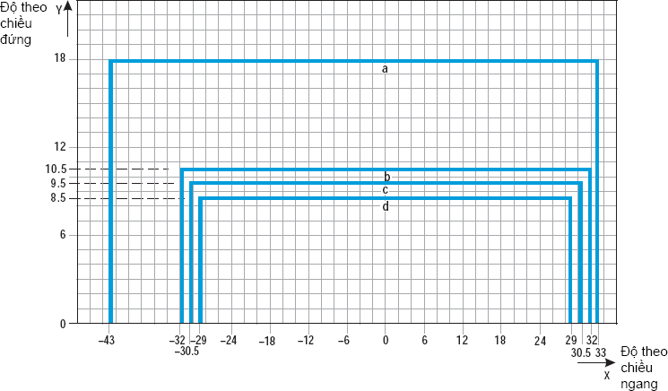

Đường cong | a | b | c | d
Cường độ (cd) | 8 | 100 | 200 | 400

C.9 Hình C9 - Biểu đồ ô vuông đường đẳng sáng sử dụng cho tính toán cường độ trung bình của đèn tim đường lăn và đèn vạch dừng.

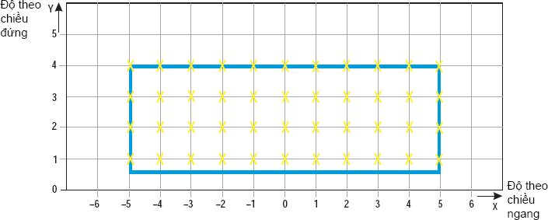

Phụ lụcD
(Quyđịnh)

Vị trí đèn trên chướng ngại vật

D.1 Hình D1 - Hệ thống đèn chiếu sáng CNV chớp sáng trắng cường độ trung bình, Loại A.
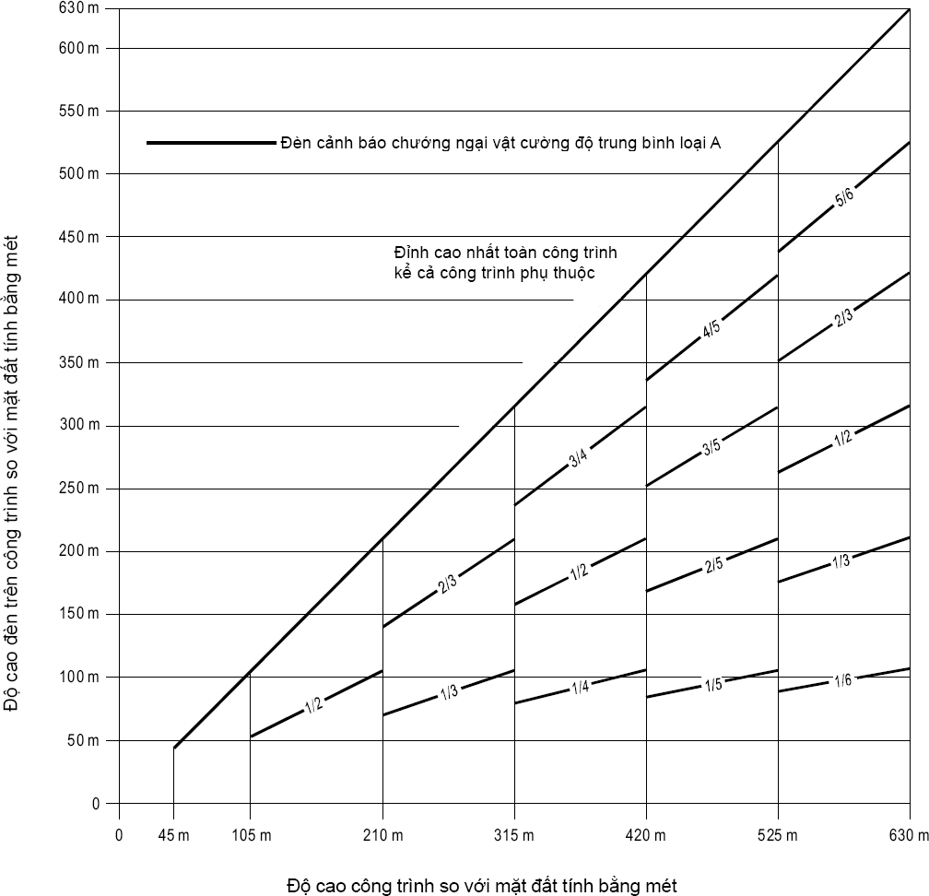

Chú thích: Đèn chiếu sáng CNV cường độ cao được đặt ở độ cao trên 150m so với mặt đất.Nếu sử dụng đèn cường độ trung bình thì cần sơn tín hiệu.

D.2 Hình D2 - Hệ thống đèn cảnh báo CNV chớp sáng đỏ cường độ trung bình, LoạiB

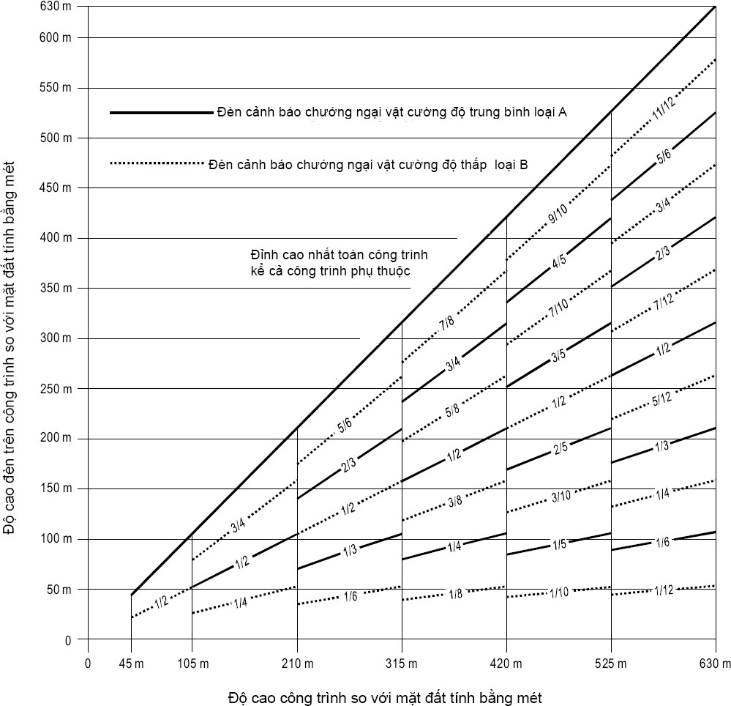

Chú thích: Chỉ sử dụng ban đêm.

D.3 Hình D3 - Hệ thống đèn cảnh báo CNV đỏ cường độ trung bình sáng liên tục, Loại C.

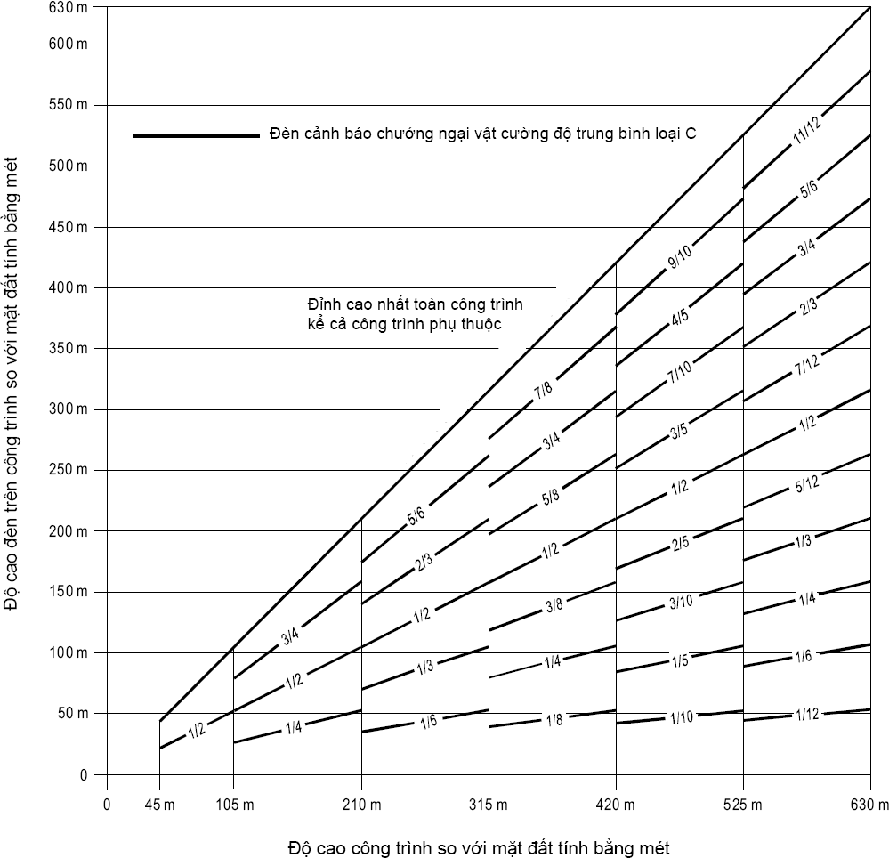

Chú thích: Chỉ sử dụng ban đêm.

D.4 Hình D4 - Hệ thống đèn cảnh báo CNV kép cường độ trung bình, Loại A/Loại B

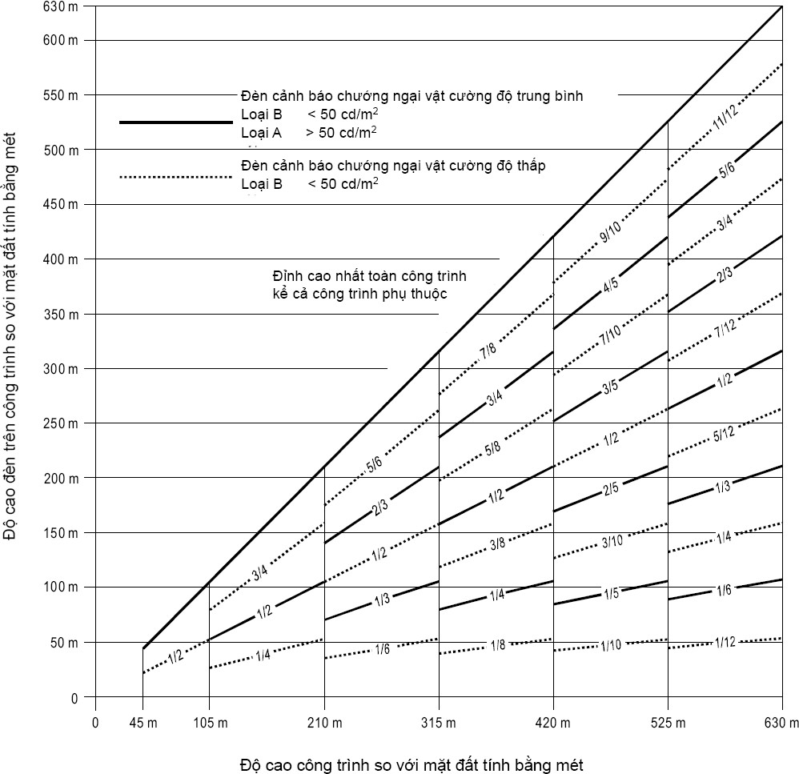

Chú thích: Đèn chiếu sáng CNV cường độ cao được đặt ở độ cao trên 150m so với mặt đất.Nếu sử dụng đèn cường độ trung bình thì cần sơn tín hiệu.

D.5 Hình D5 - Hệ thống đèn cảnh báo CNV kép cường độ trung bình, Loại A/Loại C
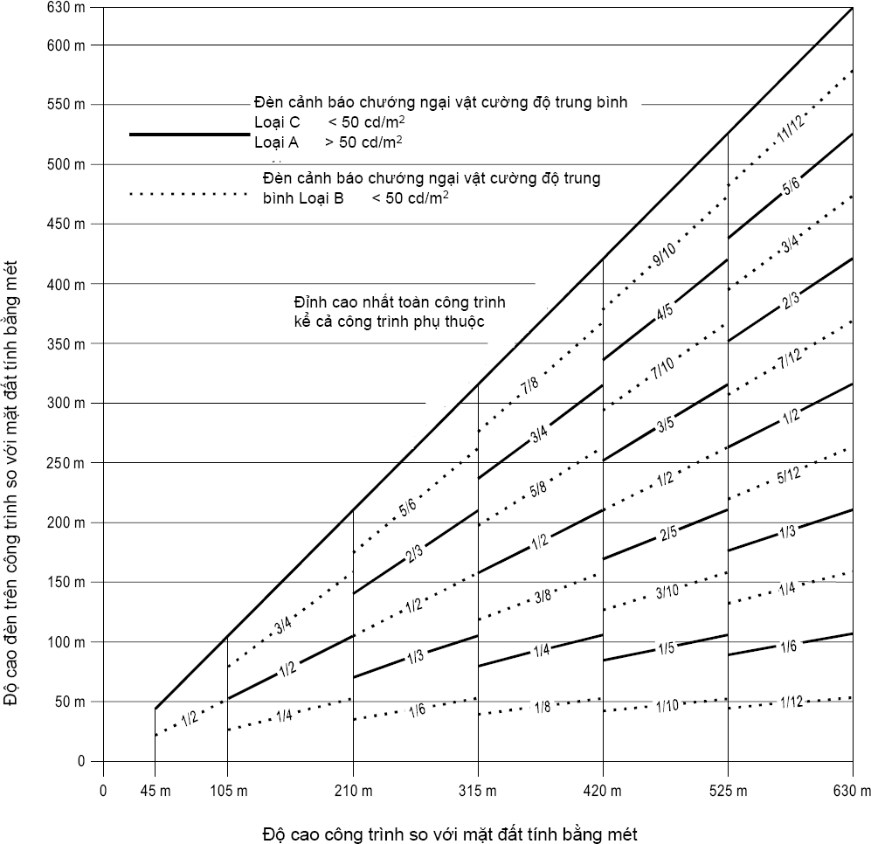

Chú thích: Đèn chiếu sáng CNV cường độ cao được đặt ở độ cao trên 150m so với mặt đất.Nếu sử dụng đèn cường độ trung bình thì cần sơn tín hiệu.

D.6 Hình D6 - Hệ thống đèn cảnh báo CNV chớp sáng trắng, Loại A

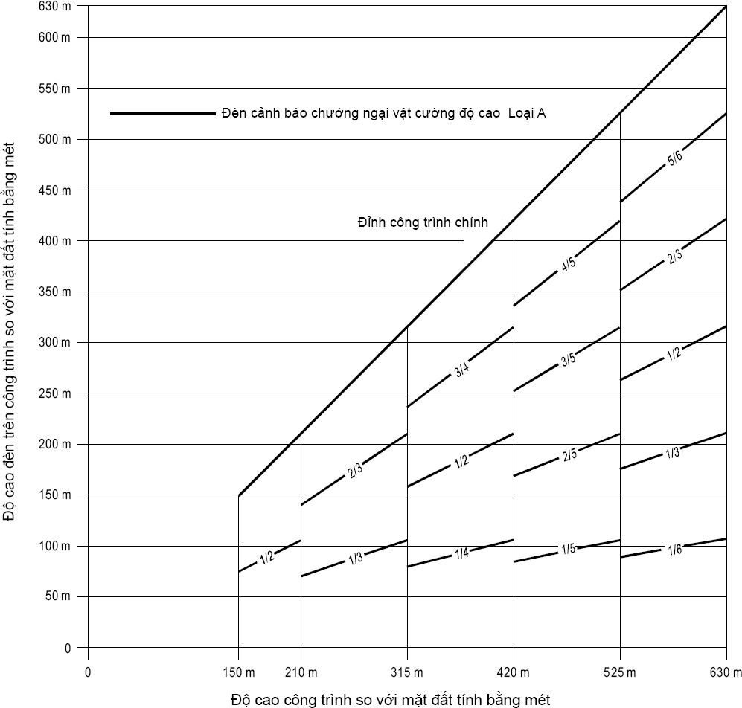

D.7 Hình D7 - Hệ thống đèn cảnh báo CNV kép cường độ cao/ trung bình, Loại A/Loại B

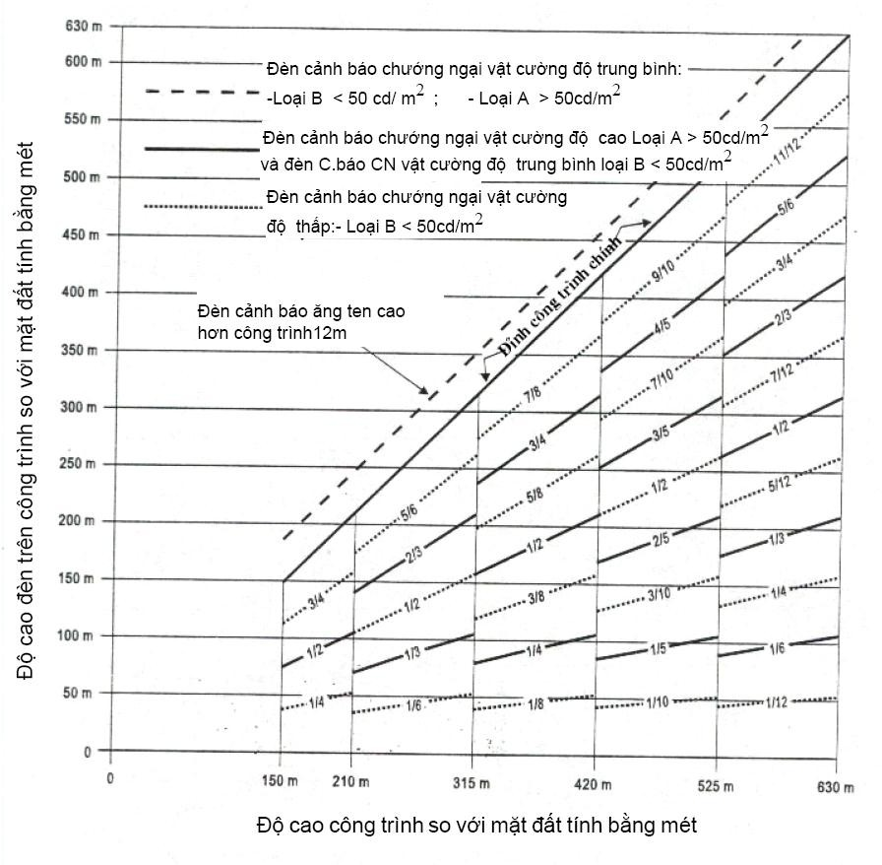

D.8 Hình D8 - Hệ thống đèn cường độ cao/ trung bình cảnh báo CNV kép,Loại A/Loại C

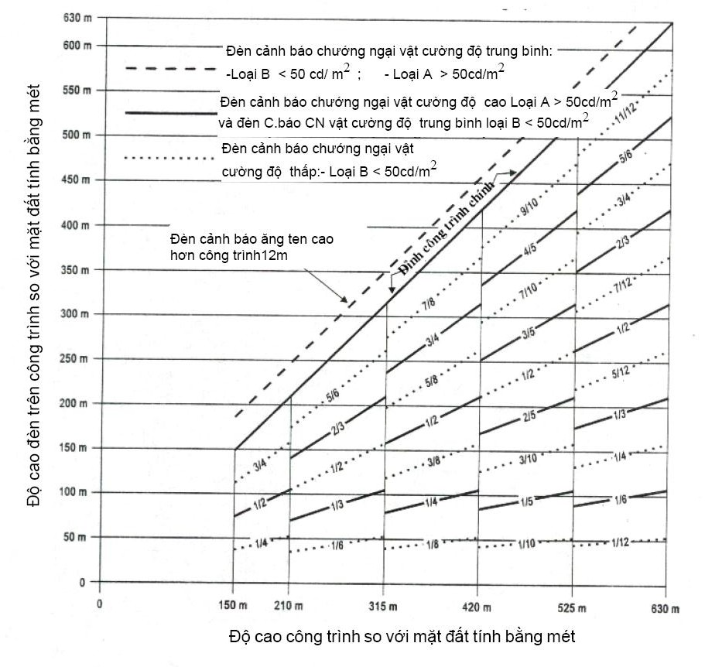

Phụ lục E
(Tham khảo)
Các kích thước cơ bản của MBTT
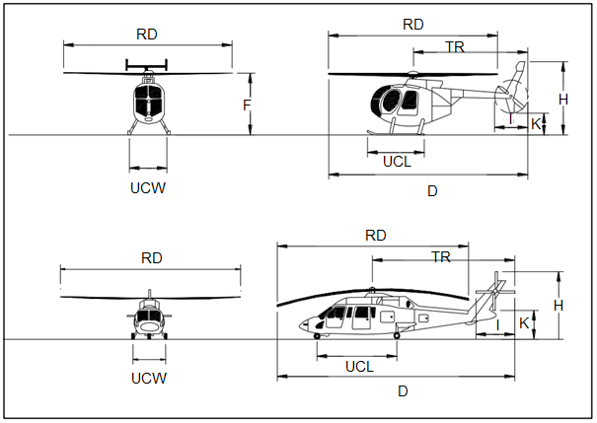
Chú thích:
D: Overall length (Rotors at their maximum extension): Kích thước chiều dài tổng thể (Cánh quạt và thân chiều lớn nhất khi cánh quạt quay).
F: Rotor plane clearance: Khoảng cách mặt đất đến bề mặt cánh quạt chính.
H: Overall height (Usually at tail rotor.): Kích thước chiều cao tổng thể (thường đến đuôi cánh quạt quay).
I: Tail rotor diameter: Đường kính cánh quạt đuôi.
K: Tail rotor ground clearance: Khoảng cách mặt đất đến bề mặt cánh quạt đuôi.
RD: Rotor diameter: Đường kính cánh quạt chính.
TR: Distance from rotor hub to tip of tail rotor in feet: Khoảng cách từ cánh quạt đầu đến cánh quạt đuôi.
UCL: Undercarriage length: Chiều dài càng.
UCW: Undercarriage width(The distance between the outside edges of the tires or the skids): Chiều rộng càng chính.

